**proyecto energético**

**asociatividad comunitaria: JUNTA DE ACCIÓN COMUNAL Santa rosa sur de bolívar**

**C0-313688-CO-00505**

**DOCUMENTO TECNICO DE FORMULACION DE PROYECTO TÉCNICO**

**FENOGE-OIM**

**CALI, COLOMBIA**

**2025**

# CONTENIDO

GLOSARIO 12

1. GENERAL 16

1.1. OBJETO 16

1.2. ALCANCE 16

1.3. BASES DE DISEÑO 17

1.4. PLAN DE EJECUCION DEL PROYECTO 17

1.5. PROYECTOS TIPO (INCLUYE PDT) 19

1.6. ESTIMACION DE COSTOS CAPEX Y OPEX (+10%/-5%) 20

1.7. PLAN DE RIESGOS 20

1.8. PLAN DE COMPRAS 23

1.9. PLAN DE MANTENIMIENTO 24

1.10. PRESUPUESTO DETALLADO POR COMPONENTE DE INGENIERIA 27

1.11. ANÁLISIS DE PRECIOS UNITARIOS 28

1.12. ANALISIS DE MERCADO 28

1.13. VENDOR LIST COMPONENTES PRINCIPALES (PANELES, INVERSORES, BATERÍAS) 30

1.14. INFORME DE LEVANTAMIENTO EN TERRENO 31

1.15. PLAN DE COMISIONAMIENTO 40

1.16. PLAN DE CALIDAD DEL PROYECTO 42

1.17. CRONOGRAMA DE EJECUCION DEL PROYECTO 45

1.18. RADICACIÓN DE PROYECTO UPME FASE 2 (EN CASO DE QUE APLIQUE) 46

1.19. IDENTIFICACIÓN DE COMPONENTES E IMPACTOS AMBIENTALES 46

1.20. REQUERIMIENTOS TECNICOS Y AMBIENTALES 46

2. ENERGIA 47

2.1. ANÁLISIS DE NECESIDADES ENERGÉTICAS 47

2.2. ANALISIS DE TECNOLOGIAS DISPONIBLES 59

2.3. ANÁLISIS DE INTEGRACIÓN DE LA SOLUCIÓN PROPUESTA CON SISTEMAS DE GENERACIÓN MOTORES COMBUSTIÓN INTERNA Y SIN 71

2.4. ANÁLISIS DE CARGA ESTÁNDAR PARA SOLUCIONES INDIVIDUALES, COMERCIALES E INDUSTRIALES EN LA ZONA DE INFLUENCIA DEL PROYECTO 72

2.5. CARACTERIZACIÓN DEL RECURSO ENERGÉTICO, POTENCIAL ENERGÉTICO 72

2.6. PERFILES DE CONSUMO CON BASE EN ANÁLISIS DE CARGA PLAN DE COMPRAS 74

2.7. MEMORIAS DE CÁLCULO BALANCE DE ENERGÍA, DIAGRAMA SANKEY 74

2.8. MEMORIAS DE CÁLCULO DIMENSIONAMIENTO DEL SISTEMA 76

2.9. FILOSOFÍA DE OPERACIÓN, CONTROL Y SEGURIDAD 89

2.10. MEMORIA DESCRIPTIVA DE SOLUCIÓN ENERGÉTICA YA SEA CENTRALIZADA - INDIVIDUAL-MICRORED 90

3. CIVIL Y ESTUCTURAL 90

3.1. MEMORIA DESCRIPTIVA DE OBRAS CIVILES, INDICANDO MARCO NORMATIVO 90

3.2. Estudio de suelos básico (cumplimiento Reglamento Colombiano de Construcción Sismorresistente NSR-10) 90

3.3. LEVANTAMIENTO TOPOGRÁFICO 90

3.4. ESTUDIO ESTRUCTURAL VIVIENDAS PARA SOLUCIONES INDIVIDUALES (CUMPLIMIENTO REGLAMENTO COLOMBIANO DE CONSTRUCCIÓN SISMORRESISTENTE NSR-10) 90

3.5. ESPECIFICACIÓN TÉCNICA ESTRUCTURAS PLANTA CENTRALIZADA (CUMPLIMIENTO REGLAMENTO COLOMBIANO DE CONSTRUCCIÓN SISMORRESISTENTE NSR-10) 91

3.6. MEMORIAS DE CÁLCULO ESTRUCTURAL PLANTA 91

3.7. CÁLCULO ESTRUCTURAL 92

3.8.1. ESPECIFICACIONES TÉCNICAS DE CÁLCULO ESTRUCTURAL 92

3.8.2. ESPECIFICACIONES TÉCNICAS DE MOV. DE TIERRA 92

3.8.3. PLANO DE EXCAVACIONES 92

3.8.4. PLANO DE FUNDICIONES 92

3.8.5. PLANO DE ESTRUCTURAS (PILARES, VIGAS, LOSAS) 92

4. COMPONENTE ELECTRICO 92

4.1. BASES Y CRITERIOS DE DISEÑO 92

4.2. MEMORIA DESCRIPTIVA DE INSTALACIÓN ELÉCTRICA 96

7.1. MEMORIA DE CÁLCULO DE DIMENSIONAMIENTO DE LÍNEAS DE MEDIA Y BAJA TENSIÓN 134

7.2. DISEÑO DE SISTEMAS DE MONITOREO Y CONTROL 134

7.3. MEMORIA DESCRIPTIVA DE SISTEMA DE CONTROL SCADA, FRECUENCIA CON INVERSORES - INTEGRACIÓN CON SISTEMAS DIESEL (SISTEMAS HÍBRIDOS) 134

7.4. ESTUDIO Y ANÁLISIS DE CARGAS 134

7.5. LISTA DE CARGAS 134

7.6. ESTUDIO DE RESISTIVIDAD DEL TERRENO 134

7.7. DIAGRAMAS UNIFILARES 134

7.8. DIAGRAMAS DE CONEXIONADO 135

7.9. LISTA DE EQUIPOS Y MATERIALES ELÉCTRICOS 135

7.10. HOJA DE DATOS DE EQUIPOS 136

7.11. LISTADO DE CONDUCTORES 136

7.12. TÍPICOS DE MONTAJE DE ILUMINACIÓN 137

7.13. TÍPICOS DE PUESTA A TIERRA (PAT) Y SISTEMAS DE PROTECCIÓN CONTRA DESCARGAS ATMOSFÉRICAS (SPDA) 137

7.14. PLANOS DE DETALLE DE SISTEMA DE PUESTA A TIERRA 137

7.15. PLANOS DE TABLEROS CORRIENTE ALTERNA (AC) 137

7.16. PLANOS DE TABLEROS DE CORRIENTE DIRECTA (DC) 137

7.17. CERTIFICADOS OPERADOR DE RED, DOCUMENTO DE DISPONIBILIDAD DE INTERCONEXIÓN, PARA PROYECTOS EN ZONAS CONECTADAS AL SIN 137

7.18. DOCUMENTO DE NO INTERCONECTABLE PARA ZNI 137

8. ANÁLISIS FINANCIERO 137

8.1. ANÁLISIS DE ALTERNATIVAS DE FINANCIACIÓN BAJO MARCO REGULATORIO ACTUAL CON ENFOQUE EN FINACIACIÓN DE PROYECTOS ENERGÉTICOS Y ESQUEMA DE COMUNIDADES ENERGÉTICAS 138

8.2. ANÁLISIS DE COSTOS DE OPERACIÓN DEL SISTEMA PROPUESTO (AOM) 138

8.3. ANÁLISIS DE COSTO TOTAL DE PROPIEDAD CON INDICADORES FINANCIEROS 138

8.4. PROPUESTA DE ESQUEMA DE SOSTENIBILIDAD LARGO PLAZO 138

8.5. CÁLCULO DE TARIFA MÍNIMA POR USUARIO 138

8.6. MEMORIA DE CÁLCULO DE BENEFICIOS TRIBUTARIOS PARA INVERSIONISTAS 139

8.7. ANÁLISIS DE FLUJO DE CAJA TIPO PARA INVERSIONISTA/FINANCIADOR 139

8.8. ESTUDIO DE ALTERNATIVAS Y PROCEDIMIENTOS PARA ACCESO A FONDOS Y MECANISMOS DE FINANCIACIÓN ESTATALES, FENOGE, FAZNI, FAER, SGR, FTSP, OCAD PAZ, IPSE, FINDETER, OXI, FONENERGIA. 139

8.9. ESTUDIO DE ALTERNATIVAS Y PROCEDIMIENTOS PARA ACCESO A FONDOS Y MECANISMOS DE FINANCIACIÓN PRIVADOS 139

9. ASPECTOS SOCIALES DEL PROYECTO 139

9.1. ACTA DE SOCIALIZACIÓN CON ET 139

9.2. ACTA DE SOCIALIZACIÓN CON COMUNIDAD 140

9.3. INFORME DE SOCIALIZACIONES 140

9.4. CONSENTIMIENTOS DE LA COMUNIDAD 140

9.5. ANÁLISIS DE SOCIALIZACIONES 140

9.6. RESOLUCIONES MINISTERIO DEL INTERIOR 140

9.7. CARTOGRAFÍA SOCIAL 140

10. COMPONENTE AMBIENTAL Y GEOGRAFICO 141

10.1. CRITICIDADES Y RESTRICCIONES 141

10.2. DISEÑO DE PLAN DE MANEJO AMBIENTAL 142

10.3. PLAN DE MANEJO RESPEL-RAEE 148

10.4. GESTIÓN DEL RIESGO LEY 1523-2012 151

10.5. MATRIZ DE ANÁLISIS DE RIESGO Y DESASTRES 1523-2012 154

10.6. DOCUMENTOS PROFESIONAL AMBIENTAL 156

10.7. CARTOGRAFÍA 156

10.8. BENEFICIARIOS 157

10.9. ECOSISTEMA 158

10.10. RESURSOS HIDRICOS (Cuando aplique) 158

10.11. COBERTURA NATURAL 158

10.12. PARQUES NATURALES (CUANDO APLIQUE) 158

10.13. AVALES 158

10.14. CERTIFICADO PNN (CUANDO APLIQUE) 158

10.15. RADICADO CSB (CUANDO APLIQUE) 158

11. ANEXOS 159

Tabla 1. Plan de trabajo PDT. 19

Tabla 2. Capex de inversión de la central fotovoltaica 20

Tabla 3. Costos operativos anuales de la central 20

Tabla 4. Matriz de riesgo asociada a la implementación Fuente: Documento OIM de la formulación en comunidad 22

Tabla 5. Matriz de riesgo asociada al área técnica: Documento de ANTER. 23

Tabla 6. Plan de compras equipos. 24

Tabla 7. Presupuesto base. 27

Tabla 8. Apu de referencia componentes de su estructura. 28

Tabla 9. Análisis de referencia del mercado de energías renovables. Fuente: desarrollo del consultor. 29

Tabla 10. Calificación de referencia no absoluta para los proveedores estudiados, Elaboración del CONSULTOR. 30

Tabla 11. Vendor list de componentes principales. Elaboración del consultor 31

Tabla 12. Comportamiento de la demanda media en 24 horas, para el proyecto 36

Tabla 13. Resumen usuarios ZNI, soluciones individuales municipio de Santa Rosa Sur de Bolivar, elaboracion propia 39

Tabla 14. ELABORÓ: Juan David Troncoso / JAIME MILLÁN | ANTER SAS – OIM. | 24 ENE 25. 40

Tabla 15. Resumen descripción del plan de ejecución 41

Tabla 16. Fuente: Metodología para Mejorar el Comisiona miento de Plantas Nuevas Integrando las Normas ISO 55000:2014 y ISO 14224:2016, Caso de Estudio: Plantas de Generación Eléctrica Solar Fotovoltaica y Eólica1 42

Tabla 17. Matriz de plan de calidad con base al proceso, para actividades de supervisión y control de calidad. 45

Tabla 18. Estimación de consumo de energía por equipos. 48

Tabla 19. Cuadro de cargas de acuerdo con lo establecido por el DNP 56

Tabla 20. Cuadro de cargas de acuerdo con lo establecido por CORPOEMA. 57

Tabla 21.Cuadro de cargas propuesto por la consultoría, elaboración del consultor a partir de encuestas realizadas, construcción propia del consultor. 58

Tabla 22. Estudio de la demanda de la asociación de juntas de acción comunal del municipio de Santa Rosa del Sur, desarrollo de la consultoría a través de los análisis estadísticos de las encuestas 59

Tabla 23. Especificaciones eléctricas de un panel fotovoltaico de referencia. Fuente: construcción del consultor 61

Tabla 24. Especificaciones Mecánicas de un panel fotovoltaico de referencia. Fuente: construcción del consultor*.* 62

Tabla 25. Cumplimiento RETIE de Módulos fotovoltaicos/Certificados de conformidad de referencia. Fuente: construcción del consultor. 63

Tabla 26. Cumplimiento Calidad de Módulos fotovoltaicos de referencia. Fuente: construcción del consultor. 64

Tabla 27. Características eléctricas del inversor en AC de referencia. Fuente: construcción del consultor. 65

Tabla 28. Características eléctricas del inversor en DC de referencia. Fuente: construcción del consultor. 65

Tabla 29. Características de las protecciones necesarias del inversor de referencia. Fuente: construcción del consultor. 66

Tabla 30. Certificados de calidad del inversor de referencia. Fuente: construcción del consultor. 66

Tabla 31. Cumplimiento Certificados de conformidad de referencia. Fuente: construcción del consultor. 68

Tabla 32. Certificado de Conformidad Tableros Eléctricos de referencia. Fuente: construcción del consultor. 69

Tabla 33. Características del Medidor de referencia. Fuente: construcción del consultor. 70

Tabla 34. Certificado de Conformidad Medidor de referencia. Fuente: construcción del consultor. 70

Tabla 35. Estructuras de soporte incorporadas al proyecto 71

Tabla 36. Potencial de radiación a partir de análisis de la Ilustración 11 72

Tabla 37. Integración de energía demandada 74

Tabla 38. Ubicación del Lugar de Estudio Manaure Guajira. 77

Tabla 39. Constantes de pérdidas en SFV's, consultoria UPME lafonroche 79

Tabla 40. Cálculo de rendimientos, Construcción de la presente consultoría 80

Tabla 41. Tipos de baterías para sistemas solar fotovoltaicos 82

Tabla 42. Características técnicas mínimas de las baterías Fuente: Elaboración de la consultoría. Datos obtenidos del Anexo técnico general del IPSE, (IPSE, 2020). 82

Tabla 43. Cálculo de la capacidad de almacenamiento de las baterías Fuente: Elaboración de la consultoría 83

Tabla 44. Características técnicas mínimas del regulador o controlador de carga*Fuente: Elaboración del consultor. Datos obtenidos del Anexo técnico general del IPSE, (IPSE, 2020).* 84

Tabla 45. Características técnicas mínimas del inversor Fuente: Datos obtenidos del Anexo técnico general del IPSE, (IPSE, 2020) 85

Tabla 46. Características técnicas mínimas del inversor Fuente: Elaboración de la consultoría 85

Tabla 47. Resumen del dimensionamiento SSFVI Fuente: Elaboración de la consultoría. 89

*Tabla 48. cuadro recopilatorio de normas* 93

Tabla 49. documentos que componen los cálculos de ingeniería del proyecto 96

Tabla 50. Componente de la demanda en los usuarios de la junta de acción comunal del municipio de Santa Rosa del Sur. 97

Tabla 51. Densidad de descargas a tierra para algunas ciudades de Colombia 101

Tabla 52. Indicador del Nivel de exposición al rayo 103

Tabla 53. Características de la estructura 103

Tabla 54. Indicador relacionado con el tipo de estructura 103

Tabla 55. Indicador relacionado con la altura y el área de la estructura 104

Tabla 56. Cálculo del Indicador de Gravedad 104

Tabla 57. Matriz de niveles de riesgo 105

Tabla 58. Acciones recomendadas según el nivel de riesgo 105

Tabla 59. Análisis de riesgo eléctrico en los SSFV de a la institución. Fuente: Elaboración consultoría. Evaluador: Jaime Millan MP # RS 205_1937 111

Tabla 60. Acciones de Mitigación por riesgo evaluado. 111

Tabla 61. Número Mínimo de Filamentos Conductores del Cable Fotovoltaico de acuerdo con la Tabla 690.31(E).Fuente: NTC 2050 123

Tabla 62. Resumen principales características de diseño Fuente: Elaboración consultoría 130

Tabla 63. Cálculo con los valores nominales de los dispositivos seleccionados Fuente: Elaboración consultoría 130

Tabla 64. Cálculo con los valores de regulación de las a cometidas, elaboración de la consultoría 130

Tabla 65. Cálculos de Regulación construcción del consultor 130

Tabla 66. listado de componentes del SSFV de SANTA ROSA DEL SUR. 136

Tabla 67. ACTIVIDADES DEL PROYECTO Y SUS RESPECTIVAS FASES. 143

Tabla 68. Actividades del proyecto y sus respectivas fases. 144

Tabla 69.Valoración de impactos. 145

Tabla 70 Programas del PMASROS 148

Tabla 71. Valoración del impacto. 152

Tabla 72 Clasificación de la probabilidad. 152

Tabla 73 Categoría del riesgo. 152

Tabla 74 CRITERIOS DE CALIFICACIÓN DEL RIESGO 153

Tabla 75 BEBEFICIARIOS DE SANTA ROSA DEL SUR DE BOLIVAR 158

Ilustración 1. Localización geográfica municipio Santa Rosa Sur, Fuente Wikipedia 33

Ilustración 2. KML de las soluciones individuales de Santa Rosa Sur de Bolivar 34

Ilustración 3. Diagrama de flujo proceso de ejecución. 43

Ilustración 4. Cronograma de ejecución de proyecto. 46

Ilustración 5. Comparación de porcentajes de tenencia ECV 2015 y 2018 49

Ilustración 6. Tenencia de equipos ZNI. 50

Ilustración 7. Análisis de neveras. 51

Ilustración 8. Antigüedad de las neveras en años en las zni 52

Ilustración 9. Sistema de generación fotovoltaica conectado a la red, Fuente elaboración propia 60

Ilustración 10. Instalación solar con estructuras tipo Mástil. 71

Ilustración 11. Irradiación Global Horizontal Medio Diario Anual (Fuente: IDEAM, Atlas Radiación Solar, UV y Ozono de Colombia, 2014*).* 73

Ilustración 12. Diagrama de Sankey referente a las pérdidas de irradiancia y energía respectivamente., para la unidad de vivienda individual. Construcción del consultor 75

Ilustración 16. Ubicación del lugar de estudio Fuente: Atlas de radiación solar, IDEAM. 77

Ilustración 14. Orientación e inclinación de los módulos 78

Ilustración 15, Características técnicas de los paneles solares fotovoltaico *Fuente: Ficha técnica panel seraphim 535_550 Wp* 81

Ilustración 16. Definición del aforo de cargas en PVSYST 3,6 kWh/día entrada al programa Fuente: Elaboración consultoría 86

Ilustración 17. Selección inclinación de los módulos fotovoltaicos en PVSYST Fuente: Elaboración consultoría 87

Ilustración 18. Perdidas como datos de Entrada al PvSYST Fuente: Elaboración consultoría. 87

Ilustración 19. Datos de Entrada PvSYST Fuente: Elaboración consultoría 88

Ilustración 20. Sistema de estructura tipo mástil para 1.1 KW SANTA ROSA DEL SUR. 91

Ilustración 21. Diagrama de flujo para la Evaluación del Riesgo. 99

Ilustración 22. Determinación de la corriente de rayo Iabs 102

Ilustración 23. Cálculo de apantallamiento IEC 62305-2. 106

Ilustración 24. Parcial de la Tabla 2.3.15.1. 1.a del RETIE 2024 115

Ilustración 25. Reproducción de la Tabla 250.66 NTC 2050 116

Ilustración 26. Sistema de Puesta a tierra proyectado para SSFVI 118

Ilustración 27. Etapa CC de un Sistema Solar Fotovoltaico (No se incluye el SPT). 121

Ilustración 28. Esquemas de Conexión C.C. y C.A. para Sistemas Fotovoltaicos Autónomos Individuales. Fuente: NTC 2050 123

Ilustración 29. Parcial de especificaciones de cables PV y FV. Fuente: Ficha Tecnica Centelsa 128

Ilustración 30. Parcial de la Tabla C.3 (A) del Anexo C de NTC2050 Fuente: NTC 2050 128

Ilustración 31. Parcial de la Tabla B.310.15(B)(2)(1) Capacidades de corriente de dos o tres conductores aislados, de 0 a 2 000 V nominales, en un recubrimiento general (cable multiconductor) en una canalización al aire libre, con base en una temperatura ambiente de 30 °C Fuente: NTC 2050 129

Ilustración 32. Límites de Aproximación Fuente: Figura 3.10.5. RETIE 2024 132

Ilustración 33. Distancias mínimas Para Trabajos Corriente Alterna Tabla 3.10.5.b RETIE 2024 132

Ilustración 34. Distancias mínimas Para Trabajos Corriente Continua Fuente: Tabla 3.10.5.c RETIE 2024. 133

*Ilustración 35 Ubicación terreno Santa Rosa Sur-vista en planta* 141

Ilustración36**.**Matriz de impactos ambientales por cada fase de desarrollo del proyecto en Puerto Lleras. 146

Ilustración 37 SINTESIS GESTIÓN ADECUADO RESPEL Y RAEE 150

Ilustración 38 CARTOGRAFIA TOPOGRAFICA QGIS DE PUERTO LLERAS 157

Ilustración 39 BENEFICIARIOS DE PROYECTO SANTA ROSA DEL SUR 157

|  |  |  |
| --- | --- | --- |
| **Edición** | **Modificación** | **Fecha** |
| V0 | Observaciones 1 OIM | 05-03-2025 |

|  |  |  |
| --- | --- | --- |
| **Responsables** | | |
| **Objeto** | **Elaborado por** | **Firma** |
| Memoria de cálculo y planos eléctricos del SSFV. | Wilder Durán  Ing. Electricista  MP: VL205-166311 |  |
| Dimensionamiento del  Sistema Solar Fotovoltaico | Jaime Millán  Ing. Electricista  MP: RS205-1937 |  |
| Memorias de cálculo y plano  de estructura soporte de los  módulos FV | Carlos Murgueitio  Ing. Civil  MP: 2520204068 |  |

|  |  |
| --- | --- |
| Revisado por: | Aprobado por: |
| Víctor Suarez  Director del proyecto | Jaime Millan  Gerente de ANTER SAS |

## GLOSARIO

|  |  |
| --- | --- |
| SIGLA / TERMINO | SIGNIFICADO / DEFINICIÓN |
| A | Amperios |
| Ah | Amperios Hora |
| AOM | Administración Operación y Mantenimiento |
| Arreglo (array) (*) | Conjunto mecánicamente integrado de módulos o paneles con una estructura y bases de soporte, sistemas de orientación y otros componentes, según se necesite para formar una unidad de generación de energía eléctrica de corriente continua o corriente alterna. |
| Arreglo fotovoltaico bipolar (bipolar photovoltaic array) (*) [1] | Arreglo fotovoltaico de corriente continua que tiene dos salidas, cada una con polaridad opuesta con respecto a un punto común de referencia o una derivación central. |
| AT | Alta tensión |
| BT | Baja tensión |
| Capacidad generadora (generating capacity) (*) | Suma de potencia de salida continua máxima del inversor conectado en paralelo a 40 °C en kW. Celda solar (solar cell). Dispositivo fotovoltaico básico que genera electricidad cuando se expone a la luz. |
| CAR | CORPORINOQUIA |
| Circuito de C.C. de sistema fotovoltaico (photovoltaic system dc circuit) (*) | Todo conductor de C.C. alimentado por una fuente de potencia FV, incluidos circuitos de fuente FV, circuitos de salida FV, circuitos de fuente de convertidor de C.C. a C.C. o circuitos de salida de convertidor de C.C. a C.C. |
| Circuito de entrada del inversor (inverter input circuit) (*) | Conductores conectados a la entrada de C.C. de un inversor. |
| Circuito de fuente de convertidor de C.C. a C.C. (dc-to-dc converter source circuit) (*) [2] | Circuitos entre convertidores de C.C. a C.C. y de convertidores de C.C. a C.C. al punto, o los puntos, de conexión común(es) del sistema de C.C. |
| Circuito de salida de convertidor de C.C. a C.C. (dc-to-dc converter output circuit) (*) | Conductores de circuito entre los circuitos de fuente de convertidor de C.C. a C.C. y el inversor o equipo de utilización de C.C. |
| Circuito de salida de inversor interactivo (interactive inverter output circuit) (*) | Conductores entre el inverso interactivo y el equipo de corte de acometida u otra red de producción y distribución de energía eléctrica. |
| Circuito de salida del inversor (inverter output circuit) (*) | Conductores conectados a la salida de C.A. de un inversor. |
| Circuito de una fuente fotovoltaica (photovoltaic source circuit) (*) | Circuitos entre los módulos y desde los módulos al punto o puntos de conexión comunes del sistema de corriente continua. |
| Circuito fotovoltaico de salida (photovoltaic output circuit) (*) | Los conductores entre el circuito o circuitos de alimentación fotovoltaica y el inversor o el equipo de utilización de corriente continua. |
| Controlador de carga por desviación (diversion charge controller) (*) | Equipo que regula el proceso de carga de una batería desviando la potencia desde el almacenamiento de energía hasta las cargas de corriente alterna o de corriente continua o hasta la alimentación del servicio público interconectado. |
| Convertidor de C.C. a C.C. (dc-to-dc converter) (*) | Dispositivo instalado en el circuito de la fuente fotovoltaica o en el circuito fotovoltaico de salida que puede generar una tensión de salida de corriente continua y de la corriente a un valor más alto o más bajo que la corriente y la tensión de entrada de corriente continua. |
| CREG | Comisión de Regulación de Energía y Gas |
| DENSIFICACIÓN | Es un área que se puede atender sin añadir significativamente red del sistema de distribución local, concepto de última milla, transformadores de media tensión, extender redes de baja tensión y construir las acometidas. Se debe identificar la suficiente densidad de viviendas para instalar un transformador de 5 KVA, en un radio de 500 metros (área buffer de 500 metros sobre las redes). |
| Dispositivo de combinación de corriente continua (C.C.) (direct-current (dc) combiner) (*) [3] | Dispositivo utilizado en la fuente fotovoltaica y en los circuitos fotovoltaicos de salida para combinar dos o más entradas de circuitos de corriente continua y proporcionar una salida para el circuito de corriente continua. |
| DNP | Departamento Nacional de Planeación |
| ELECTROVICHADA | Empresa de Energía del Departamento de Vichada |
| Fuente fotovoltaica de alimentación (photovoltaic power source) (*) | Arreglo o agregado de arreglos que genera energía de corriente continua a la tensión y corriente del sistema. |
| INTENSIFICACIÓN | : usuarios a 1,5 km (áreas buffer de 1,54 km) de la red o punto de conexión, correspondientes a pequeñas extensiones de red en MT, y demás infraestructura. Se evalúa la longitud y la densidad de usuarios para interconectar al SDL. |
| Inversor (inverter) (*) | Equipo que se utiliza para cambiar el nivel de la tensión, la forma de onda o ambas, de la energía eléctrica. En general un inversor [también conocido como unidad de acondicionamiento de energía (PCU, siglas por su nombre en inglés Power Conditioning Unit) o sistema de conversión de energía (PCS, siglas por su nombre en inglés Power Conversión System)] es un dispositivo que cambia una entrada de corriente continua en una salida de corriente alterna. Los inversores también pueden funcionar como cargadores de baterías que emplean la corriente alterna de otra fuente y la convierten en corriente continua para cargar las baterías. |
| Inversor multimodo (multimode inverter) (*) [4] | Equipo con las capacidades tanto del inversor interactivo como del inversor autónomo. |
| IPSE | Instituto de Planificación y Promoción de Soluciones Energéticas para las Zonas No Interconectadas |
| KVA | kilovoltio amperio |
| kW | Kilowatios |
| KWp | Kilowatios Pico |
| LM | Lista de Materiales |
| MGA | Metodología General Ajustada |
| MME | Ministerio de Minas y Energía |
| Módulo (module) * | Unidad completa protegida ambientalmente, que consta de celdas solares, óptica y otros componentes, sin incluir los sistemas de orientación, diseñada para generar energía de corriente continua cuando es expuesta a la luz solar. |
| Módulo de corriente alterna (módulo fotovoltaico de corriente alterna) (alternating-current (ac) module (alternatingcurrent photovoltaic module)) * | Unidad completa protegida ambientalmente, que consta de celdas solares, óptica, inversor y otros componentes, sin incluir los de sistemas de orientación, diseñada para generar energía de C.A. al exponerse a la luz solar. |
| Panel (panel) | Grupo de módulos unidos mecánicamente sujetos, cableados y diseñados para proporcionar una unidad instalable en sitio. |
| PECOR | Plan de Expansión de Cobertura de los Operadores de Red |
| PNN | Parques Naturales Nacionales |
| POT | Plan de Ordenamiento Territorial |
| RAEE | Residuos de Aparatos Eléctricos y Electrónicos |
| Red de generación y distribución de energía eléctrica (electrical production and distribution network) (*) | Sistema de generación, distribución y uso de energía eléctrica, tal como el sistema de una red pública y las cargas conectadas, que es externo y no controlado por el sistema de energía fotovoltaica. |
| RESPEL | Registro de Generadores de Residuos o Desechos Peligrosos |
| RETIE | Reglamento técnico de Instalaciones Eléctricas |
| Sistema autónomo (stand-alone system) (*) [5] | Sistema solar fotovoltaico que suministra energía eléctrica independientemente de una red de generación y distribución de energía eléctrica. |
| Sistema FV puesto a tierra funcional (functional grounded FV system) (*) | Sistema FV que tiene una referencia eléctrica a tierra que no está puesto a tierra de manera sólida. |
| Sistema interactivo (interactive system) (*) | Sistema FV que funciona en paralelo con una red de generación y distribución de energía eléctrica, a la que puede alimentar. |
| SSFVI | Soluciones Solares Fotovoltaicas Individuales |
| Subarreglo (subarray) (*) | Un subjuego eléctrico de un arreglo fotovoltaico. |
| Subarreglo monopolar (monopole subarray) (*) | Subarreglo fotovoltaico que tiene dos conductores en el circuito de salida, uno positivo (+) y uno negativo (−). Dos subarreglos fotovoltaicos monopolares son usados para formar un arreglo fotovoltaico bipolar. |
| TIC | Tecnologías de la Información y la Comunicación |
| UPME | Unidad de Planeación Minero Energética |
| V | Voltios / Voltaje |
| VDC | Voltaje Corriente Directo |
| Wh | Vatios Hora |
| Wp | Vatios Pico |
| ZN | Zonas No Interconectadas |

# GENERAL

## OBJETO

Formular, Estructurar y Diseñar los proyectos energéticos fotovoltaicos para 28 figuras de asociatividad comunitaria, según la siguiente tabla de cobertura geográfica y especificaciones técnicas de proyectos, cumpliendo los parámetros de análisis de ingeniería de detalle, incorporando aspectos sociales y ambientales, y definiendo un esquema financiero de sostenibilidad y acotado dentro del marco regulatorio definido por la CREG y las leyes 142 y 143 de 1994. Cada proyecto deberá formularse a nivel de factibilidad de acuerdo con los aspectos evaluados en la etapa de diagnóstico y tecnología propuesta por cada figura de asociatividad.

## ALCANCE

1. Presentar para aprobación de OIM un plan de trabajo y cronograma para el desarrollo del objeto contractual, en donde se especifiquen responsables, los tiempos para la ejecución de actividades y elaboración y entrega de productos.
2. Contratar por su cuenta y riesgo bienes y servicios requeridos para la correcta ejecución de las actividades y del objeto contractual, programándose visitas a las comunidades objeto de la formulación de los proyectos.
3. Todos los análisis de ingeniería deberán estar soportados en memorias de cálculo y software legalmente adquirido, debidamente verificables por el equipo técnico de OIM.
4. Todos los documentos, esquemas, propuestas de diseño, planos, cálculos y análisis de alternativas deberán cumplir con la normatividad técnica vigente para el SIN y las ZNI, Reglamento Técnico de Instalaciones Eléctricas (RETIE) y Reglamento Colombiano de Construcción Sismorresistente NSR-
5. Para cada proyecto formulado se debe determinar un esquema de sostenibilidad y modelo de negocio que provea resultados sustentados en análisis financiero, que incorpore regulación expedida por la CREG y el MME, calculando las tarifas ($/kWh) y costo de implementación del proyecto (CAPEX), Operación y Mantenimiento (OPEX) y administración del sistema.
6. Esquema de sostenibilidad propuesto debe estar soportado en la incorporación de tarifas reguladas por la CREG y debe estar relacionado esquema empresarial o comunitario definido en componente estructuración de y/o constitución de empresas ya sea de servicios energéticos o de empresas de servicios públicos o de comunidad energética.
7. Todos los productos especificados dentro del alcance de esta convocatoria deben cumplir con los requisitos de las posibles entidades o programas financiadores de proyectos.
8. Al finalizar la entrega de los productos posterior recibo a satisfacción por parte del equipo técnico de OIM, se debe hacer una socialización de la formulación del proyecto con la comunidad en jornada que debe ser llevada a cabo en su ubicación geográfica.
9. A partir de la información suministrada por OIM y FENOGE, deberá presentar una propuesta para formulación asignada en donde se específique los productos requeridos en estos términos de referencia.

## BASES DE DISEÑO

Las bases de diseño del proyecto **junta de acción comunal Santa Rosa Sur de Bolívar C0-313688-CO-00505,** sigue los lineamientos dados por OIM en los pliegos de esta consultoría, sigue la normatividad RETIE 2024, sigue las normativas y apartados de la NTC 2050 última revisión para la implementación de proyectos fotovoltaicos, estudia y aplica las experiencia exitosas de proyectos de escala similar en SIN y ZNI implementados en el país bien proyectos del gobierno nacional o privados, estudia la mejor tecnología actual disponible en el mercado y la obtención de precios competitivos, todo esto enmarcado en modelos que permitan sostenibilidad al proyecto en la vida útil presupuestada.

## PLAN DE EJECUCION DEL PROYECTO

La planificación de una instalación solar de autoconsumo para la **junta de acción comunal Santa Rosa Sur de Bolívar C0-313688-CO-00505,** consideramos debe seguir los siguientes pasos, el desarrollo de estos no necesariamente se hace con dependencias entre ellos se pueden realizar de manera paralela**:**

*1. Cuantificar la energía consumida por la comunidad*

Es sumamente importante determinar cómo se consume la energía, la realización de una encuesta que para este caso se usó la diseñada por OIM permite después de las consolidaciones estadísticas tener información de primera mano sobre los consumos energéticos de los usuarios encuestados miembros de la comunidad. Paralelo a este proceso de encuestas se realiza la consolidación de proyectos productivos mediante entrevista a la los lideres comunitarios

*2. Potencial de generación del sitio de generación de energía*

El siguiente paso en estudiar la ubicación y la orientación del área disponible para el emplazamiento solar, a fin de determinar si dichos parámetros son los adecuados para poder llevar a cabo una instalación solar fotovoltaica en piso, cubiertas, etc. Esta consultoría realiza este procedimiento utilizando los programas licenciados de cálculo de sistemas solares fotovoltaicos (SSFV) HELIOSCOP y PVSYST.

*3.Estudiar las opciones tecnológicas*

Los programas de energía solar fotovoltaica comunitarios o compartidos conceden la opción de invertir junto con otras personas o entes territoriales en el proyecto donde los miembros pueden aportar de acuerdo con sus posibilidades (áreas de terreno, de cubiertas, recursos económicos, etc.) que permitan la implementación del proyecto dimensionado en ellos pasos anteriores. Aquí la elección de la tecnología en equipos y redes cobra valor y definición teniendo las áreas o espacios donde se construirá el proyecto definidos y concertados.

*3. Determine objetivos reales de producción solar*

Dentro del estudio de demanda debe incorporarse los crecimientos de la comunidad e integrar en el tiempo los consumos de los proyectos productivos, determinado los periodos de entrada de los mismos corto plazo (menos de un año), mediano plazo (2 años). Por otro lado, la planificación de una serie de mejoras y el uso eficiente de la energía dentro de la comunidad pueden reducir sus necesidades energéticas de autoconsumo pasado un tiempo y tener oportunidad de venta de excedentes adicionales a la red en el punto de conexión.

*4. Ingeniería de detalle y Ofertas de instalación*

La exploración de posibles proveedores de tecnología es el paso siguiente a fin de obtener la mejor opción una vez se disponga de la ingeniería de detalle y de los pliegos de condiciones, esta consultoría entrega la ingeniería de detalle para el proyecto, con la cual se puedan establecer pliegos de condiciones básicas para solicitud de propuestas.

*5. Opciones de financiación.*

Se requiere la búsqueda a nivel local, regional y estatal, que puedan disminuir el coste inicial del proyecto una vez ya se tenga desarrollado el programa de sostenibilidad y se tenga cuantificado el tema tarifario cobro y venta de excedentes.

*6. Control del proyecto y la instalación*

Una vez que haya encontrado al especialista que va a llevar a cabo la instalación del sistema para la comunidad, se debe controlar y supervisar el proyecto final técnica y administrativamente, para estos procesos la comunidad debe prepararse y capacitarse.

## PROYECTOS TIPO (INCLUYE PDT)

Este tipo de soluciones para aumentar la cobertura de suministro de energía en ZNI viene siendo aplicado desde hace más de 10 años por el gobierno nacional en cabeza del IPSE, la solución esta estandarizada a raíz de algunas aplicaciones exitosas en los diferentes pisos térmicos del país, la implementación de estas soluciones se realiza iniciando con secuencias de replanteo por cada usuario, obras civiles menores para la instalación del mástil de los paneles, integración de componentes electrónicas y protecciones del sistema generalmente con proveedores nacionales donde las pruebas de entrega final en el laboratorio del integrador se consideran vitales para la confiabilidad del sistema.

La realización y cumplimiento de un Programa Detallado de Trabajo (PDT) que especifica las cantidades de obra, los recursos a utilizar, las fechas de inicio _ fin y el control de avance de cada tarea, puede ser logrado si se incluyen las responsabilidades claras en los contratos de compras y ejecución en base a unos pliegos de condiciones y especificaciones que integren los presupuestos, tecnologías, planos y de especificaciones técnicas resultantes de esta consultoría. De igual manera se presenta el PDT en la siguiente tabla:

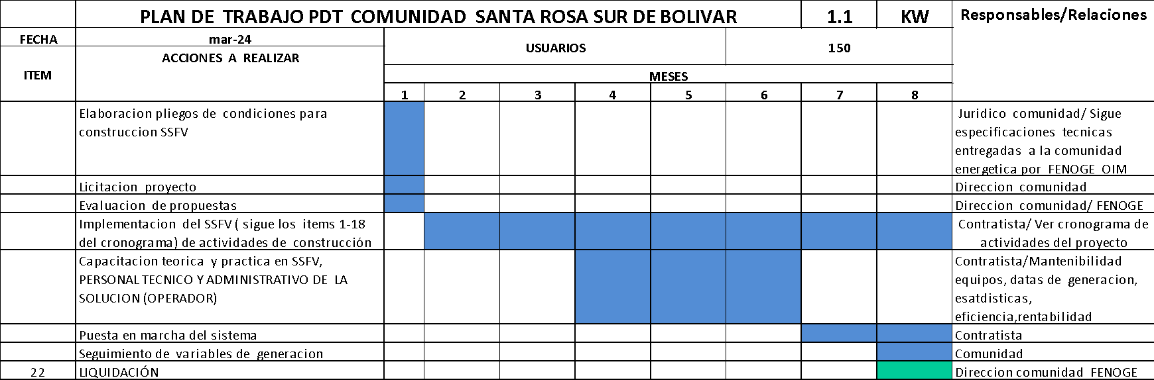

Tabla 1. Plan de trabajo PDT.

## ESTIMACION DE COSTOS CAPEX Y OPEX (+10%/-5%)

1.6.1 Capex

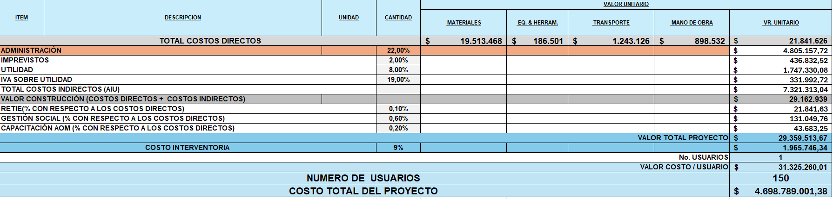Aquí se consideran todos los costos de inversión, en equipos, materiales, transporte, mano de obra, comisionado e interventoría, además de los costos de administración e imprevistos durante la realización del proyecto. Ver Tabla 2.

Tabla 2. Capex de inversión de la central fotovoltaica

1.6.2 Opex

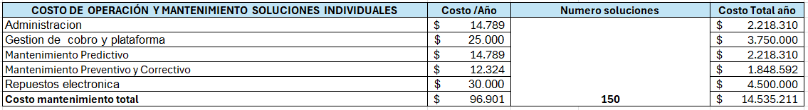En este rublo se incluye los costos de operación y mantenimiento de las unidades individuales del proyecto que hemos estimado en 20 años. Ver Tabla 3.

Tabla 3. Costos operativos anuales de la central

## PLAN DE RIESGOS

La matriz de riesgos asociada a la implementación se muestra seguidamente. Ver tabla 3

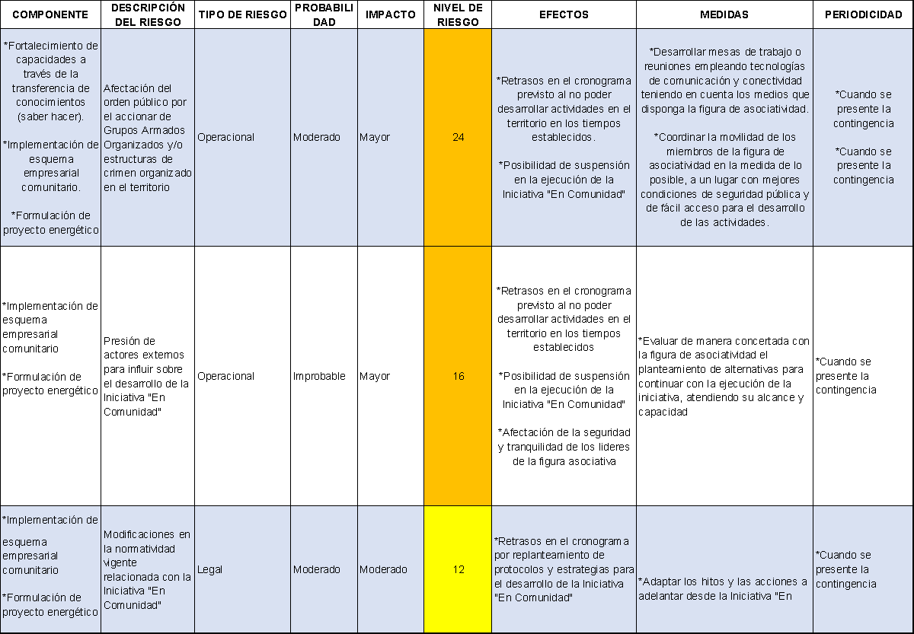

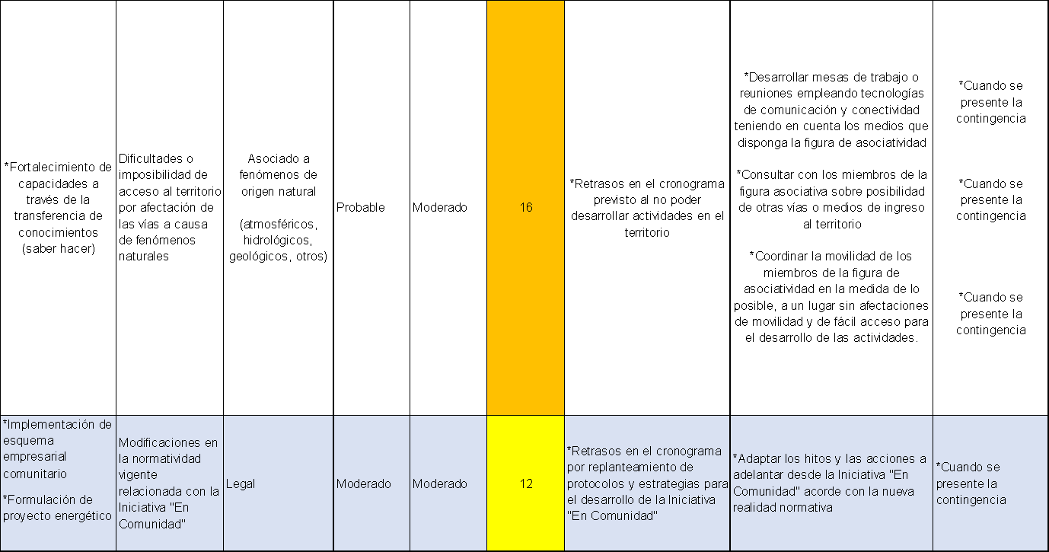

Tabla 4. Matriz de riesgo asociada a la implementación Fuente: Documento OIM de la formulación en comunidad

La matriz de riesgo asociada a la parte técnica se presenta a continuación:

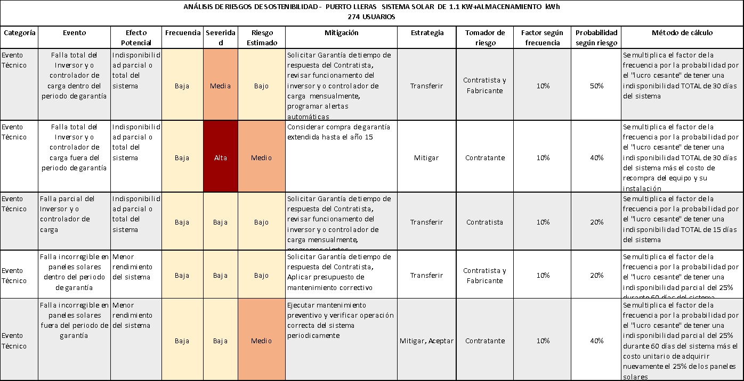

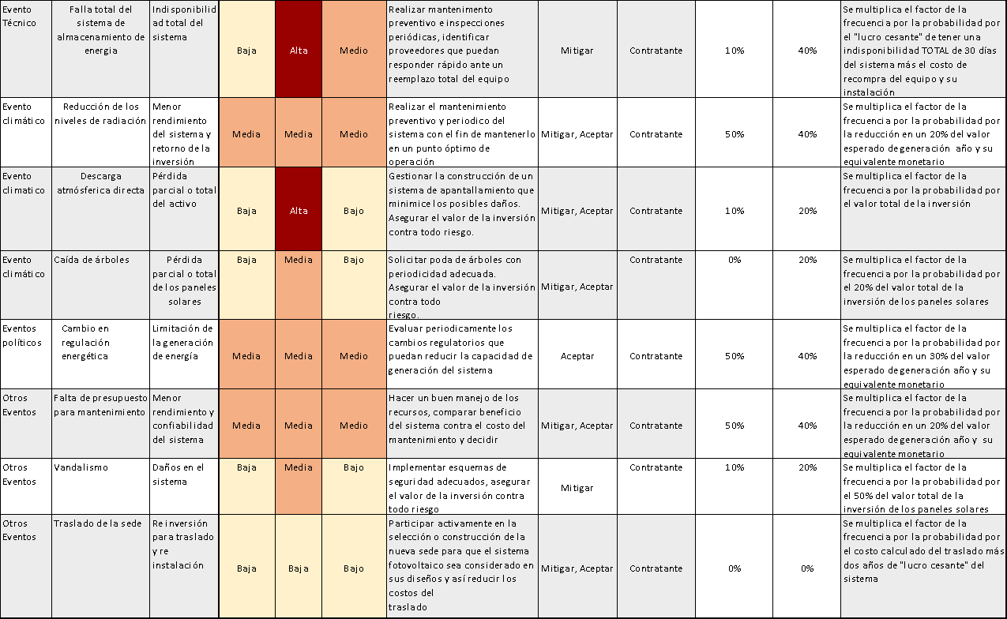

Tabla 5. Matriz de riesgo asociada al área técnica: Documento de ANTER.

## PLAN DE COMPRAS

El plan de compras sigue el cronograma de ejecución del proyecto, se inicia con las cotizaciones de tecnología, los requerimientos de las garantías de productos cumpliendo normatividad RETIE 2024 y NTC 2050 y las entregas de acuerdo con las fechas de implementación del proyecto.

En la tabla siguiente se puede evidenciar el plan de Compras de los diferentes equipos y su procedencia ya bien sea productos de fabricación nacional internacional.

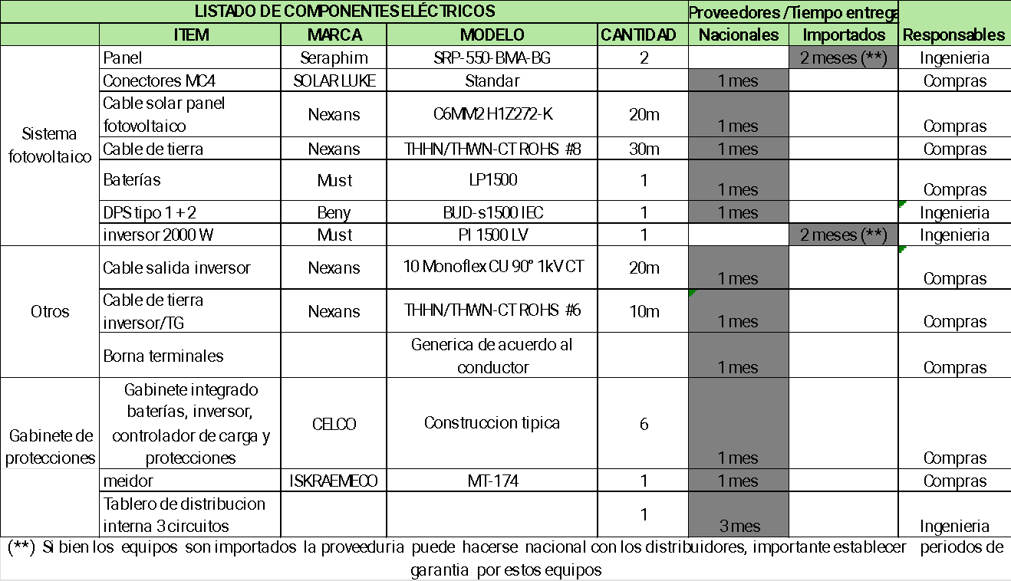

**Tabla 6. Plan de compras equipos.**

## PLAN DE MANTENIMIENTO

1.9.1. Seguridad

* No es recomendable realizar labores de intervención y mantenimiento, en los paneles solares ni operar el sistema cuando hay vientos fuertes y/o descargas atmosféricas.
* Se debe mantener el área de inversores, protecciones y tableros en buenas condiciones de limpieza y orden.
* No se pueden utilizar los paneles para secado de elementos húmedos, pueden ocasionar daños serios en los módulos fotovoltaicos.
* Al realizar labores de mantenimiento se debe des energizar el sistema y conservar las protecciones en off (apagado).
* Los módulos no deben ser conectados de forma que las tensiones sobrepasen los niveles permitidos por el inversor, siguiendo a cabalidad las características de diseño dadas por el fabricante, no es recomendable cambiar el modularidad del diseño original, esto puede causar pérdidas de garantía de la electrónica y paneles solares.
* Si se requiere hacer una intervención en tableros donde se encuentran barrajes, tomar las precauciones de seguridad para esa labor. Usar ropa, calzado y elementos de seguridad normativos (casco, guantes, gafas, tapa oídos, entre otros)
* Para cualquier tipo de trabajo en el sistema se debe usar herramientas en buen estado (aisladas y mecánicamente en operación). Se recomienda tener equipos de medición de corrientes y voltaje (pinza voltiamperimétrica AC – DC > 1000VDC) y un pirómetro de radiación para tomas de temperatura sin contacto.
* No emplee disolventes, abrasivos o detergentes cáusticos para la limpieza de paneles y componentes eléctricos y electrónicos.
* Es conveniente se realice un contrato de mantenimiento y verificación de variables de funcionamiento anualmente con un personal calificado para esta labor.

1.9.2 Mantenimiento de los sistemas solares fotovoltaicos

En este apartado consideramos importante dar orientación sobre los cuidados durante la operación del sistema solar, así como las pautas que deben seguirse en cuanto a mantenimiento correctivo, preventivo y predictivo.

Se deben realizar mantenimientos adecuados y oportunos al sistema solar, los cuales consisten en la limpieza de los módulos solares y el mantenimiento preventivo y predictivo del inversores, paneles, tableros y conexionados. Es recomendable realizar los mantenimientos programados dos veces al año.

1.9.2.1 Mantenimiento Preventivo

* Verifique que no haya terminales flojos ni rotos en las series entre paneles, que las conexiones estén bien aseguradas y que los conductores se hallen en buenas condiciones, que las amarras que fijan los conductores a la estructura estén en buen estado. En caso de detectar anomalías, contacte al personal autorizado.
* Revisar las protecciones de DC, ubicadas debajo de los paneles o en tablero para tal fin (Ver diagrama de conexión de las series de los paneles solares dadas por el constructor), deben estar libres de corrosión y elementos ajenos a los dispositivos.
* Verifique que la estructura de soporte este en buenas condiciones de fijación y que no existan elementos sueltos de la estructura de paneles a la estructura y de la estructura a la base de la cubierta.
* Inspeccionar de forma visual todos los conductores y conectores de la parte inferior del inversor en busca de señales de corrosión y/o sobrecalentamiento.
* Comprobar que todos los conectores, tornillos y cables estén conectados de forma adecuada y asegurados correctamente.
* Revisar las protecciones ubicadas en el tablero de AC, deben estar libres de corrosión y elementos ajenos a los dispositivos, deben evitarse bornes flojos y recalentamiento.
* Compruebe la temperatura y la acumulación de polvo en los inversores. Limpie la carcasa del inversor de cualquier desecho. Compruebe si la entrada y la salida de aire no tienen residuos. Limpie la entrada y salida de aire. El mantenimiento en inversores debe abarcar si el sistema los posee, la limpieza de Ventiladores, así mismo compruebe si hay ruido inusual cuando el ventilador está girando, compruebe si hay grietas visibles en las aspas del ventilador. Limpie o reemplace los ventiladores si es necesario.

1.9.2.2 Mantenimiento Predictivo

* Revisión del sistema de tierra y ajuste de conexiones en general, debe realizarse una medición de tierras anual y verificar la resistencia de puesta a tierra con los valores medidos en el arranque del sistema.
* Pruebas de operación mecánica de interruptores principales y derivados, deben realizarse semestralmente, y durante la operación una revisión semanal sobre ruidos anormales y conexionados flojos.
* Monitorear el registro de datos del tablero correspondiente (tensiones, corrientes, temperatura), de los equipos principales. Los encargados de la operación y mantenimiento del sistema deben diseñar una plantilla de seguimiento del comportamiento de las variables principales del sistema.

## PRESUPUESTO DETALLADO POR COMPONENTE DE INGENIERIA

El presupuesto detallado de se muestra en la Tabla 7. en cada una de las componentes, los valores vienen referenciados de los respectivos APUS que se han dividido en tres grandes componentes (materiales, herramientas, transporte y mano de obra).

**Tabla 7. Presupuesto base.**

## ANÁLISIS DE PRECIOS UNITARIOS

Lo precios unitarios tiene el siguiente formato, y son la fuente para el presupuesto descrito en el apartado anterior, la tabla siguiente muestra el modelo de un APU típico, puede consultarse cada uno de ellos en el Excel PRESUPUESTO Santa Rosa del Sur. Ver tabla 5 APU de referencia modelo. Ver ANEXO 1.



**Tabla 8. Apu 2.1.1 SUMINISTRO, TRANSPORTE E INSTALACIÓN DE PANEL SOLAR DE 545 W.**

## ANALISIS DE MERCADO

Esta consultoría ha entregado en la Tabla 9 y Tabla 10 una evaluación de proveedores nacionales que están disponible en el mercado de las energías renovables, esta es una evaluación propia del consultor así que puede haber criterios de diferencias con otras evaluaciones o percepciones.

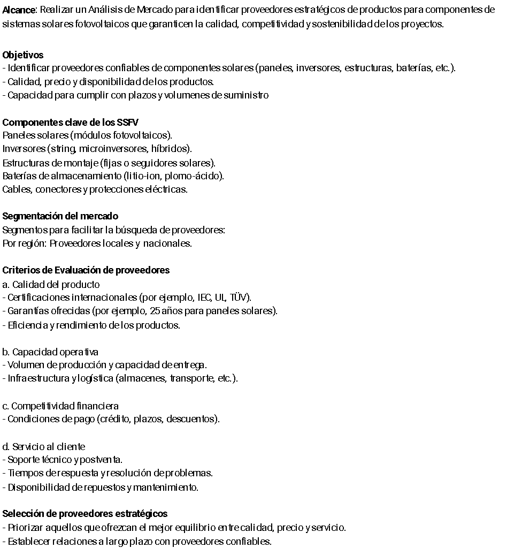

**Tabla 9. Análisis de referencia del mercado de energías renovables. Fuente: desarrollo del consultor.**

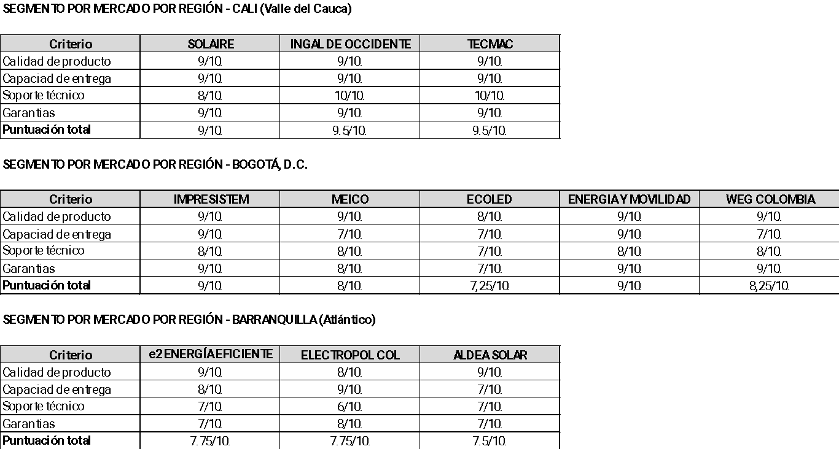

**Tabla 10. Calificación de referencia no absoluta para los proveedores estudiados, Elaboración del CONSULTOR.**

## VENDOR LIST COMPONENTES PRINCIPALES (PANELES, INVERSORES, BATERÍAS)

Esta consultoría a determinado para este capítulo una propuesta que se determina en la Tabla 11, se pueden ver los proveedores, los productos la categoría de los servicios la diferencia de cada uno y el contacto para consultas.

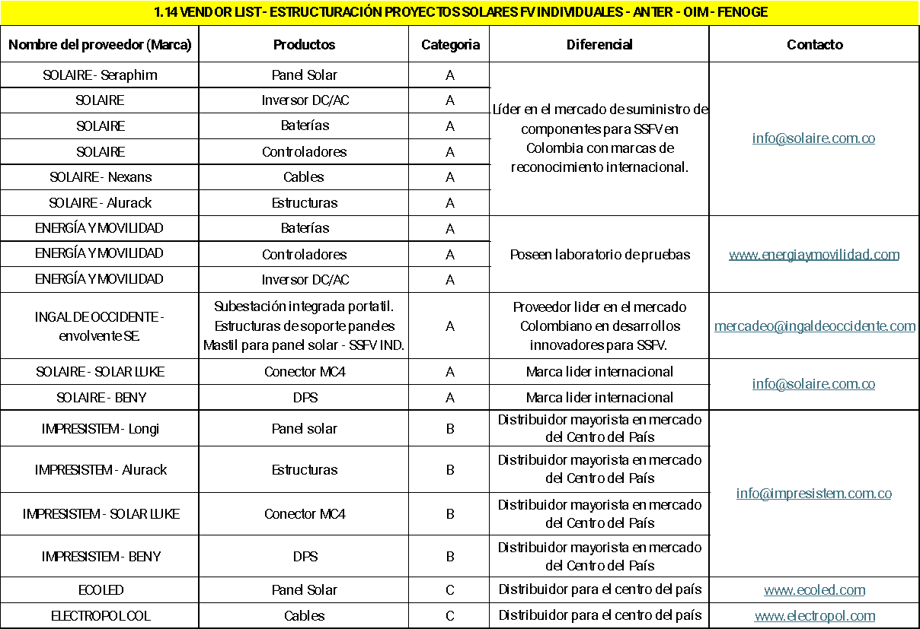

Tabla 11. Vendor list de componentes principales. Elaboración del consultor

## INFORME DE LEVANTAMIENTO EN TERRENO

El contenido de este capítulo se basa en la visita realizada a la junta de acción comunal Santa Rosa Sur de Bolívar en enero 23 del 2025, siguiendo las directivas de OIM se contacta previamente a la comunidad y se precisa la agenda de la visita.

1.14.1. Reunión presencial con la Comunidad de la de junta de acción comunal del municipio de Santa Rosa del Sur

* Asistencia de presidente de la Junta de Acción Comunal Santa Rosa Sur de Bolívar.
* Participación y presentación ante la comunidad del equipo profesional de ANTER SAS: Juan David Troncoso – coordinador zona Caribe

Usuarios beneficiados y auto declarados por la Junta de Acción Comunal Santa Rosa Sur de Bolívar EN COMUNIDAD – FENOGE:150 viviendas.

1.14.2. Expectativas y problemáticas energéticas manifestadas por la comunidad

La comunidad manifiesta que no cuentan con ningún tipo de fuente de energía en las veredas que están dentro del alcance del proyecto.

Son 23 veredas en las cuales todas las viviendas están dispersas, para estas 150 viviendas se dio prioridad a las que más problemáticas pueden tener para el acceso a la energía debido a esta dispersión.

En la formulación de OIM se establece que la solución sea tipo individual.

De esta manera la comunidad espera poder mejorar su acceso a energía eléctrica hacia los miembros pertenecientes a la junta de acción comunal Santa Rosa Sur de Bolívar los cuales cuentan con un total de 150 beneficiarios.

1.14.3. Logística (localización)

El municipio de Santa Rosa del Sur está ubicado en el sur del departamento de   bolívar, la geografía del territorio municipal se caracteriza por ser una zona montañosa, debido a que se encuentra en la porción final de la cordillera central, en las inmediaciones de la serranía de san lucas. La cabecera municipal se encuentra aproximadamente a 600 m.s.n.m., la municipalidad se encuentra entre los 50 y los 2323 m s. n. m. Esta región es privilegiada pues se encuentra equidistante y estratégicamente ubicada cerca de los grandes centros poblacionales, comerciales e industriales del interior del país, cuenta con un clima templado-cálido y abundantes fuentes hídricas lo que facilita el asentamiento urbano.

La economía está soportada igual que en casi todo el país, en el denominado sector primario, con la minería como actividad fundamental, seguida de la agricultura y la ganadería. La actividad minera en el municipio es el principal renglón económico, sin embargo, en su gran mayoría es de tipo informal e ilegal.

La actividad agrícola se centra en la producción de cacao, café, plátano y caña de azúcar, entre otros, siendo el cacao el producto de mayor relevancia. El 43% los predios rurales cuentan con cultivos de cacao, este porcentaje corresponde a 3.290 ha sembradas. Del área total establecida en cacao el 61,84% corresponde a cacao clonado, mientras que el restante 38,16% corresponde a híbridos. La ganadería, de acuerdo con el último diagnóstico agropecuario, es también un renglón muy importante de la actividad económica santarroseña, donde se cuenta con 32.392 cabezas de ganado y 37.080 has de pastos.

Actualmente avanza hacia un cambio de concepción respecto a la cultura de lo ilícito, por producción legal, mejorando la calidad de vida de sus habitantes. Estos proyectos vienen siendo apoyados por el gobierno nacional y ONG´S internacionales que le apuestan a una región emprendedora, innovadora y pujante, que inserte al mercado su producción dinamizando la economía del país.

Como resumen del contexto de la figura asociativa

Siguiendo el alcance de  la formulación del proyecto  energético ,este proyecto de *la Junta de Acción Comunal Santa Rosa Sur de Bolívar* busca beneficiar a 150 viviendas y para lograr este  cometido   esta consultoría  realizo el inventario de  los  usuarios  , los georreferenció y la solución  planteada   son soluciones  aisladas individuales, siguiendo el estudio de la demanda promedio.Ver Ilustración 1ª y tabla 2  donde  se puede   observar  el  KML de  los  usuarios  y la localización  geográfica e identificación de  los mismos.

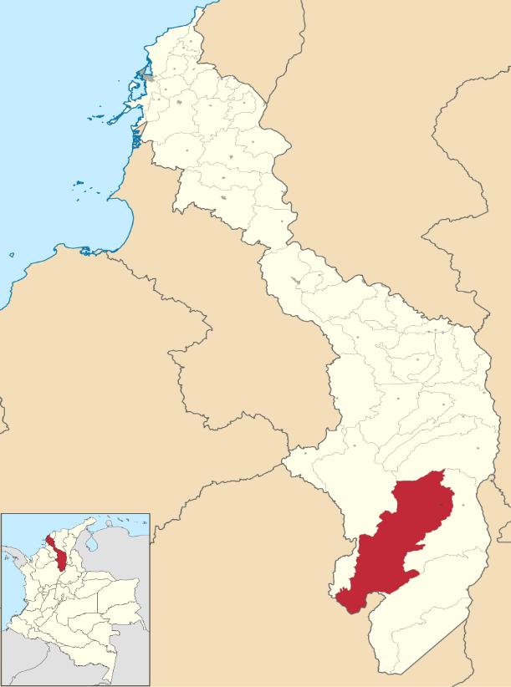

**Ilustración 1. Localización geográfica municipio Santa Rosa Sur, Fuente Wikipedia**

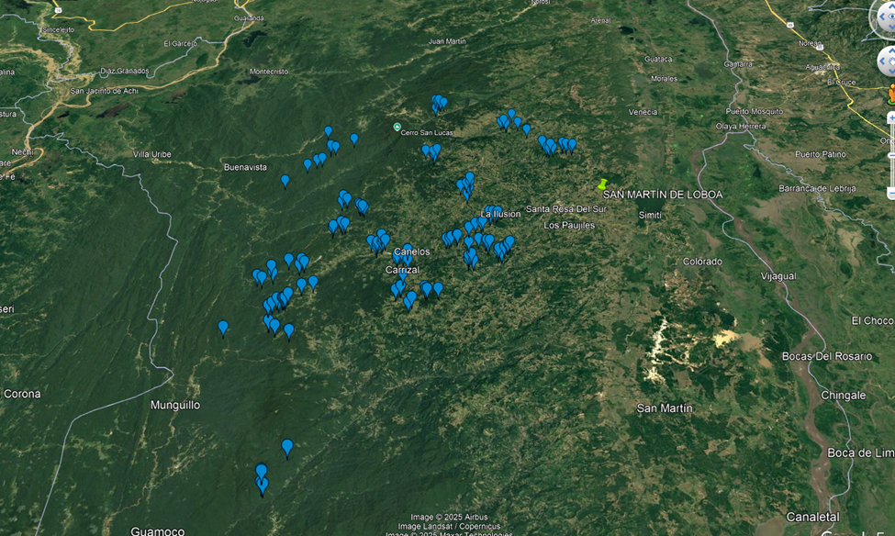

**Ilustración 2. KML de las soluciones individuales de Santa Rosa Sur de Bolivar**

1.14.4. Encuestas

Para determinar el tamaño de las encuestas se utiliza el documento general de formulación del tamaño óptimo de las encuestas basado en la población a analizar, este documento se llama “d*efinición del tamaño y selección de la muestra para proyectos de energía solar” (VER ANEXO 2)*, el mismo forma parte de la documentación de la consultoría, este documento y su filosofía fue discutido y sustentado en reuniones con la contratante OIM.

* Se determinó hacer una muestra de 38 encuestas
* Al ser un municipio con baja población y dispersión se dimensiono 2 encuestadores con un periodo de trabajo de realización de encuestas de 6 días como máximo.
* Se asignaron dos personas recomendadas por la misma junta de acción comunal
* Las encuestas se realizan desde el desde el 23 de enero de 2025

Muy a pesar de que el tratamiento de la demanda se verá más adelante en los capítulos Se integra en la Tabla siguiente el resultado del tratamiento estadístico de la cantidad de usuarios encuestados vs el consumo en Wh/día en el periodo de 24 horas, puede observarse en el grafico que los consumos se encuentran categorizados por franjas , este análisis sale a partir de la metodología del tratamiento estadístico explicada en el ANEXO 3 . Se extrapola la demanda a los 150 usuarios

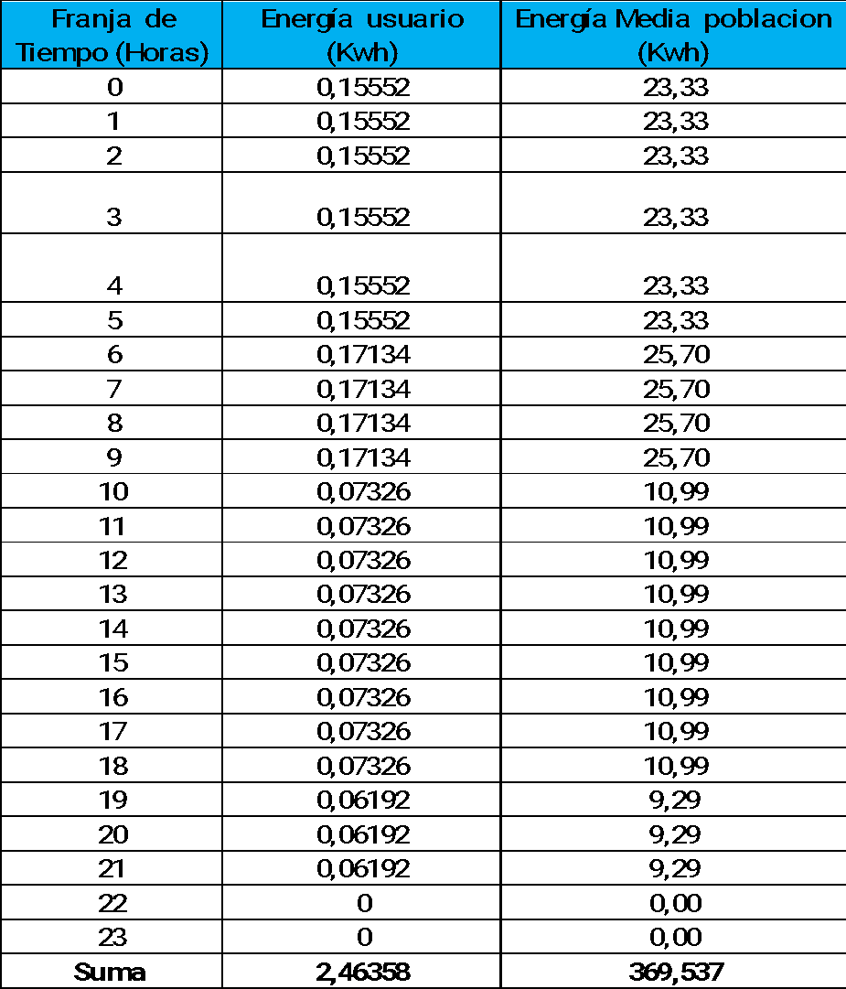

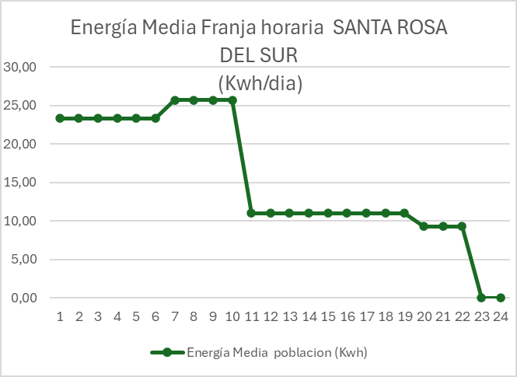

Tabla 12. Comportamiento de la demanda media en 24 horas, para el proyecto

1.14.5. Aspectos del sistema de energía existente (SIN / SDL / SDR).

* La comunidad entera se encuentra actualmente sin el servicio de energía

1.14.6. Propuesta de solución fotovoltaica en la zona.

De acuerdo con la problemática expuesta por la justa de acción comunal del municipio de Santa Rosa del Sur se establecen soluciones fotovoltaicas individuales para cada una de las viviendas pertenecientes a la asociación distribuidas en el perímetro visto a continuación. Ver Ilustración 2.

A continuación, en la tabla se evidencia la distribución de los 150 beneficiarios del proyecto para las ZNI del municipio de Santa Rosa Sur en el departamento de Bolívar.

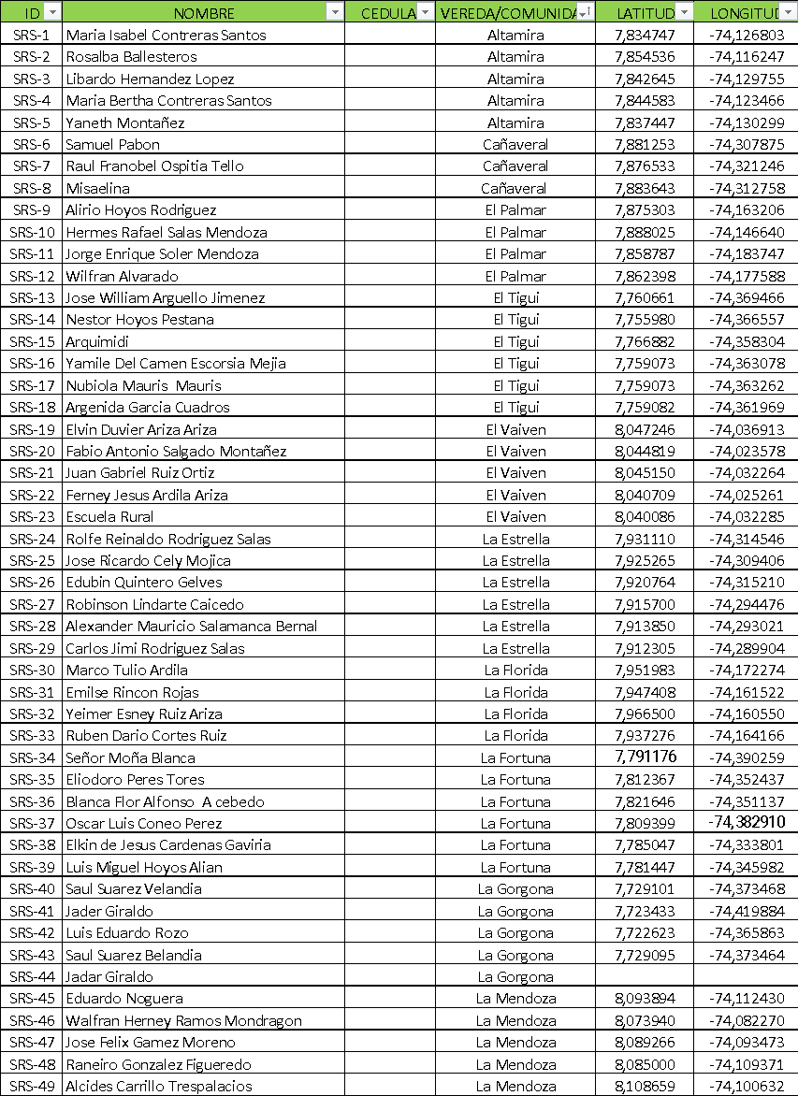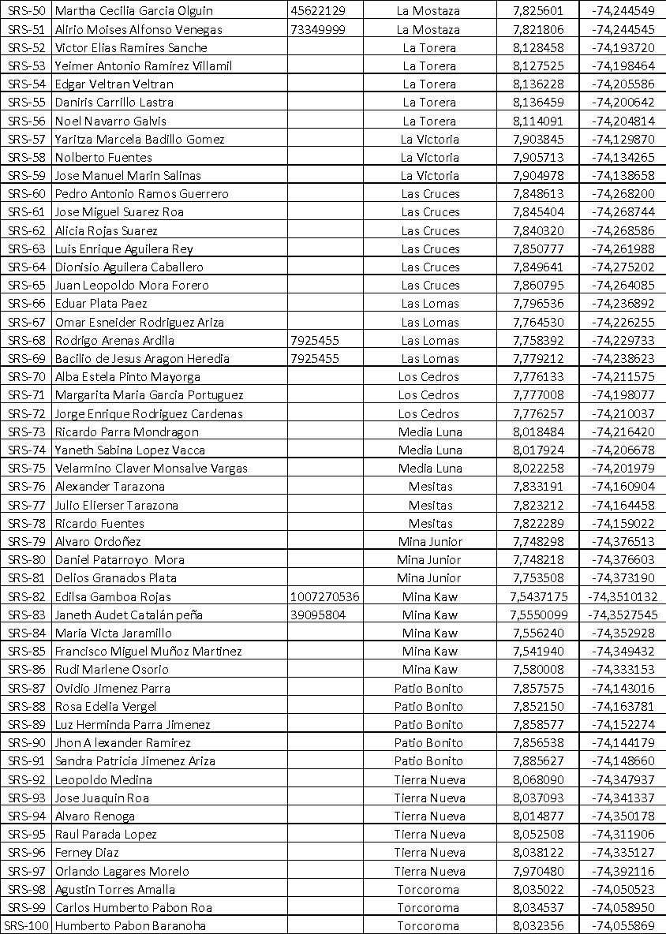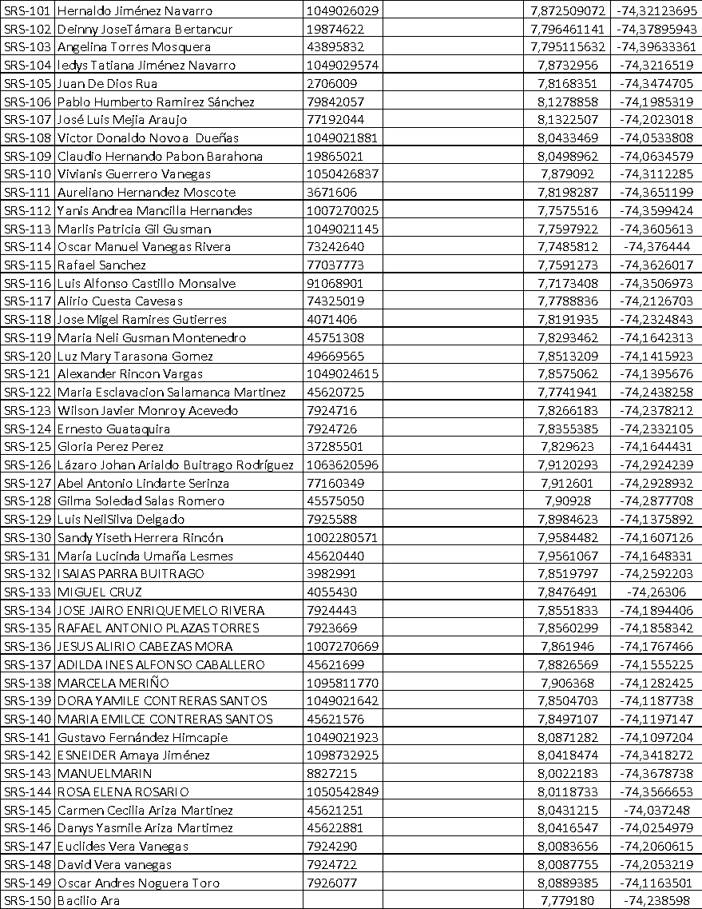

**Tabla 13. Resumen usuarios ZNI, soluciones individuales municipio de Santa Rosa Sur de Bolivar, elaboracion propia**

ANÁLISIS DE VENTAJAS Y DESVENTAJAS DE LA ALTERNATIVA SELECCIONADACADA – RESPECTO AL CUMPLIMIENTO DE LOS OBJETIVOS. Ver Tabla 14.

|  |  |  |  |  |
| --- | --- | --- | --- | --- |
| **ALT.** | **DESCRIPCIÓN** | **TIPO** | **VENTAJAS** | **RIESGOS** |
| 01 | SSFV individuales | **Tipo 4.**  *.* | * Solución para los usuarios distanciados fuera del centro poblado que no disponen de servicio de energía. * Sistema integrado 100% - generador y usuarios. * Autónomo 100% | * La falta de AOM en estas zonas no permite que los sistemas funcionen correctamente. * Riesgo de pérdida de los equipos por falta de sentido de pertenencia de los usuarios. |

**Tabla 14. ELABORÓ: Juan David Troncoso / JAIME MILLÁN | ANTER SAS – OIM. | 24 ENE 25.**

## PLAN DE COMISIONAMIENTO

Todos los proyectos fotovoltaicos de esta consultoría deben pasar por las etapas formulación, ejecución y terminación en cada una de ellas se desarrollan actividades asociadas con el comisionado de los proyectos. A continuación, se presentan las etapas del ciclo de vida del proyecto y se describen las actividades de comisionado que se desarrollan en cada una ellas.

*Etapa Identificación*

En términos generales, en la identificación se conceptualiza acerca del proyecto, qué se quiere hacer y de qué trata (propuesta de la comunidad energética)

*Etapa Formulación*

Precisa con mayor detalle el proyecto, en cuanto a alcance, costo, tiempo, riesgos y valor agregado (el propositito de esta consultoría).

*Etapa Ejecución*

Consiste en la materialización de lo descrito en la formulación (fase de construcción), ver Tabla 15. Resumen descripción del plan de ejecuciónTabla 15

|  |  |
| --- | --- |
| *Planeación de la ejecución*  Formalización del inicio de la ejecución del proyecto a través del acta de constitución y la planificación detallada de todas las actividades necesarias para ejecutarlo. | |
| ***Descripción de la fase*** | **Propósito** |
| *Desarrollo* | Ejecución de los diseños de detalle a través de la construcción de obras civiles y montaje de equipos electromecánicos |
| *Pruebas y Puesta en servicio* | Verificación de la infraestructura para la entrega/recepción del proyecto, además se incluyen los protocolos de pruebas en los sistemas o equipos según lo requerido por el proyecto |
| *Cierre* | Control en el cumplimiento y calidad de los entregables pactados desde la planeación de la ejecución, así como el cierre formal de todas las actividades asociadas al proyecto. |

Tabla 15. Resumen descripción del plan de ejecución

El comisionado de los sistemas fotovoltaicos para para alcanzar el cumplimiento de los entregables debe seguir las siguientes líneas de acción:

Inspección visual de las componentes del sistema paneles, estructuras, inversores, protecciones y cableado)

Verificación de los parámetros de entrada a los inversores y sus ventanas de operación.

Seguimiento a la generación de energía, en periodos que se pueda validar los rendimientos y eficiencias de la instalación.

Establecer las técnicas de preventivas y predictivas para seguimiento de la operación del sistema.

para seguir estrategias de mantenimiento de los activos solares, la Tabla 16. Fuente: Metodología para Mejorar el Comisiona miento de Plantas Nuevas Integrando las Normas ISO 55000:2014 y ISO 14224:2016, Caso de Estudio: Plantas de Generación Eléctrica Solar Fotovoltaica y Eólica1Tabla 16 es la que proponemos para los sistemas individuales.

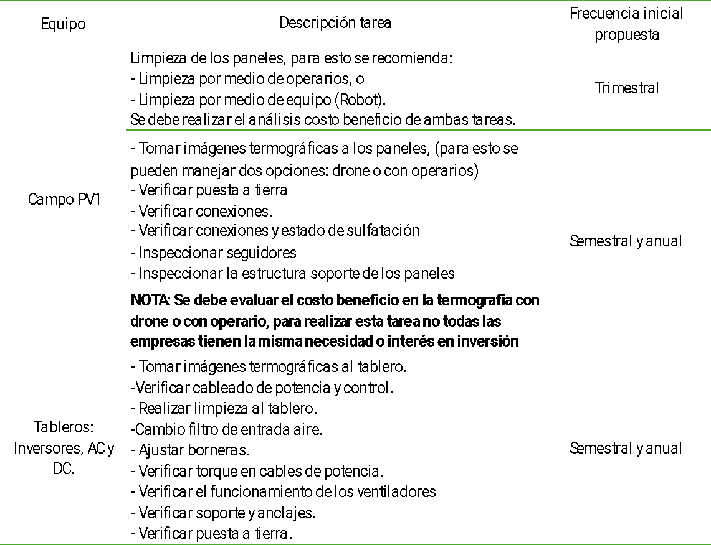

Tabla 16. Fuente: Metodología para Mejorar el Comisiona miento de Plantas Nuevas Integrando las Normas ISO 55000:2014 y ISO 14224:2016, Caso de Estudio: Plantas de Generación Eléctrica Solar Fotovoltaica y Eólica1

## PLAN DE CALIDAD DEL PROYECTO

Tiene como objetivo garantizar que el proyecto cumpla con los requisitos técnicos, legales y de desempeño esperados.

Hay que asegurar que el proyecto se desarrolle con base en las especificaciones técnicas y estándares definidos, cumplir la normativa colombiana como el RETIE, NTC-2050 y normas de sismo resistencia, las cuales deben quedar explícitas en los Procedimientos de ejecución que presente la empresa ejecutora del proyecto (EPC) y la Interventoría con los procedimientos respectivos de Supervisión y Control que igualmente declaran los registros a completar.

Para la presentación del PLAN DE CALIDAD se estableció como metodología la elaboración de la Matriz resumen con base en los procesos y actividades de realización del proyecto donde para cada una se determinó el requisito a incluir en el plan con los respectivos responsables de su ejecución.

**Proceso de Ejecución**

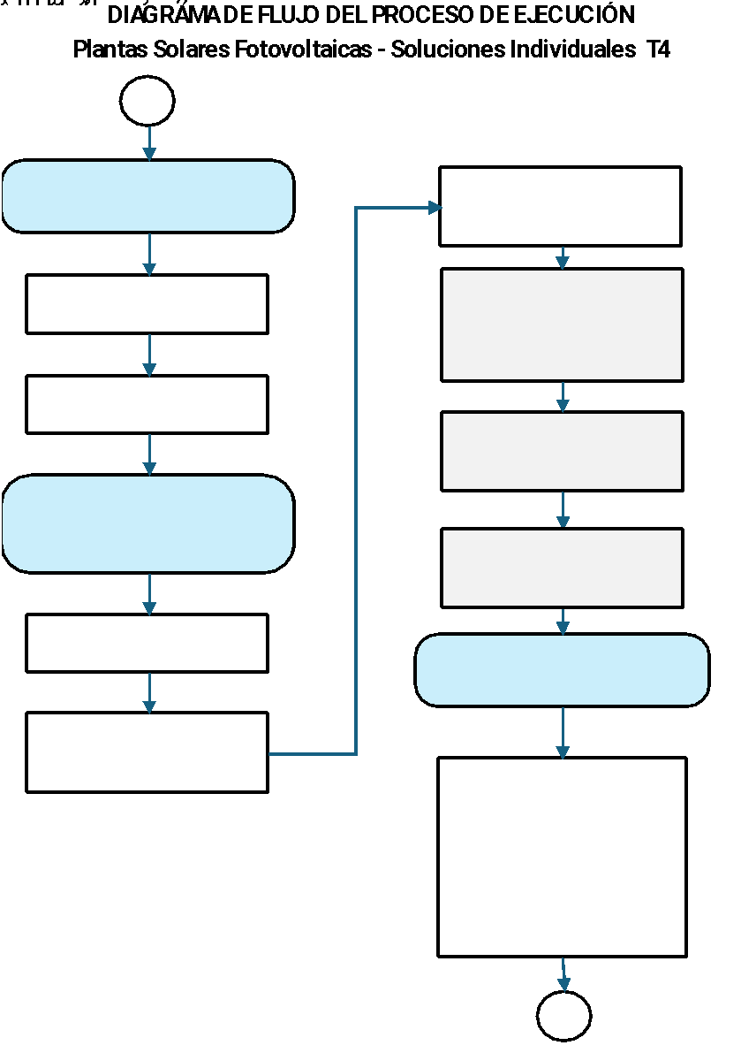

Ilustración 3. Diagrama de flujo proceso de ejecución.

**Matriz del Plan de Calidad**

Con base en el proceso de ejecución para cada una de las actividades se debe incluir por parte del EPC ejecutor del proyecto, los recursos para la actividad, el procedimiento de ejecución, los registros y el responsable. Se presentan la Matriz con la parte correspondiente a la Ejecución e igualmente la parte de supervisión y control.

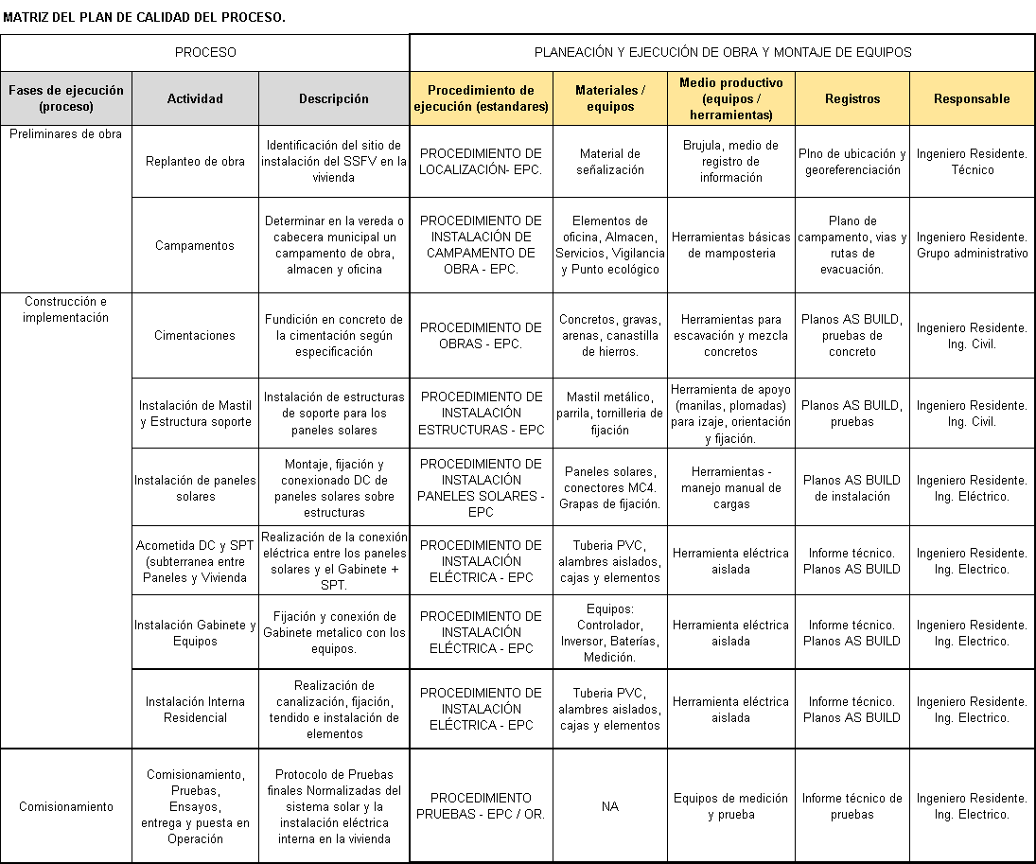

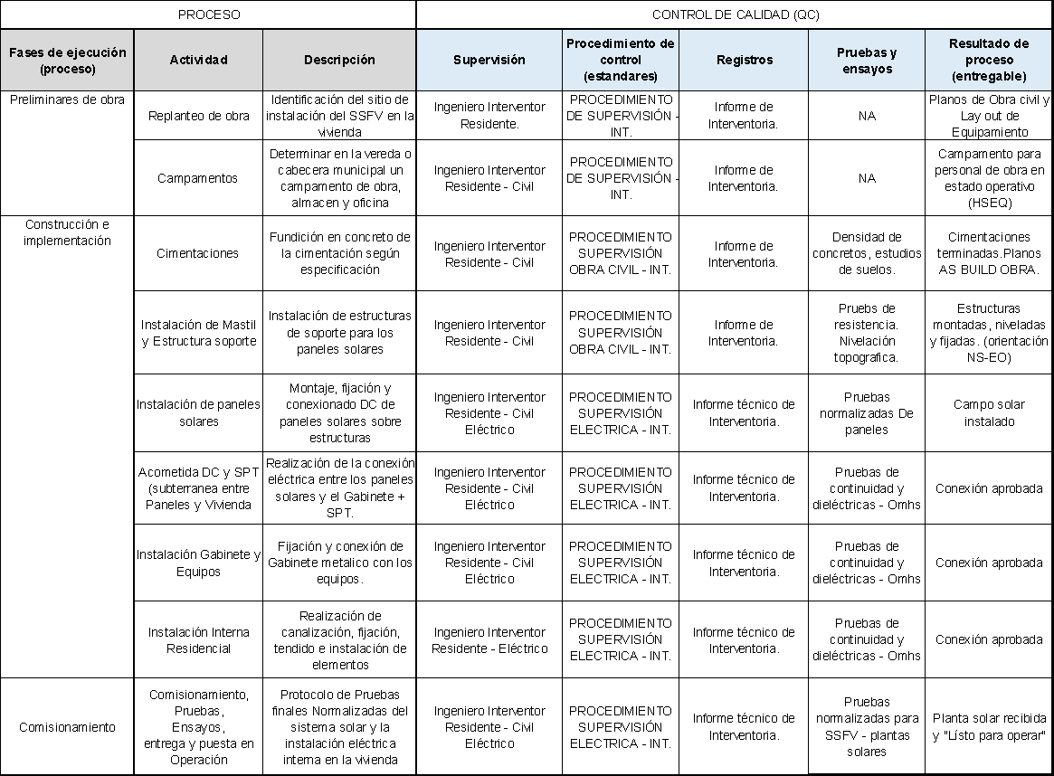

Tabla 17. Matriz de plan de calidad con base al proceso, para actividades de supervisión y control de calidad.

## CRONOGRAMA DE EJECUCION DEL PROYECTO

Se realiza con base al proceso de ejecución y dentro de plazos regulatorios estándar para el tipo de proyectos objeto de la Consultoría.

Se incluyen las actividades de TPL – Trámites, Permisos y Licencias.

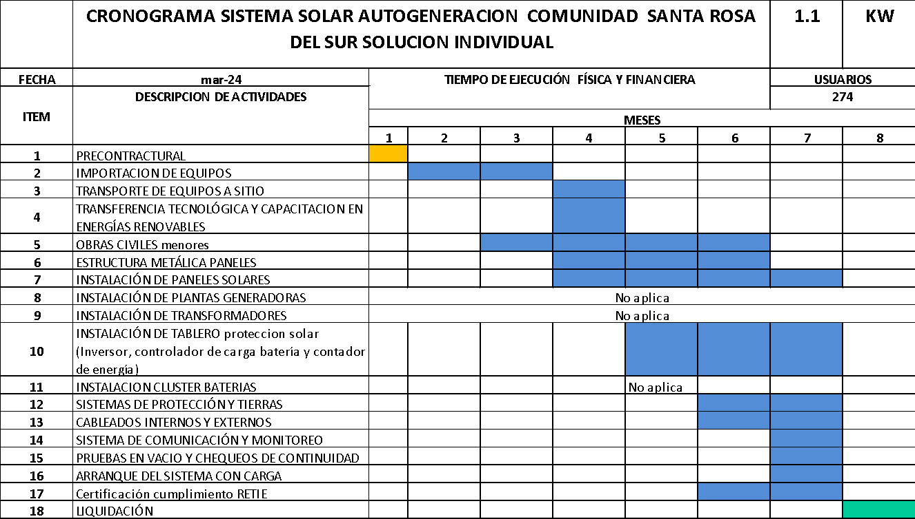

Ilustración 4. Cronograma de ejecución de proyecto.

## RADICACIÓN DE PROYECTO UPME FASE 2 (EN CASO DE QUE APLIQUE)

Los pasos para seguir en caso del proceso de radicación del proyecto ante la UPME fase 2 se encuentra en el documento ANEXO 10.

## IDENTIFICACIÓN DE COMPONENTES E IMPACTOS AMBIENTALES

El componente ambiental en toda su estructura con relación a impactos se remite en los apartados 10.2.6.1 y 10.2.6.7.

## REQUERIMIENTOS TÉCNICOS Y AMBIENTALES

En mención a los requerimientos remitimos al apartado 10.2.6.9

# ENERGIA

## ANÁLISIS DE NECESIDADES ENERGÉTICAS

A continuación, se registran todos y cada uno de los criterios para estimación de consumo y perfil de carga para este tipo de usuario.

**Consumos y tenencia equipos electrodomésticos**

Siguiendo la metodología propuesta por CORPOEMA para el estudio realizado para la UPME (UPME - CORPOEMA, 2019)( Pág. 50), se establece lo siguiente:

* *“Estimación del consumo energético por equipos de los usuarios típicos”*
* *“Estimación de la tenencia de equipos de los usuarios típicos, incluyendo para el cálculo sólo aquellos en donde la mayoría de los usuarios revelen que necesitan el mismo para satisfacer sus necesidades básicas. Dado que se tiene en cuenta para el cálculo la tenencia de la mayoría se considerarán solo aquellos equipos cuya tenencia sea mayor a 50%.”*
* *“Estimación del consumo de subsistencia con base en el consumo eficiente de los equipos, desagregando por piso térmico.”*

Se reconoce en el estudio de CORPOEMA que, la dotación de los equipos y el uso de estos revelan la forma en la que los usuarios efectivamente usan la energía, y que los indicadores de tenencia y hábitos de consumo de equipos no puede utilizarse de manera directa como estimador de las cantidades mínimas de energía. Por lo que se hace necesario el estudio de los consumos superfluos e ineficientes, utilizando el consumo realmente eficiente estimado. (UPME - CORPOEMA, 2019) (Pág. 35)

Citan en el documento de CORPOEMA el PIEC 2016-2020 en el cual se reconoce que el uso diferencial de algunos equipos como ventiladores o el régimen de operación en las neveras en los pisos térmicos cálidos, y que para usuarios en ZNI, el consumo puede estar relacionado con la calidad del servicio prestado, anotando que es probable que en las poblaciones por debajo de 500 msnm se tengan menos horas de servicio en este grupo de viviendas, por lo que impacta directamente en el promedio de consumo (UPME - CORPOEMA, 2019) (Pág 39)

**Estimación del consumo de energía por equipos**

Para la estimación de consumo de energía por equipos se utilizará de referencia los valores consignados en el estudio de CORPOEMA a la UPME (UPME - CORPOEMA, 2019), en el cual se presenta la siguiente Tabla 14, (tomada del capítulo 6,3 de CORPOEMA, 2019, Pág 68,69), cuando no se encuentre en este listado algún equipo que en consideración del constructor deba ser incluido, se revisará y analizará para establecer un consumo diario promedio y la potencia estimada en esos casos puntuales.

Se adoptará el estudio y metodología de CORPOEMA, en el cual se asume que los equipos incorporados para la estimación del consumo de un usuario tipo, es con el uso de equipos eficientes, por lo que se toman los valores del consumo eficiente para estimar consumos de energía y demanda de potencia.

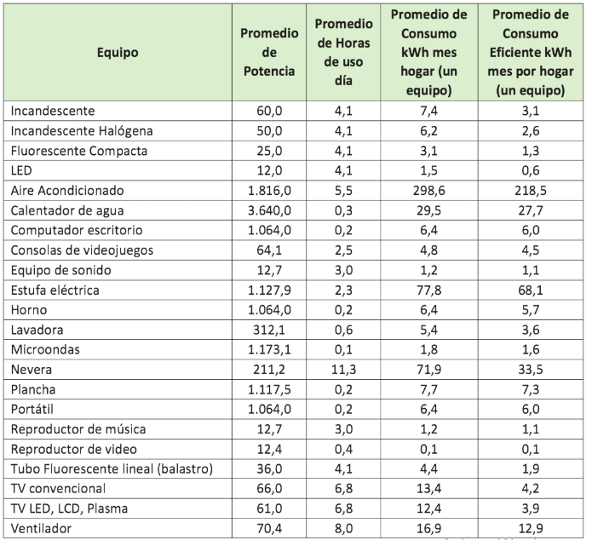

**Tabla 18. Estimación de consumo de energía por equipos.**

Fuente: CORPOEMA (Corporación para la energía y el Medio Ambiente) (2019) Estimación de los consumos de subsistencia en energía eléctrica, gas natural y GLP en territorio nacional SIN y ZNI. (UPME - CORPOEMA, 2019)

**Tenencia de equipos**

Dentro del estudio realizado por CORPOEMA se realiza una encuesta a usuarios en ZNI (UPME - CORPOEMA, 2019) (tomada del capítulo 6,2.4.de CORPOEMA, 2019, Pág 66 a 68), pero no se distingue si lo hacen en cabecera y/o zonas rurales dispersas, y en las estimaciones no hacen distinción por piso térmico, ya que consideran que la mayor parte de usuarios se encuentran por debajo de los 500 msnm. En la siguiente Ilustración 17 se muestra lo hallado en la comparación entre la encuesta de 2015 con relación a la de 2018 respecto a la tenencia de equipos en ZNI, y es obvio que encuestan usuarios que ya disponen de acceso al servicio de energía, lo que por definición no sucede con los usuarios incluidos en este documento, pero que si sirve de referencia para estimar un uso aproximado de la energía una vez dispongan de ella.

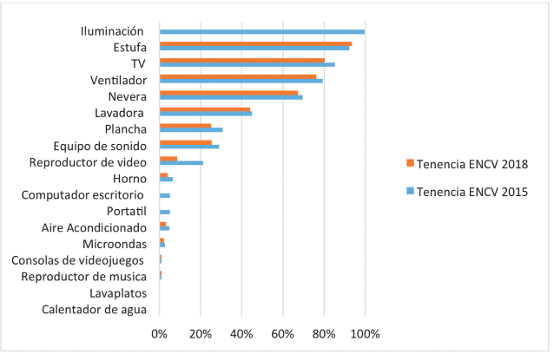

**Ilustración 5. Comparación de porcentajes de tenencia ECV 2015 y 2018**

**Fuente: CORPOEMA (Corporación para la Energía y el Medio Ambiente) (2019). Estimación de los consumos de subsistencia en energía eléctrica, gas natural y GLP en territorio nacional SIN y ZNI. (UPME - CORPOEMA, 2019)**

Dentro de los equipos consultados en la encuesta realizada en el documento de CORPOEMA (UPME - CORPOEMA, 2019) (tomada del capítulo 9.1.2.1, Pág 130) para el caso de ZNI, en el total general se encuentra con mayor prevalencia la iluminación con el 100,0%, seguido por la estufa, TV, Ventilador, Nevera, Lavadora respectivamente.

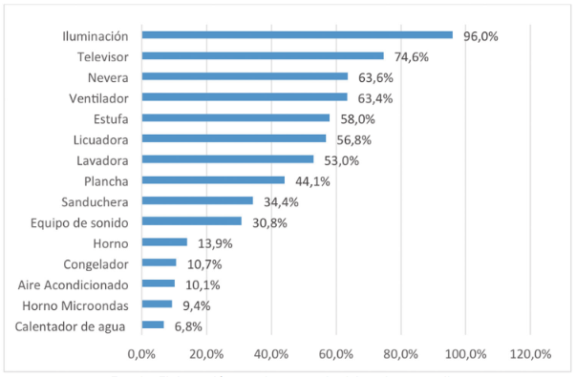

**Ilustración 6. Tenencia de equipos ZNI.**

**Fuente: CORPOEMA (Corporación para la Energía y el Medio Ambiente) (2019). Estimación de los consumos de subsistencia en energía eléctrica, gas natural y GLP en territorio nacional SIN y ZNI. (UPME - CORPOEMA, 2019)**

**Neveras**

Según identifica el PERS Choco (Universidad Tecnolólgica del Chocó, 2016)(tomado PERS Choco, 2016, pag 11 y 12), la nevera es uno de los electrodomésticos fundamentales y/o aliados en el hogar, que permite alcanzar unas temperaturas de conservación apropiadas de los alimentos, con el fin de que permanezcan frescos sin modificar sus características nutricionales. Su ausencia supone un alto riesgo para que las comunidades presenten problemas de salubridad, por la no conservación, y almacenamiento de los alimentos a unas temperaturas optimas que atrasen el desarrollo de microorganismo en especial los alimentos perecederos. Situación mucho más evidente en climas cálidos, por debajo de 1500 msnm, y más atenuado aún en condiciones de menos de 500 msnm y clima húmedo tropical como es la mayor parte de las ZNI. Teniendo que los habitantes recurrir a otros medios para la conservación y preservación de alimentos, aplicando técnicas como el ahumado o salado de los alimentos, procesos con arraigo cultural, pero no muy recomendables en el sentido que su incorrecto uso puede ser generador de enfermedades cardiovasculares y/o gastrointestinales.

La inclusión o tenencia de un equipo adecuado de refrigeración permite disminuir estos riesgos de salubridad, y lograr un mayor balance en la dieta, mejorando indicadores nutricionales en la población vulnerable (niños menores de 5 años, mujeres en embarazo, mayores de edad).

Por lo anterior se decide hacer un análisis detallado de este equipo en la conformación del cuadro de carga. En el estudio de CORPOEMA para la UPME (UPME - CORPOEMA, 2019)(tomada del capítulo 9.1.2.1.7, Pág 134) se evalúan tres parámetros encontrando lo siguiente:

*Tenencia*: El porcentaje de hogares que manifestaron tener nevera en sus viviendas fue de 68,9% en la ZNI. (Aunque en la tabla de la figura No. 31 se reporta 63,6%, el valor supera el 60% en ambos casos).

*Tamaño:* se clasifican las neveras en tamaños así:

|  |  |  |  |  |  |
| --- | --- | --- | --- | --- | --- |
| Tamaño | Capacidad (L) | Potencia Nominal (W) | Tenencia en ZNI | Costo Equipo Eficiencia Actual (COP) | Costo Equipo referente colombiano (COP) |
| Pequeño | 226 | 150 | 14,3% | *$739.900 | *$827.900 |
| Mediano | 227 a 399 | 211 | 40,5% | **$1.844.900 | **$1.639.900 |
| Grande | 400 a 490 | 268 | 36,6% | *$2.279.900 | **$2.969.900 |
| Nevecón | 491 a 800 | 274 | 7,4% | *$4779.900 | *$5.146.900 |

**Ilustración 7. Análisis de neveras.**

*Tomado de (8.2.5. pag125) (Tabla 100 pag 135) (*Homecenter **Alkosto, tabla 90 pag 125)*

Fuente: CORPOEMA (Corporación para la Energía y el Medio Ambiente) (2019). Estimación de los consumos de subsistencia en energía eléctrica, gas natural y GLP en territorio nacional SIN y ZNI. **(UPME - CORPOEMA, 2019)**, si se desea actualización de precios SE PUEDE INCREMENTAR para obtener precios 2025 en un 34 %.

Con relación a la eficiencia del consumo se aclara en el estudio de CORPOEMA que el consumo de neveras encontradas en el mercado con etiqueta de consumo tipo A. “*Las neveras son equipos de refrigeración clasificados por el RETIE, se compararon los costos de venta a nivel nacional comercial entre la eficiencia actual (de tipo C) y la mejor eficiencia encontrada en el mercado nacional, referente colombiano (de tipo A), según la clasificación RETIE. Y se observa que no hay una diferencia mayor al 30% para cambio o adquisición de nevera de eficiencia actual por las de alta eficienci*a. (UPME - CORPOEMA, 2019)(pág 125).

Más del 77% de los usuarios que tienen nevera utilizan de tamaño mediano o grande (de 227 a 490 litros de capacidad) *Antigüedad: Al hacer uso del histograma para la visualización de la edad de las neveras en los hogares de ZNI, se encontró que las neveras oscilan entre 1 y 5 años de antigüedad, con promedio general de 3,2 años. Esta información permite concluir que en la zona ha habido un proceso de recambio del electrodoméstico*. (UPME - CORPOEMA, 2019)

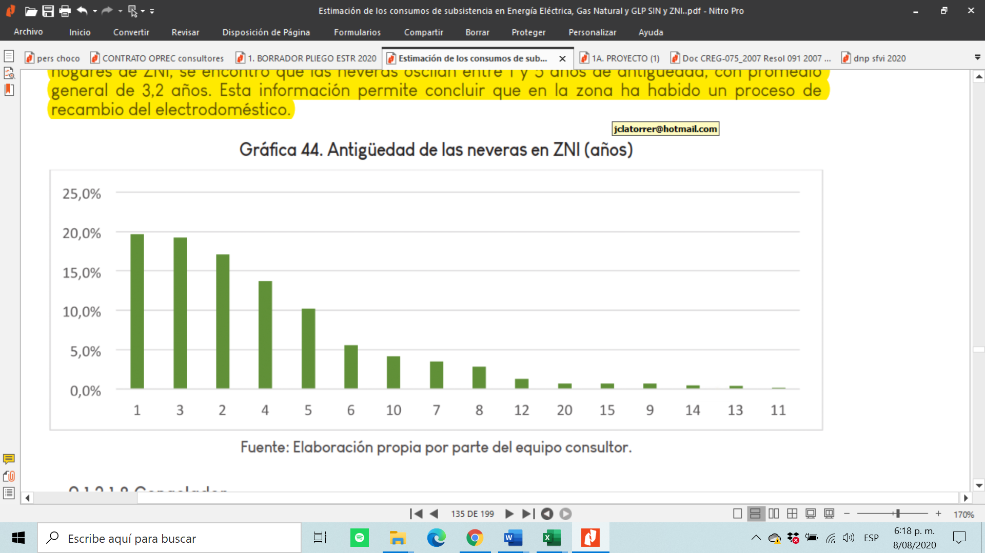

**Ilustración 8. Antigüedad de las neveras en años en las zni**

**Iluminación**

En el estudio de CORPOEMA para la UPME (UPME - CORPOEMA, 2019) (tomada del capítulo 9.1.2.1.15, Pág. 137) se documenta lo siguiente:

El 95,7 de los encuestados en el estudio manifestó tener bombillos en sus hogares, el número de bombillos en un hogar promedio en ZNI es de 5. De acuerdo con el tipo de bombillos, en promedio se usan 0,7 los incandescentes, 2,2 los ahorradores, 0,05 las lámparas fluorescentes, 1,7 los LED y 0,5 los bombillos panel LED.

En promedio, las bombillas en ZNI se prenden 2,93 horas al día. La distribución de uso para cada tecnología está en 3,65 horas al día para incandescentes, 2,71 horas al día para ahorradores, 2,98 horas al día para lámpara fluorescente, 2,88 horas al día para LED y 2,42 horas al día para panel LED.

Es el electrodoméstico con mayor tenencia reportada, y representa en el consolidado nacional del sector residencial en el PEN el 6% del uso final de energía. Sin embargo, es baja su demanda de energía frente a otras necesidades, en tiempos anteriores se consideraba que iluminar con energía moderna (electricidad) era un buen indicador de acceso a la energía, llevando a programas masivos de *“bombillización”*, que no satisfacen verdaderamente los requerimientos energéticos de un hogar.

**Televisor**

En el estudio de CORPOEMA para la UPME (UPME - CORPOEMA, 2019)(tomada del capítulo 9.1.2.1.13., Págs 136 y 137) se documenta lo siguiente:

Se divide este dispositivo en dos tecnologías: los televisores convencionales y los televisores delgados o LED. De los hogares encuestados para ZNI sobre la tenencia de este electrodoméstico en sus viviendas, el 74,6% manifestó tenerlo. De este porcentaje, el 25,8% tiene tecnología convencional y el 74,2% tecnología LED.

De igual forma se dividió esta categoría entre televisores pequeños, televisores medianos y televisores grandes:

- Televisor convencional: Para el caso del televisor convencional, el promedio de uso semanal para el tamaño pequeño es de 19,2 horas, para el tamaño mediano es 22,9 horas y para el tamaño grande 25 horas en el total de hogares encuestados para ZNI.

- Televisor Delgado LED: Para el caso del televisor delgado LED, el promedio de uso semanal para el tamaño pequeño es de 17,1 horas, para el tamaño mediano es 23,7 horas y para el tamaño grande 21,7 horas en el total de hogares encuestados para ZNI.

Por parte del equipo consultor se advierte que no sólo es la tenencia de este electrodoméstico el que hay que considerar, ya que asociado a este normalmente se incluye un decodificador de señal de televisión en las ZNI

**Otros equipos**

No obstante que en el criterio del estudio de CORPOEMA se incluyen otros electrodomésticos, asociado al resultado de tenencia de equipos para ZNI, en la cual si se reporta más del 50% de usuarios con tenencia se incluye en el listado de consumo básico de subsistencia, no se incluyen todos los que se listan o analizan, principalmente por las siguientes razones.

No es recomendable incluir la plancha dentro de los equipos a considerar, dado que su requerimiento en potencia haría necesario aumentar la especificación de la electrónica de la solución pues este sólo dispositivo supera los 1200 W.

La lavadora también es un electrodoméstico de alto consumo, y la capacidad del sistema y energía disponible hacen poco recomendable su uso.

El documento del DNP para instalación de SSFVI en ZNI (cartilla 21) (DNP, s.f.), propone la inclusión de otros equipos como:

* Licuadora: potencia de 450 W con un uso diario promedio de 0,1 horas, para un consumo de 45 Wh-día, equivalente a 1,4 kWh-mes, y su uso puede ser aplicado en horas valle, demanda gestionable.
* Radio o reproductor de música: en el documento de DNP se reporta un consumo de 25 W durante 4 horas diarias, es decir 100 Wh-dia, o 3 kWh-mes. Al comparar con la tabla del capítulo 5.1. se encuentra que allí se reporta un consumo para un reproductor de música de 12,7W, con un uso diario de 3 horas en promedio, y mensual de 1,1 kWh-mes
* Toma multipropósito y cargador de celular: en el documento del DNP se plantea incluir estos equipos con un consumo diario de 140 Wh-dia, se incluirá dentro del cuadro de cargas estos consumos.

**Electrobomba de uso doméstico**

En consideración de los consultores, se plantea la necesidad de incluir este equipo dentro de los requerimientos energéticos de las soluciones a estructurar, considerando que la solución seleccionada corresponde a SSFVI aislados y normalmente no poseen tampoco servicio de acueducto, y su provisión de agua es precaria.

En la medición del índice de Pobreza Multidimensional, el DNP plantea que: en el caso de los hogares rurales, una persona se considera privada por acceso a fuente de agua mejorada si el agua la obtienen de pozo sin bomba, agua lluvia, río, manantial, carro tanque, aguatero u otra fuente

Es tal la dimensión de la problemática que se elaboró un documento CONPES 3810 en 2014 (DNP, 2014), para establecer una “política para el suministro de agua potable y saneamiento básico en la zona rural”, en él se identifican aspectos muy similares en cuanto a los retos de la prestación del servicio y diagnósticos comunes para el caso de energía y agua. No obstante que el planteamiento de una solución para el tema del acceso al agua, y el mejoramiento de la calidad de la misma, requiere el análisis individual en cada caso, se puede plantear la inclusión de una cantidad de energía que permita la captación y elevación en la mayoría de los casos, sea de manera individual, o cuando hay centros nucleados por agregación de demanda, para que la energía necesaria esté disponible en el momento en que se implemente una solución.

Se parte de la premisa que el agua que captan la mayor parte de usuarios individuales es superficial, es decir a nivel de terreno o muy baja profundidad (menos de 10 metros), y la elevación no debe superar los 10 metros sobre el nivel del terreno, es decir una cabeza hidráulica (incluidas pérdidas) no mayor a 24 metros. El segundo supuesto es que el caudal diario será de 16 m3-mes, equivalente a 533 litros-día, que satisface las necesidades de 4 personas en climas cálidos, debajo de 1000 msnm, según el estudio elaborado para la Comisión Reguladora de Agua CRA *“Rango de Consumo Básico”* del 2015 (Maria Santana, 2015).

Tomando un modelo de bomba típico comercialmente accesible, se encuentran las siguientes características:

* Altura manométrica: 24 metros
* Potencia: ½ HP o 370 Watios
* Voltaje: 110 Vac
* Caudal (Q): 1,2 m3/hora – 1200 litros/hora – 20 litros/minuto
* Para abastecer 533 litros-día se requiere media hora de operación de la bomba.
* La Energía requerida es:

E = P*t = 370 W x 0,5 h = 185 Wh/día

Este consultor evaluará como línea base este documento la documentación reportada por CORPOEMA en el estudio para la UPME, los antecedentes del DNP y las evaluaciones estadísticas partir de las encuestas realizadas durante esta consultoría . Con el fin de hacer las comparaciones se trabajará sobre los siguientes supuestos:

* Se analizará el consumo para usuarios tipo para climas cálidos por debajo de 500 msnm. Lo anterior validado en la ubicación de los usuarios priorizados en la consultoría

Los análisis realizados por CORPOEMA para ZNI se hacen para usuarios en esa ubicación altitudinal, y por tanto sirven como referente válido para las estimaciones que se efectúen.

* La prestación de servicio estará disponible las 24 horas, CORPOEMA argumenta que la mayoría de los equipos son móviles en el consumo, es decir, pueden modificar el horario de uso dependiendo del horario en el que hay disponibilidad de energía eléctrica.
* Sin embargo, se destaca que el único equipo que puede considerarse como fijo es la nevera y este equipo necesita de por lo menos 12h para funcionar, de lo contrario no podría hablarse de consumo de equipos para refrigeración, según lo establecido en el estudio adelantado por CORPOEMA, (UPME - CORPOEMA, 2019) (Pág 159)
* No obstante que la normatividad establece la asignación de subsidios incluyendo criterios de número de usuarios agregados y tiempo diario de servicio, la cartilla del DNP contempla la posibilidad de suministrar energía las 24 horas (1 día de autonomía de la batería), y como se seleccionó la solución solar fotovoltaica aislada individual, esta tecnología permite esta prestación.
* Más que utilizar como restricción el tiempo de horas máximas de prestación de servicio y los consumos topes subsidiables para permitir la sostenibilidad de los proyectos, se debe revisar normativa y regulatoriamente las señales e incentivos para mejorar la prestación a usuarios que no tienen otra alternativa de energización.
* **Cartilla 21 DNP**

Como ya se mencionó, en la metodología del DNP (DNP, s.f.) se considera el dimensionamiento con por lo menos 1 día de autonomía, por lo que se asume que la energía estará disponible las 24 horas. Incluyen la tenencia de 7 equipos, y se asignan unas demandas de potencia que pueden ser asumidas como eficientes, en la siguiente tabla se muestra el cuadro de cargas del DNP:

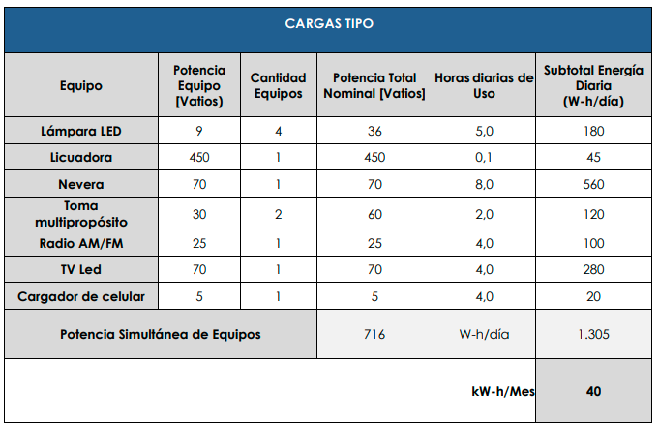

**Tabla 19. Cuadro de cargas de acuerdo con lo establecido por el DNP**

Sobre este cuadro de cargas se plantean dos ajustes que se considera necesarios. En primer lugar, la identificación del electrodoméstico de mayor consumo en uso residencial según el cuadro es la nevera, la cual, por tratarse de un equipo de refrigeración, en opinión de esta consultoría debería contar con una intensidad de uso horarios de al menos 12 horas, incluir sólo 8 horas puede llevar a usos inadecuados o sub-dimensionamiento, se debe realizar una fuerte campaña de sensibilización para limitar el uso a ese horario restringido. De otro lado, se considera indispensable incluir una electrobomba que permita tener acceso a agua y elevar su captación a una cota superior que permita procesos, así sea artesanales de potabilización. De otra parte, se vuelve a hacer énfasis que esta estimación no considera ningún criterio asociado a las condiciones geográficas, ambientales, sociales, culturales, económicas de las diferentes regiones en las que se va a realizar las implementaciones.

* **Estudio UPME_ CORPOEMA**

El documento de CORPOEMA, elaborado para la UPME (UPME - CORPOEMA, 2019)(Pág 159), en el capítulo 10.1.4. sugieren la inclusión de 8 equipos en el cuadro de cargas para un usuario típico, atendiendo los criterios establecidos de tenencia, y asociado al número de horas de uso y consumo eficiente elaboran para las ZNI un cuadro como este:

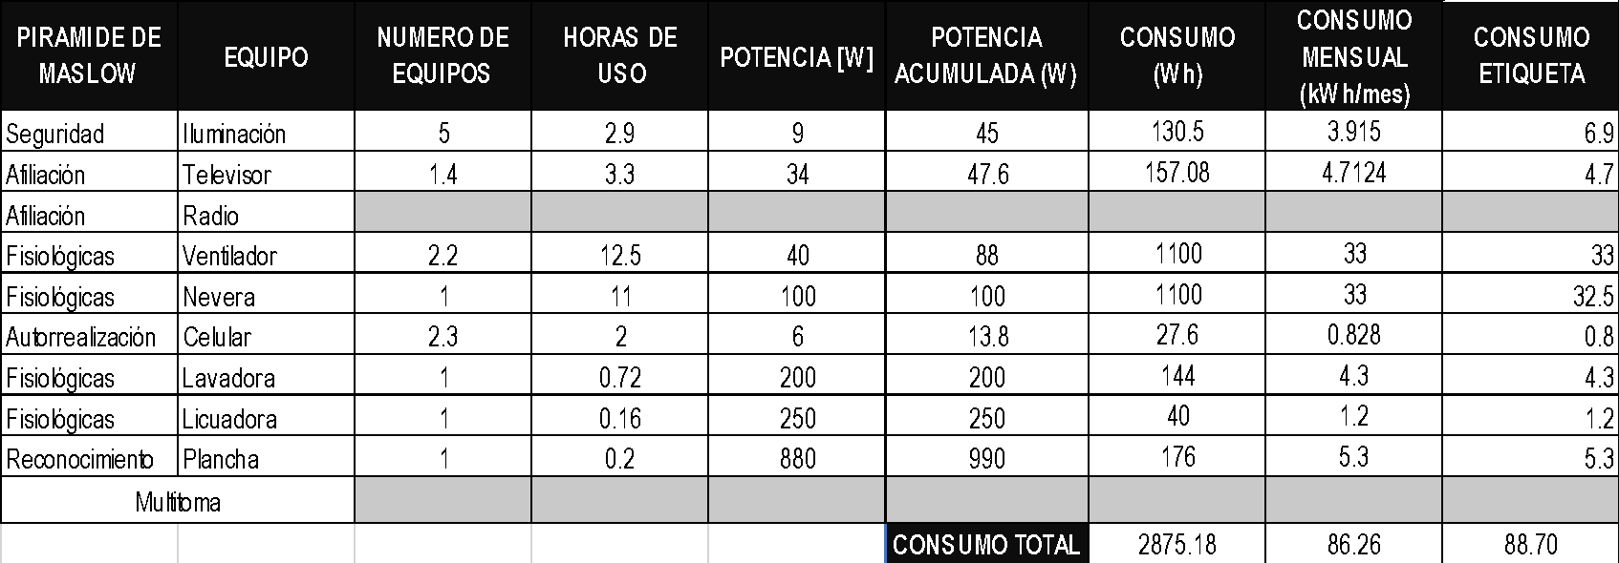

**Tabla 20. Cuadro de cargas de acuerdo con lo establecido por CORPOEMA.**

Fuente: CORPOEMA (Corporación para la Energía y el Medio Ambiente) (2019). Estimación de los consumos de subsistencia en energía eléctrica, gas natural y GLP en territorio nacional SIN y ZNI. (UPME - CORPOEMA, 2019)

Se observa que el consumo diario promedio de 2875 Wh-día, es superior al propuesto por el DNP en más del doble, el consumo mensual estimado es de 86,3 kWh-mes, cercano a los 90 kWh-mes estimados en la elaboración del PIEC (UPME - PIEC, 2019) .

Al comparar por equipos la propuesta de la cartilla de proyecto tipo 21 del DNP frente al estudio de CORPOEMA se encuentra que en el primer caso se incluyen equipos como el radio, el cargador de celular y una toma multipropósito que no se contemplan en la propuesta de CORPOEMA, mientras que el ventilador, la lavadora y la plancha se incluyen en CORPOEMA y no en DNP.

En cuanto a la estimación de consumos también se encuentran diferencias para cada equipo, pero ya se establecieron los criterios que serán utilizados para los cálculos de esta consultoría, por lo que no se profundizará más en ese particular.

* **Cuadro de cargas ajustado propuesto en esta consultoría OIM**

De conformidad a los lineamientos del IPSE y revisada las proyecciones expuestas anteriormente, el equipo consultor propone el siguiente cuadro de cargas ajustado, derivado de las encuestas realizadas durante la consultoría en las comunidades de ZNI.

|  |  |  |  |  |  |
| --- | --- | --- | --- | --- | --- |
| **Electrodoméstico** | **Cant** | **Consumo por Equipo (W)** | **Horas de Uso al Día(h)** | **Factor de Uso/La potencia** | **Energia Total Wh/día** |
| Televisor | 1 | 80 | 4 | 1 | 320 |
| Bombillo LED | 6 | 10 | 6 | 1 | 360 |
| Radio | 1 | 20 | 8 | 1 | 160 |
| Licuadora | 1 | 320 | 0,25 | 1 | 80 |
| Modem / tv Satelital | 1 | 20 | 3 | 1 | 60 |
| Cargador de celular | 2 | 10 | 2 | 1 | 40 |
| Nevera | 1 | 70 | 18 | 0,8 | 1.008 |
| Electrobomba | 1 | 370 | 1 | 0,8 | 296 |
| Equipo de sonido | 1 | 100 | 2 | 0,7 | 140 |
| **Potencia Máxima (W)** | | 1000 | | | |
| **Energía Total Wh/día** | | | | | **2.464** |
| **Energía Total kWh/día** | | | | | **2,46** |
| **Energía Total kWh/mes** | | | | | **73,92** |

Tabla 21.Cuadro de cargas propuesto por la consultoría, elaboración del consultor a partir de encuestas realizadas, construcción propia del consultor.

Incluyendo la electrobomba, el consumo diario promedio de energía como demanda a considerar en las soluciones individuales es de 2464 Wh/día, quedando la demanda de consumo mensual en 73,92 kWh/mes, superior en un 84% respecto al estimado por el DNP (2019) y con relación al estudio UPME_CORPOEMA (2019) está en un 19,9 % menos.

La potencia simultanea calculada es del orden de 1000 Watios, al que se puede aplicar un factor de uso del 0,8, arrojando una potencia de cerca de 800 W, no obstante, debe revisarse la posibilidad de instalar un equipo inversor que pudiera cubrir entre los 1200_1500 W.

La Tabla 22 muestra los resultados estadísticos revelados a partir del análisis de la encuesta en la comunidad, lógicamente se han extrapolado de la muestra a la población general de usuarios de la comunidad que son 150, con el fin de logar esta extrapolación se han usado los promedios como base del reporte de datos. Para entender mejor la elección de la cantidad de encuestas realizadas revisar la sección 1.14 de este documento y de la misma manera revisar el documento “análisis de necesidades energéticas*” (VER ANEXO 3)*.

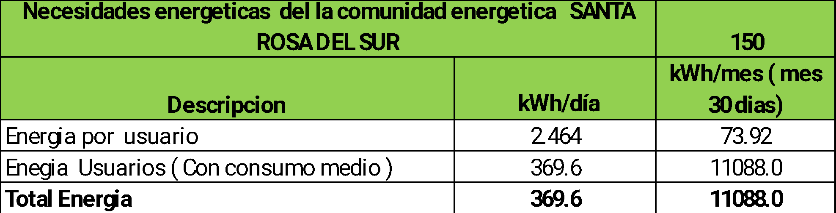

Tabla 22. Estudio de la demanda de la asociación de juntas de acción comunal del municipio de Santa Rosa del Sur, desarrollo de la consultoría a través de los análisis estadísticos de las encuestas

## ANALISIS DE TECNOLOGIAS DISPONIBLES

**2.2.1 Componentes de un Sistema Solar Fotovoltaico para Autogeneración**

El sistema de generación solar fotovoltaica para *la junta de acción comunal del municipio de Santa Rosa del Sur* se plantea como generación con distribución local, se muestra esquemáticamente en la Ilustración 9, consta de una fuente de generación a partir de arreglos de módulos fotovoltaicos dimensionados en cantidad y distribución de acuerdo al tamaño del sistema que se verá en el diagrama unifilar en plano adjunto, identifica un subsistema de inversores de conexión local que actúa como una fuente de corriente convirtiendo energía de DC a AC y adecua la tensión a la de la red, de un tablero de conexionado local.

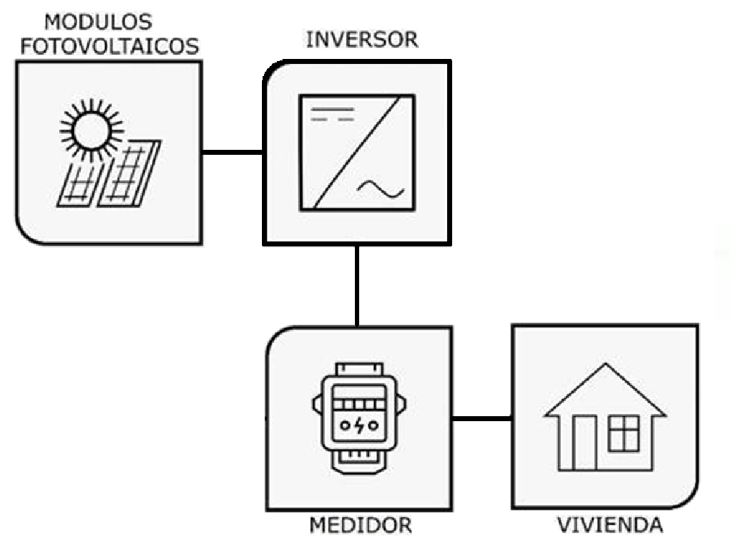

Ilustración 9. Sistema de generación fotovoltaica conectado a la red, Fuente elaboración propia

2.2.1.1 Paneles/Módulos Fotovoltaicos

Los paneles/módulos fotovoltaicos se configuran en cadenas (módulos en serie) para garantizar las condiciones de voltaje óptimas para un buen funcionamiento del inversor de conexión local. En la Tabla 23 a la Tabla 26 *se* muestran las características eléctricas del módulo fotovoltaico de referencia propuesto por esta consultoría y con el cual se diseñó el sistema planteado como solución para *la junta de acción comunal del municipio de Santa Rosa del Sur*.

|  |  |  |
| --- | --- | --- |
| **MODULO FOTOVOLTAICO 550W TABLA GENERAL DE ESPECIFICACIONES ELECTRICAS** | | |
| **Parámetro Eléctrico** | **Condiciones STC** | **Condiciones NOCT** |
| PMAX(W) | 550 | 414 |
| VMP (V) | 42.05 | 38.58 |
| IMP (A) | 13.08 | 10.73 |
| VOC (V) | 49.7 | 46.44 |
| ISC (A) | 14 | 11.32 |
| Tolerancia en (Wp) | (0, +4.99) | |
| Condiciones NOCT (°C) | 45°C ± 2°C | |
| Voltaje Máximo del Sistema (Vdc) | 1500 | |
| Máximo Fusible en Serie (A) | 25 | |
| Temperatura de Trabajo (°C) | -40°C a +85°C | |
| Coeficiente de temperatura de PMAX | -0.34 %/°C | |
| Coeficiente de temperatura de VOC | -0.26 %/°C | |
| Coeficiente de temperatura de ISC | +0.05 %/°C | |

Tabla 23. Especificaciones eléctricas de un panel fotovoltaico de referencia. Fuente: construcción del consultor

|  |  |
| --- | --- |
| **MODULO FOTOVOLTAICO TABLA GENERAL DE ESPECIFICACIONES MECANICAS** | |
| Tipo de Celda | Monocristalina |
| Peso | 32 kg |
| Celda Solar | PERC Mono (144 pcs) |
| Vidrio Frontal | Vidrio templado con revestimiento AR de 2.0 mm, bajo en hierro |
| Marco | Aleación de aluminio anodizado |
| Caja de conexiones | IP68 – 3 Diodos |
| Cable y Conectores | Grado Solar 4 mm², 350 mm, Tipo MC4 |
| Resistencia Cargas (viento) | 2400 Pa |
| Dimensiones | |
| Largo (mm) | 2278 |
| Ancho (mm) | 1134 |
| Marco (mm) | 30 |

Tabla 24. Especificaciones Mecánicas de un panel fotovoltaico de referencia. Fuente: construcción del consultor*.*

|  |  |
| --- | --- |
| **MODULO FOTOVOLTAICO TABLA GENERAL DE CUMPLIMIENTO CONFORMIDAD** | |
| **Certificado de Conformidad – RETIE** | |
| Ente Certificador ONAC | *A diligenciar por el Constructor al ejecutar el proyecto* |
| Certificado N.º / Reporte N° | *A diligenciar por el Constructor al ejecutar el proyecto* |
| Requisitos Evaluados | Reglamento Técnico de Instalaciones Eléctricas – RETIE. Resoluciones 90708:2013, 90907:2013, 90795:2014, 40492:2015, artículos 20 y 20.22 |
| Calificación de la seguridad de los módulos fotovoltaicos (FV) parte 2 - IEC 61730-2:2004 |
| Fecha de Emisión / Vigente hasta | *A diligenciar por el Constructor al ejecutar el proyecto* |
| **Certificado IEC/UL** | |
| Ente Certificador | *A diligenciar por el Constructor al ejecutar el proyecto* |
| Registro N° | *A diligenciar por el Constructor al ejecutar el proyecto* |
| Reporte N° | *A diligenciar por el Constructor al ejecutar el proyecto* |
| Requisitos Evaluados | IEC 61215-1:2016, IEC 61215-1-1:2016, IEC 61215-2:2016, IEC 61730-1:2016, IEC 61730:2016 |
| Fecha de Emisión / Vigente hasta | *A diligenciar por el Constructor al ejecutar el proyecto* |

Tabla 25. Cumplimiento RETIE de Módulos fotovoltaicos/Certificados de conformidad de referencia. Fuente: construcción del consultor.

|  |  |
| --- | --- |
| **MODULO FOTOVOLTAICO TABLA GENERAL DE CUMPLIMIENTO CALIDAD** | |
| **ISO 9001:2015** | |
| Ente Certificador | *A diligenciar por el Constructor al ejecutar el proyecto* |
| Certificado N° | *A diligenciar por el Constructor al ejecutar el proyecto* |
| Fecha de Emisión | *A diligenciar por el Constructor al ejecutar el proyecto* |
| Vigente Hasta | *A diligenciar por el Constructor al ejecutar el proyecto* |
| **ISO 14001:2015** | |
| Ente Certificador | *A diligenciar por el Constructor al ejecutar el proyecto* |
| Certificado N° | *A diligenciar por el Constructor al ejecutar el proyecto* |
| Vigente Hasta | *A diligenciar por el Constructor al ejecutar el proyecto* |
| **ISO 18001:2007** | |
| Ente Certificador | *A diligenciar por el Constructor al ejecutar el proyecto* |
| Certificado N° | *A diligenciar por el Constructor al ejecutar el proyecto* |
| Vigente Hasta | *A diligenciar por el Constructor al ejecutar el proyecto* |

Tabla 26. Cumplimiento Calidad de Módulos fotovoltaicos de referencia. Fuente: construcción del consultor.

2.2.1.2 Inversor off Grid

El Inversor de Conexión a Red (Grid Tie) tiene la función de convertir la energía en corriente continua generada por los paneles /módulos fotovoltaicos a corriente alterna en las condiciones del punto de conexión del sistema, es igualmente el componente del sistema, cuya capacidad, limita la potencia máxima de inyección de energía en el punto de conexión, no es posible inyectar más energía que la de la potencia nominal del inversor de. De la Tabla 27 a la Tabla 31 *se* muestran las características que deben tener los inversores off Grid

Para este caso en particular solución de *la junta de acción comunal del municipio de Santa Rosa del Sur* se hará uso del inversor Must de 2 kW y su salida será a 120V AC. Las áreas disponibles estudiadas en esta consultoría definirán los arreglos para cada inversor, siguiendo los valores calculados de regulación. Esta potencia del inversor ha sido elegida en su diseño de propuesta de solución, más debe entenderse que pueden ser considerar por el constructor del proyecto otras potencias cercanas por ejemplo 2.5 kW lo cual requerirá ajustes en los arreglos de DC, se aclara que de darse este caso se deben conservar las condiciones de eficiencia, protecciones y garantías que se exponen seguidamente.

|  |  |
| --- | --- |
| **CARACTERISTICAS ELECTRICAS AC INVERSOR DE 2KW OFF GRID** | |
| Potencia Nominal (AC) | 2.000 W |
| Fases / Conductores | 1 / 1-(N)-PE |
| Voltaje Nominal (AC) | 120 V |
| Frecuencia de Red | 60 Hz |
| Corrientes de salida nominal | 126.3 A @40°C, 121.3 A @45°C, 115.5 A @50°C |
| Eficiencia Máxima | 90% |

Tabla 27. Características eléctricas del inversor en AC de referencia. Fuente: construcción del consultor.

|  |  |
| --- | --- |
| **CARACTERISTICAS ELECTRICAS DC INVERSOR DE 2KW OFF GRID** | |
| Máximo Voltaje (DC) | 1500 V |
| Voltaje de entrada Inicial | 550 V |
| Voltaje nominal de entrada | 1080 V |

Tabla 28. Características eléctricas del inversor en DC de referencia. Fuente: construcción del consultor.

|  |  |
| --- | --- |
| **INVERSOR OFF GRID TABLA GENERAL DE PROTECCIONES INCLUIDAS (*)** | |
| Dispositivo de desconexión del lado de entrada | Si |
| Protección anti-isla | Si |
| Protección contra sobrecorriente de AC | Si (**) |
| Protección contra polaridad inversa de DC | Si |
| Monitoreo de fallas en strings de sistemas fotovoltaicos | Si |
| Protección contra sobrecorriente de DC | Tipo II |
| Protección contra sobrecorriente de AC | Tipo II |
| Detección de resistencia de aislamiento DC | Si |
| Unidad de Monitoreo de la Corriente Residual | Si |

*(*) Se plantea en los unifilares que el constructor suministrador los solicite dentro del inversor, pero es potestad de este solicitarlo así.*

*(**) Se plantea en el unifilar que esta protección se incorpore únicamente en la barra de entrada del sistema solar, es decir una sola protección se sobretensión en la barra de inyección, más el constructor suministrador si lo considera puede pedir protección por cada inversor y solicitarla dentro de su suministro integrado.*

Tabla 29. Características de las protecciones necesarias del inversor de referencia. Fuente: construcción del consultor.

|  |  |
| --- | --- |
| **INVERSOR CERTIFICADOS DE CALIDAD** | |
| **ISO 9001:2015** | |
| Ente Certificador | *A diligenciar por el Constructor al ejecutar el proyecto* |
| Certificado N° | *A diligenciar por el Constructor al ejecutar el proyecto* |
| Reporte de Auditoria N° | *A diligenciar por el Constructor al ejecutar el proyecto* |
| Fecha de Emisión | *A diligenciar por el Constructor al ejecutar el proyecto* |
| Vigente Hasta | *A diligenciar por el Constructor al ejecutar el proyecto* |
| **ISO 45001:2018** | |
| Ente Certificador | *A diligenciar por el Constructor al ejecutar el proyecto* |
| Certificado N° | *A diligenciar por el Constructor al ejecutar el proyecto* |
| Fecha de Emisión | *A diligenciar por el Constructor al ejecutar el proyecto* |
| Vigente Hasta | *A diligenciar por el Constructor al ejecutar el proyecto* |

Tabla 30. Certificados de calidad del inversor de referencia. Fuente: construcción del consultor.

|  |  |
| --- | --- |
| **INVERSOR CERTIFICADOS DE CONFORMIDAD** | |
| **Certificado de Conformidad – Circuito Fotovoltaico de Protección Fallo de Arco DC** | |
| Ente Certificador | UL/IEC |
| Certificado N.º / Reporte N° | *A diligenciar por el Constructor al ejecutar el proyecto* |
| Requisitos Evaluados | Inversor con Circuito Interruptor de Protección Tipo 1 contra Fallo de Arco Fotovoltaico DC. |
| Fecha de Emisión | *A diligenciar por el Constructor al ejecutar el proyecto* |
| **Certificado de Conformidad – Inversores Estáticos** | |
| Ente Certificador | UL |
| Certificado N.º / Reporte N° | *A diligenciar por el Constructor al ejecutar el proyecto* |
| Requisitos Evaluados | UL 62109-1; UL 1741 |
| Fecha de Emisión | *A diligenciar por el Constructor al ejecutar el proyecto* |
| **Certificado de Conformidad – Inversores Estáticos** | |
| Ente Certificador | UL |
| Certificado N.º / Reporte N° | *A diligenciar por el Constructor al ejecutar el proyecto* |
| Requisitos Evaluados | UL 62109-1; UL 1741; IEEE 1547; ANSI/UL 1998; IEC 60730-1 Anexo H.11.12 |
| Fecha de Emisión | *A diligenciar por el Constructor al ejecutar el proyecto* |
| **Certificado de Conformidad – Circuito Fotovoltaico de Protección Fallo de Arco DC** | |
| Ente Certificador | UL |
| Certificado N.º / Reporte N° | *A diligenciar por el Constructor al ejecutar el proyecto* |
| Requisitos Evaluados | UL 62109-1; IEEE 1547; IEEE 1547.1; UL 1699B; CSA C22.2 NO. 107.1-16; USL: CNL |
| Fecha de Emisión | *A diligenciar por el Constructor al ejecutar el proyecto* |
| Certificado de Conformidad – Apagado Rápido Fotovoltaico (Rapid Shutdown), puede ser opcional, si la marca elegida el proyecto de implementación lo tiene es un beneficio se da como un agregado. | |
| Ente Certificador | UL |
| Certificado N.º / Reporte N° | *A diligenciar por el Constructor al ejecutar el proyecto* |
| Requisitos Evaluados | UL 1741 |
| Fecha de Emisión | *A diligenciar por el Constructor al ejecutar el proyecto* |

Tabla 31. Cumplimiento Certificados de conformidad de referencia. Fuente: construcción del consultor.

2.2.1.4 Tablero de protecciones eléctricas en el punto de conexión del sistema fotovoltaico

Para el proyecto de autogeneración planteado para Santa Rosa del Sur, como lo hemos afirmado se dispondrá de un (1) punto de conexión en cada vivienda. La Tabla 32muestra las especificaciones básicas que deben cumplir estos tableros.

|  |  |
| --- | --- |
| blob:https://web.whatsapp.com/c420f601-70fd-4efa-ac32-874b136366b7**TABLEROS ELÉCTRICOS DE BAJA TENSION** | |
| **CERTIFICADO DE CONFORMIDAD** | |
| Proveedor | *A diligenciar por el Constructor al ejecutar el proyecto* |
| Dimensiones del tablero | *A diligenciar por el Constructor al ejecutar el proyecto* |
| Ente Certificador | *A diligenciar por el Constructor al ejecutar el proyecto* |
| Certificado N° | *A diligenciar por el Constructor al ejecutar el proyecto* |
| Documento Normativo | Reglamento Técnico de Instalaciones Eléctricas – RETIE. Resolución 90708 del 2013 artículo 20.23.1 y 20.23.3 |
| Fecha de Aprobación | *A diligenciar por el Constructor al ejecutar el proyecto* |
| Vigente Hasta | *A diligenciar por el Constructor al ejecutar el proyecto* |

Tabla 32. Certificado de Conformidad Tableros Eléctricos de referencia. Fuente: construcción del consultor.

**2.2.1.5. Medidor**

La función del medidor es la de medir la energía que se consume. En este proyecto se entregará la generación total de energía a la red del del usuario y negociar la tarifa por parte de *la junta de acción comunal de municipio de Santa Rosa del Sur* en los términos de la Resolución CREG 030 de 2018. Para la vigencia del objeto contractual, se aplica la resolución CREG 174 de 2021 que actualiza los términos de la 030.

La Tabla 33 *y* Tabla 34muestran las especificaciones que debe tener el medidor a instalar.

|  |  |
| --- | --- |
| ***Características generales del Medidor*** | |
| Tensión nominal | 3x120/208 V |
| Rango de voltaje | 0.8 – 1.15 Un |
| Corriente nominal | 5 A – 1A |
| Corriente Máx. Imax | 120 A – 6A |
| Frecuencia de referencia | 60 Hz +/- 2 |
| **CARACTERÍSTICAS DE MEDICIÓN SEGÚN IEC 62053-21 y -23** | |
| Clase de precisión para energía activa | Clase 1 (IEC62053-21 NTC4052) |
| Clase de precisión para energía reactiva | Clase 2 (IEC62053-23 NTC4569) |
| Clase de precisión para energía aparente | CI 2, calibrado 1% |
| Reloj Precisión | +/-3min/año a 23°C |
| Energía activa (importada) y Reactiva (importada), reactiva 4Q, Aparente y demandas, Mediciones por fase y trifásicas de energía/demanda, Demanda máxima con periodos de integración programable | |
| Dos interfaces de comunicación:  Puerto óptico  RS 485 | |

Tabla 33. Características del Medidor de referencia. Fuente: construcción del consultor.

|  |  |
| --- | --- |
| **CERTIFICADO DE CONFORMIDAD** | |
| Ente Certificador | *A diligenciar por el Constructor al ejecutar el proyecto* |
| Certificado N° | *A diligenciar por el Constructor al ejecutar el proyecto* |
| Documento Normativo | NTC 5226/2017 (IEC 62052-11-2003), NTC 2147/2017 (IEC 62053-22/2003) y la NTC 4569/2017 (IEC 62053-23/2003) |
| Fecha de Aprobación | *A diligenciar por el Constructor al ejecutar el proyecto* |
| Vigente Hasta | *A diligenciar por el Constructor al ejecutar el proyecto* |

Tabla 34. Certificado de Conformidad Medidor de referencia. Fuente: construcción del consultor.

2.2.1.6. Estructuras de soporte de los módulos fotovoltaicos

Las estructuras de soporte de los módulos fotovoltaicos deben tener entre las especificaciones más importantes las siguientes:

* La estructura con los módulos instalados debe resistir la sobrecarga por viento (100 kms/hora).
* Los puntos de sujeción para el módulo fotovoltaico serán suficientes en número, teniendo en cuenta el área de apoyo y posición relativa, de modo que no se produzcan flexiones en los módulos superiores.
* El material empleado para la construcción de las estructuras debe ser el adecuado para las condiciones ambientales del emplazamiento, por ejemplo, ambiente corrosivo y helado.

Cada una de las 150 soluciones tiene el comportamiento de la siguiente

|  |  |  |
| --- | --- | --- |
|  | **Tipo de área disponible** | **Tipo de estructura propuesta** |
| Patio aledaño a la vivienda | Se dispone de área en piso | Mástil, ver ANEXO 6 |

Tabla 35. Estructuras de soporte incorporadas al proyecto

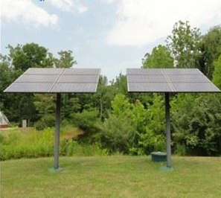

**Ilustración 10. Instalación solar con estructuras tipo Mástil.**

2.2.1.6. CARACTERIZACIÓN DE CAPACIDAD INSTALADA ACTUAL, REDES Y GENERACIÓN, SI EL SISTEMA ES SOLAR HIBRIDO (SSFH)

La asociación no cuenta con redes ni generación instalada.

## ANÁLISIS DE INTEGRACIÓN DE LA SOLUCIÓN PROPUESTA CON SISTEMAS DE GENERACIÓN MOTORES COMBUSTIÓN INTERNA Y SIN

Este tipo de proyecto no involucra integración con motores de generación de combustión interna, así que no se desarrolla este apartado.

## ANÁLISIS DE CARGA ESTÁNDAR PARA SOLUCIONES INDIVIDUALES, COMERCIALES E INDUSTRIALES EN LA ZONA DE INFLUENCIA DEL PROYECTO

Los análisis para las soluciones individuales que se consideran para esta comunidad se evidencian en el *capítulo 2.1* de esta consultoría denominado *‘’Análisis de necesidades energéticas ‘*’, se expone la demanda de la comunidad incluido los proyectos productivos.

## CARACTERIZACIÓN DEL RECURSO ENERGÉTICO, POTENCIAL ENERGÉTICO

La caracterización del recurso energético sigue la línea del documento general de análisis de alternativas que forma parte de esta consultoría (VER DOCUMENTO ANEXO 4).

Con base en el Atlas de Radiación Solar del IDEAM, se tiene estimación del recurso solar, en términos de Irradiación Solar Global Promedio Anual sobre superficie Horizontal, para la zona de Santa Rosa del Sur, Bolívar (Zona Caribe) de esta consultoría esta media los 5,0 kWh/m2/día (1642,5 kWh/m2/día).

|  |  |  |
| --- | --- | --- |
| **Zona** | **Potencial de Generación Solar (kWh/m2/día)** | **Sistemas Propuestos** |
| Caribe | 5,0_5,5 | Conexión a red del SIN, Soluciones individuales, Centralizados pequeños, Mini redes |
| Sur | 4,5_5,0 | Conexión a red del SIN, Soluciones individuales, Generación biogás |
| Choco | 3,5_4,0 | Centralizados, Mini redes |

Tabla 36. Potencial de radiación a partir de análisis de la Ilustración 11

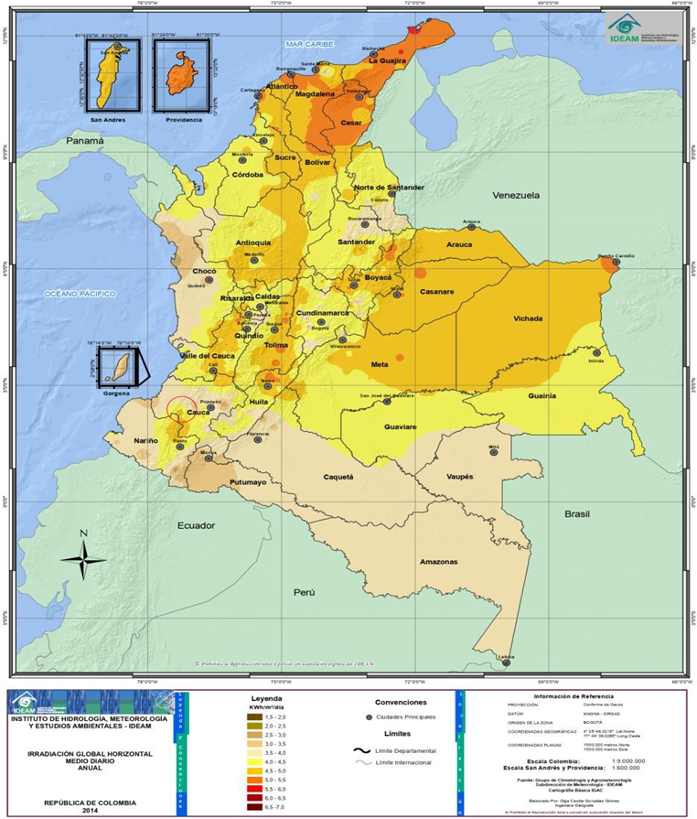

Ilustración 11. Irradiación Global Horizontal Medio Diario Anual (Fuente: IDEAM, Atlas Radiación Solar, UV y Ozono de Colombia, 2014*).*

Para más información revisar la sección 2.9.2.1 de este documento donde se relaciona el satélite implementado para la simulación y cálculo de radiación de la zona.

## PERFILES DE CONSUMO CON BASE EN ANÁLISIS DE CARGA PLAN DE COMPRAS

La tabla y la gráfica siguiente muestran la integración de la energía demandada por usuario y por las 274 unidades individuales que conforma el proyecto. La curva muestra el comportamiento del consumo integrado de todos los usuarios en las 24 horas, esta información es derivada del estudio estadístico de las encuestas.





**Tabla 37. Integración de energía demandada**

## MEMORIAS DE CÁLCULO BALANCE DE ENERGÍA, DIAGRAMA SANKEY

Un diagrama de Sankey es una herramienta visual útil para analizar y comunicar la eficiencia energética en un sistema de generación fotovoltaico. Al aplicar este diagrama, se pueden identificar y cuantificar las pérdidas de energía en cada etapa del proceso, desde la captura de la radiación solar hasta la entrega de la energía eléctrica a la red.

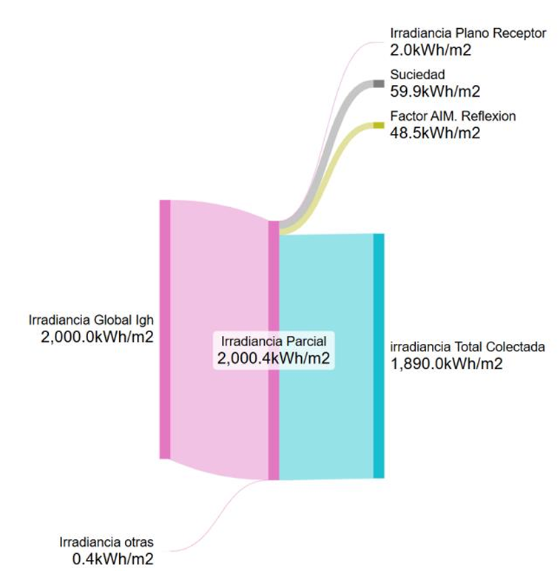

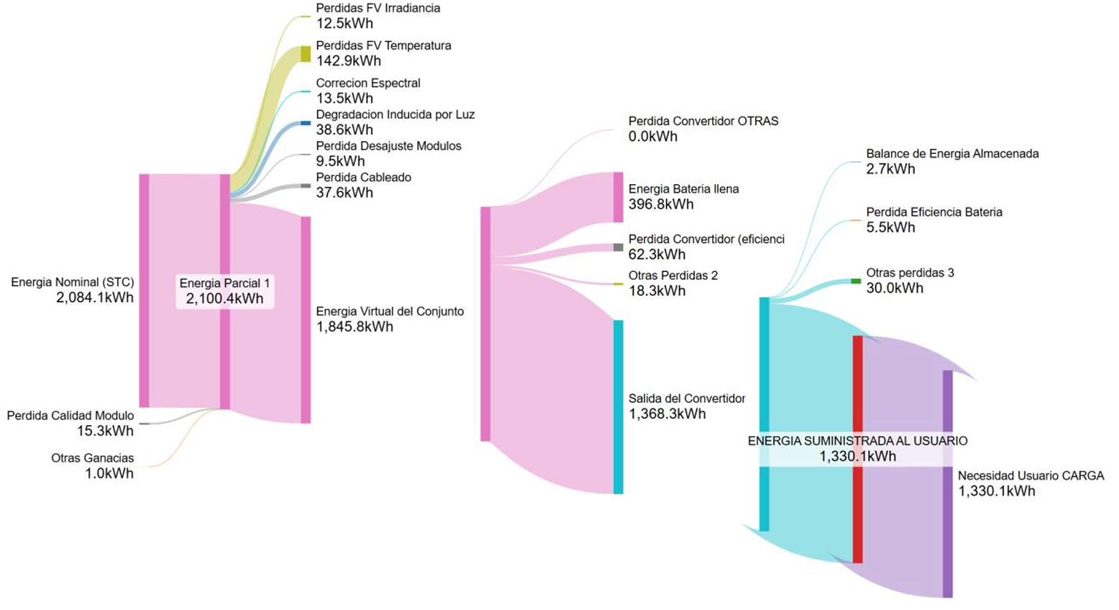

Ilustración 12. Diagrama de Sankey referente a las pérdidas de irradiancia y energía respectivamente., para la unidad de vivienda individual. Construcción del consultor

## MEMORIAS DE CÁLCULO DIMENSIONAMIENTO DEL SISTEMA

2.9.1 criterios de dimensionamiento equipos ssfvi usuario tipo soluciones individuales

El dimensionamiento del sistema solar fotovoltaico consiste en determinar la capacidad de los elementos que se necesitan para suplir la demanda energética del usuario. De acuerdo con lo establecido por el Departamento Nacional de Planeación (DNP), la alternativa propuesta para un sistema solar fotovoltaico individual típico consiste en la siguiente configuración:

* *Recurso solar:* Potencial energético de la zona.
* *Sistema de generación:* Generación de energía mediante módulos solares fotovoltaicos
* *Sistema de almacenamiento:* Acumulación de la energía generada en baterías estacionarias.
* *Sistema de regulación DC*: Evitar las sobretensiones en el sistema manteniendo un voltaje constante.
* *Sistema de convertidor:* Adapta la corriente generada en DC a AC.
* *Usuario:* El usuario final destinado a utilizar la energía generada.

La caracterización de cada sistema descrito previamente depende del recurso solar disponible en la ubicación geográfica y la demanda diaria de energía que se necesite abastecer.

Colombia se encuentra localizada sobre la línea ecuatorial, por lo tanto, no existen estaciones; todas las épocas del año son muy parecidas, la duración del día la noche es similar, presentando una radiación aproximadamente constante durante todos los días del año. De acuerdo al IDEAM, Colombia es favorecida con una gran disponibilidad de recurso solar, teniendo zonas con mayor intensidad de radiación solar con valores superiores a 5,0 kWh/m2 y de menor intensidad con valores de 3,5 kWh/m2 (IDEAM, 2017).

Para el presente estudio, se utiliza como referencia el eje central del municipio de Santa Rosa del Sur en el departamento de Bolívar, obteniendo como datos de entrada lo descrito en la Tabla 38.

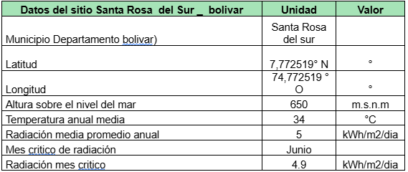

**Tabla 38. Ubicación del Lugar de Estudio Manaure Guajira.**

En la Ilustración 16, se puede apreciar el Atlas Interactivo de Radiación de Colombia, realizado por el IDEAM, en el cual se puede observar la ubicación del municipio Santa Rosa del Sur en el departamento de Bolívar y el potencial energético solar de la zona.

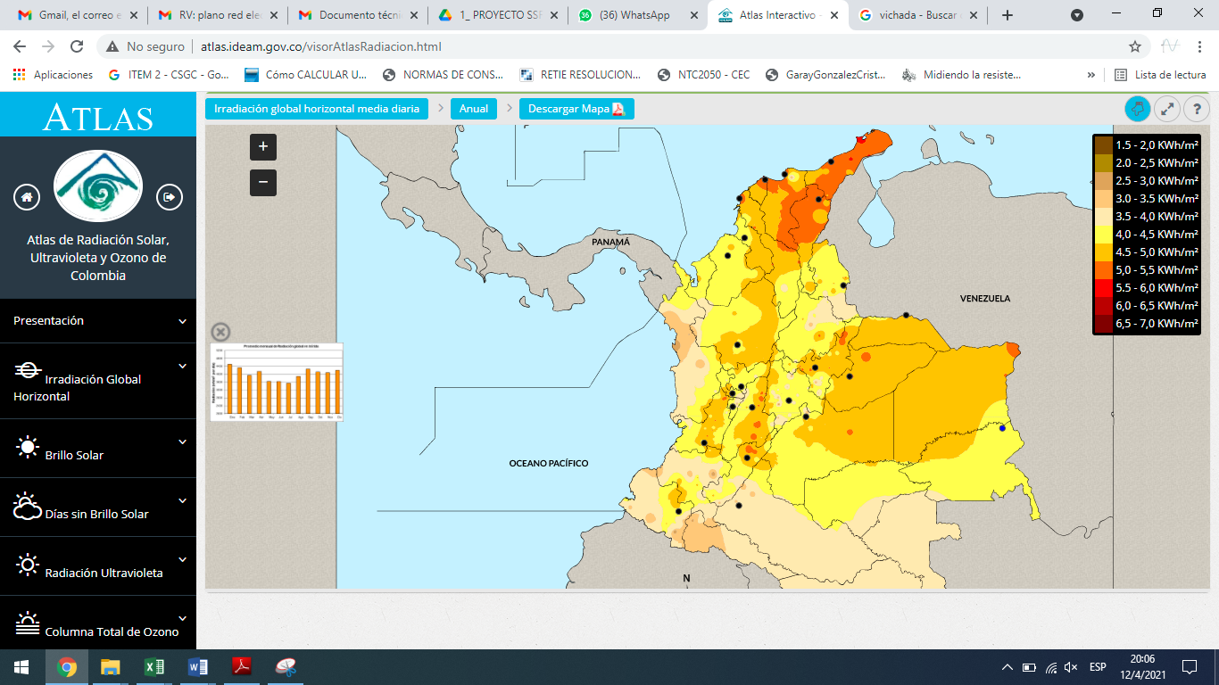

La estimación de la demanda media diaria se realiza mediante un balance energético de las cargas que requiere una vivienda. Para determinar la energía consumida, se debe conocer la potencia y las horas de uso de cada una de las cargas a lo largo de un dia. Luego se multiplica la potencia por las horas de uso, obteniendo la energía diaria en Wh. Se realiza la sumatoria de cada valor, obteniendo la demanda media diaria Lmd.



Con este Lmd corregido, podremos determinar la potencia total a instalar en el sistema de generación.

2.9.2 Dimensionamiento de equipos

2.9.2.1 *Orientación e Inclinación Optima*

Una orientación optima busca que los módulos se encuentren en todo momento perpendiculares a la radiación solar incidente. La instalación de los módulos fotovoltaicos está determinada por dos ángulos, el acimut “α” (ángulo que mide la desviación respecto al ecuador) y la inclinación o elevación “β” (ángulo formado por la superficie del módulo y el plano horizontal) (Fernández Ferichola, 2006).

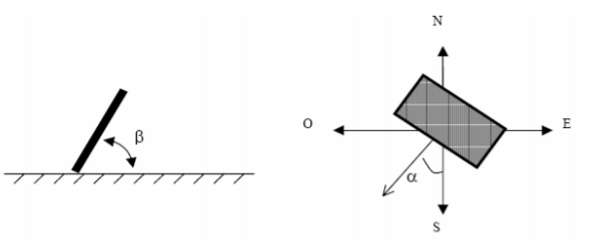

Ilustración 14. Orientación e inclinación de los módulos

Fuente: Caracterización de Módulos Fotovoltaicos con Dispositivo Portátil, Julio F. Ferichola (2010)

Como se puede observar en la Ilustración 14, según los objetivos del dimensionamiento de los paneles, su inclinación y orientación varia, para este fin se obtienen todos los datos de las localidades, sin embargo lo descrito en el documento *Proyecto Tipo 21 Instalación de sistemas solares fotovoltaicos individuales en zonas no interconectadas* del DNP*,* se utiliza una inclinación del entre 10°_15°, con lo cual se logra conseguir un autolavado en momentos de lluvia, permitiendo que no se estanque el agua en la superficie del panel.

De acuerdo con lo establecido por el DNP, en las regiones de Sur América (hemisferio sur), se recomienda que los paneles solares se encuentren dirigidos al norte. Las regiones que se encuentran en el hemisferio norte, los paneles se dirigirán al sur. Colombia tiene regiones en el hemisferio norte y sur, esto se define por la línea ecuatorial. La Costa Atlántica, Santanderes, Antioquia se encuentran en el hemisferio norte, Amazonas se encuentra en el hemisferio sur.

2.9.2.2 Determinación *del Factor de Pérdidas*

La determinación del factor de pérdidas en el sistema fotovoltaico se debe tener en cuenta en todo momento, con el fin de evaluar los rendimientos de los equipos en una zona específica. Lamentablemente no siempre las condiciones estipuladas por los fabricantes se cumplen, además de las afectaciones que las condiciones climáticas aprecien sobre la instalación.

Existen diversas pérdidas asociadas en un sistema fotovoltaica, entre las que mayor estudio se tiene son: perdidas por sombras, por irradiancia en el colector, de temperatura, por polvo y suciedad, dispersión, de conexión, en los inversores, y en el banco de baterías (Perpiñan Lamigueiro, 2012). Para el presente proyecto se tuvieron en consideración las constantes de perdidas, mencionadas en la Tabla 39. Constantes de pérdidas en SFV's, consultoria UPME lafonroche

|  |  |  |
| --- | --- | --- |
| **Constante de Pérdida** | **Símbolo** | **Constantes Estructura Fija** |
| Pérdidas en sombreado | Kfs | 0,995 |
| Pérdidas en irradiancia en el colector | KIrr | 0,964 |
| Pérdidas en temperatura | Kt | 0,910 |
| Pérdidas en suciedad | Ks | 0,970 |
| Pérdidas en dispersión | Kd | 0,980 |
| Pérdidas óhmicas | Kohm | 0,985 |
| Pérdidas en inversor enlazado a red | KINVGRID | 0,960 |
| Pérdidas en inversor bidireccional baterías | KINVBAT | 0,940 |
| Pérdidas en baterías | KBAT | 0,950 |

Tabla 39. Constantes de pérdidas en SFV's, consultoria UPME lafonroche

Teniendo en cuenta las constantes de perdidas, se realiza el cálculo del rendimiento energético, también conocido como Performance Ratio, para los módulos, las baterías y el general.

|  |  |  |
| --- | --- | --- |
| **Rendimientos** | **Ecuación** | **Valor** |
| • Rendimiento energético de los módulos | *PRMOD=Kfs*KIrr*Kt*Ks*Kd*Kohm* | 0,817 |
| • Rendimiento energético de las baterías | *PRBAT=KINVBAT*KBAT* | 0,893 |
| • Rendimiento energético total | *PRT=PRMOD*KINVGRID*PRBAT* | **0,701** |

Tabla 40. Cálculo de rendimientos, Construcción de la presente consultoría

El rendimiento energético total calculado para los SSFVI dimensionados será de 0,701, donde se tomaron en consideración las perdidas anteriormente mencionadas. Teniendo este dato se procede a calcular el número de módulos en la instalación.

2.9.2.3. *Tensión de trabajo del sistema*

El voltaje del sistema o voltaje de trabajo se ha discutido previamente a nivel de DC no supera los 100 VDC y a nivel de AC es de 120 VAC, 60 Hz.

*2.9.2.4. Generador FV*

Cabe destacar que en el mercado actual de paneles solares se encuentran diferentes tipos de tecnologías, siendo la monocristalina y la policristalina las que mayor presencia tienen, en donde destacan la relación beneficio-costo, las eficiencias en la transformación de la radiación en energía eléctrica y la economía de escalas para estos tipos de paneles hicieron que los precios disminuyeran considerablemente y mejorando la calidad de los equipos, sin embargo para términos prácticos los monocristalinos aventajan en que su proceso de producción hace que el silicio tenga una mayor pureza, generando un menor porcentaje de calentamiento de la superficie de los módulos que los paneles policristalinos, mejorando su rendimiento.

La selección del módulo fotovoltaico se basa en criterios de marca, precio, tamaño, peso o preferencia del cliente, sin embargo la tendencia de la tecnología de construcción de paneles para el 2024 y años subsiguientes es fabricar paneles con potencias superiores a 550 Wp.

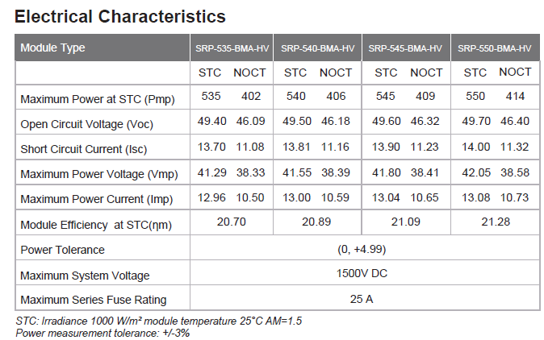

Ilustración 15, Características técnicas de los paneles solares fotovoltaico *Fuente: Ficha técnica panel seraphim 535_550 Wp*

*2.9.2.5 Baterías estacionarias*

Existen diferentes tipos de baterías, a continuación, se presentan los diferentes tipos de tecnologías utilizados en sistemas solares fotovoltaicos individuales.

|  |  |  |  |
| --- | --- | --- | --- |
| **Monoblock Plomo-Acido** | **Ciclo profundo** | **AGM** | **Litio** |
| Para pequeñas instalaciones con cargas sin motores. Necesitan mantenimiento por evaporación de gases. | Formato similar a las baterías monoblock, pero con mayor tamaño  Soportan numerosas descargas completas. | Para pequeñas instalaciones. Sin mantenimiento. Con potencia arranque alta (para motores). Vida útil alta a ciclos profundos de descarga. | Alta densidad energética. Alto precio. Calidad – Precio favorable |

Tabla 41. Tipos de baterías para sistemas solar fotovoltaicos

En las instalaciones fotovoltaicas aisladas se requiere una gran capacidad de acumulación para suministrar la demanda energética prevista y tener una reserva para varios días con baja irradiación (días de autonomía). La elección de la batería debe cumplir con las condiciones mínimas establecidas por el IPSE, observable en la Tabla 42.

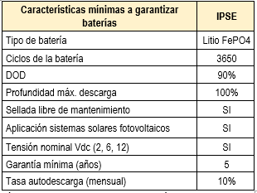

**Tabla 42. Características técnicas mínimas de las baterías Fuente: Elaboración de la consultoría. Datos obtenidos del Anexo técnico general del IPSE, (IPSE, 2020).**

|  |  |  |
| --- | --- | --- |
| **Variable** | **Unidad** | **Valor** |
| Energía demandada | kWh/día | 2,46 |
| Tensión del sistema almacenamiento | Vdc | 24 |
| Factor perdidas del sistema (viene de tablas 21 y 22) |  | 0,893 |
| Autonomía | Días | 1 |
| Energía almacenada | KWh | 2,76 |
| Profundidad descarga |  | 0,95 |
| **Capacidad de almacenamiento** | **Ah** | **121,02** |

Tabla 43. Cálculo de la capacidad de almacenamiento de las baterías Fuente: Elaboración de la consultoría

2.9.2.6. *Regulador de tensión*

En la actualidad existen reguladores de carga que disponen de una función que permite maximizar la energía capturada por el generador fotovoltaico mediante el uso de una tecnología específica de seguimiento y búsqueda del punto de máxima potencia de funcionamiento del generador (MPP, Maximum Power Point), también llamado MPP- tracking ó MPPT (Espitia, 2017). Permiten conectar paneles solares en serie con un voltaje total superior al del banco de baterías, gracias a ello evitan en gran medida las típicas perdidas por trabajar con un voltaje bajo y alta intensidad de corriente continua.

El dimensionamiento del controlador de carga depende de la corriente de carga, la potencia total de los paneles y el voltaje de trabajo del sistema. Se escoge un controlador de carga con MPPT teniendo en cuenta su fiabilidad para el presente dimensionamiento y se determina una corriente mediante la ecuación:



Adicionalmente, debe cumplir las condiciones mínimas que establece el IPSE mencionadas en la siguiente Tabla 26.

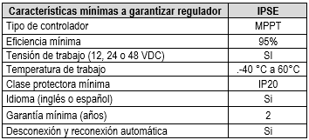

Tabla 44. Características técnicas mínimas del regulador o controlador de carga*Fuente: Elaboración del consultor. Datos obtenidos del Anexo técnico general del IPSE, (IPSE, 2020).*

*2.9.2.7. Inversor de corriente*

La potencia del inversor se calcula de acuerdo con la máxima potencia de las cargas o de la capacidad de generación del arreglo fotovoltaico. Se deben tener presente los siguientes aspectos referentes a la potencia del inversor; el inversor tiene una eficiencia de conversión entre el 90% y 95% comúnmente; existen cargas con motores como la lavadora, licuadora, nevera, ventilador y electrobomba, las cuales necesitan por unos segundos una potencia de arranque superior a la potencia nominal, llegando a ser 4 veces mayor; y existe la posibilidad que los usuarios tengan todos los equipos funcionando al mismo tiempo. En consecuencia, la potencia del inversor se debe sobredimensionar.

Existen varios criterios de sobre dimensionamiento. Se realizará una comparación de 3 criterios; el primero tiene en cuenta las potencias de arranque de las cargas con motor, aumentando su potencia 4 veces y las cargas restantes se aumentará su potencia 1,2 veces; el segundo tiene en cuenta la eficiencia del inversor; y el tercero aumentara 1,2 veces la potencia total de las cargas. Adicionalmente, de acuerdo con el IPSE, también se deben cumplir las condiciones presentadas en la

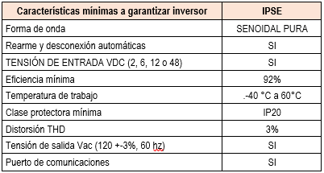

Tabla 45. Características técnicas mínimas del inversor Fuente: Datos obtenidos del Anexo técnico general del IPSE, (IPSE, 2020)

Las corrientes de entrada y salida se sobredimensionaron con un 25% de margen de seguridad para evitar posibles daños de los inversores; donde se calcula la potencia de entrada y la potencia de salida de estos.

$P_{ INV}=\frac{P_{max}}{N_{INV}} * 1.25 =\frac{1000}{1}*1.25=1250$

*2.9.2.8.* Resultados Dimensionamiento SSFVI

Con lo descrito anteriormente es posible determinar que el sistema dimensionado tendrá una capacidad instalada de generación de energía de 1100 Wp, y que de la misma manera contando con un día y medio de autonomía se puede utilizar una batería de Ion Litio LiFePO4 de aproximadamente 120 Ah.

2.9.2.9. Producción De Energía

Teniendo en cuenta el dimensionamiento del sistema solar fotovoltaico individual, es necesario evaluar la producción de energía con respecto a la radiación solar disponible Ver Tabla 46. Si comparamos la energía disponible producida por el sistema solar y la energía demandada, vemos que la primera es superior a la segunda con valores de 3,9 kWh/día (Tabla 46) frente a los 2,46 kWh/día (Tabla 20), supliendo la misma, absorbiendo las pérdidas del sistema y dando una autonomía superior al 31 %.

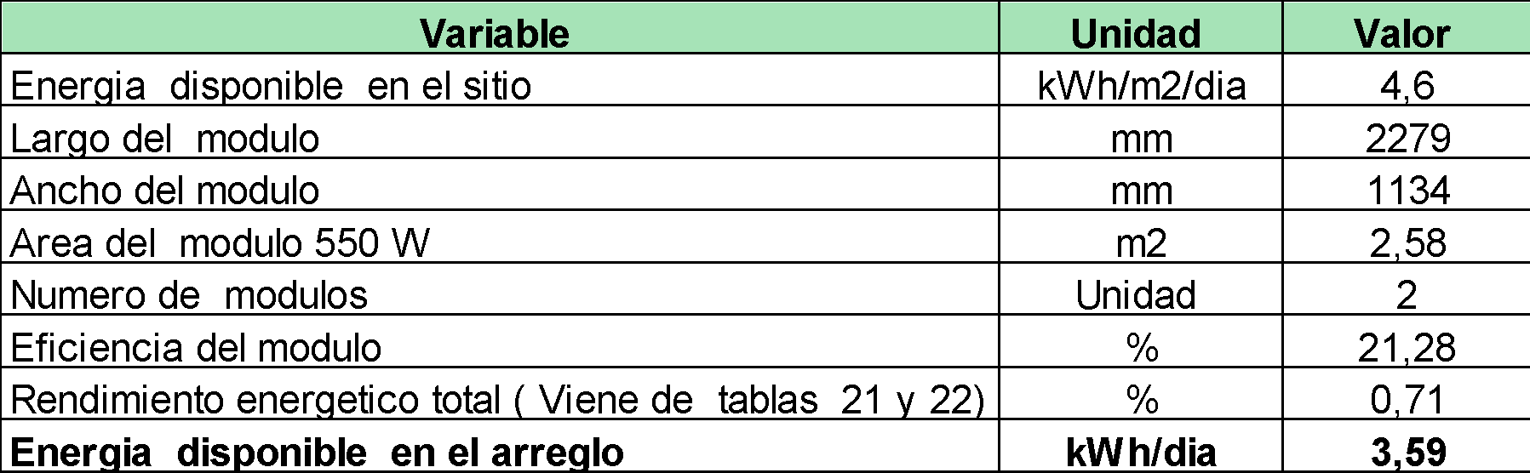

Tabla 46. Características técnicas mínimas del inversor Fuente: Elaboración de la consultoría

2.9.3.0. Validación En PVSYST

Con el fin de evaluar si los cálculos tomados en cuenta para el dimensionamiento y diseño del sistema solar fotovoltaico individual para un usuario residencial Tipo I son adecuados, se utilizó el software PVSYST que permite brindar un análisis de las variables que intervienen en este tipo de soluciones.

Inicialmente se introducen en el software los datos de entrada: ubicación, necesidades del usuario (hemos supuesto para el programa un 30% más de energía demandada pasando de 2,54 a 3,6 kWh/ día), esta es una asunción conservadora , se introduce el módulo definido 550 W, además se le define al programa la orientación del sistema, entre otros..

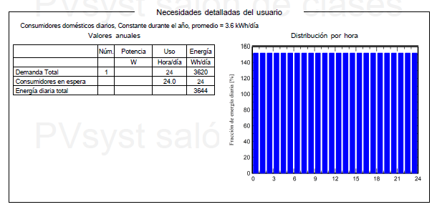

Ilustración 16. Definición del aforo de cargas en PVSYST 3,6 kWh/día entrada al programa Fuente: Elaboración consultoría

Se realiza la selección de la inclinación de los módulos fotovoltaicos.

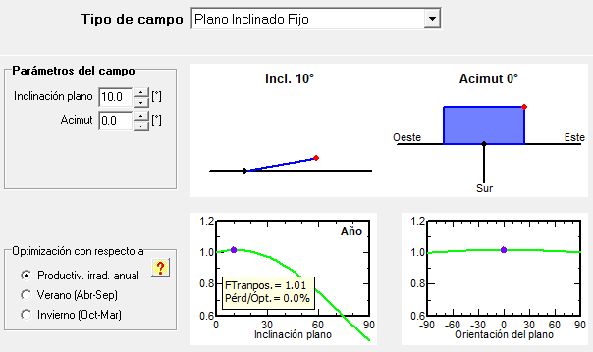

Ilustración 17. Selección inclinación de los módulos fotovoltaicos en PVSYST Fuente: Elaboración consultoría

Una vez introducidos los datos iniciales, el software incluso sugiere un predimensionamiento y se ajusta a la tecnología de módulos que se propone, dando relación de las pérdidas a asumir de acuerdo con el aforo de cargas seleccionado (Ilustración 18) y los resultados de generación final del conjunto se muestran en la Ilustración 18.

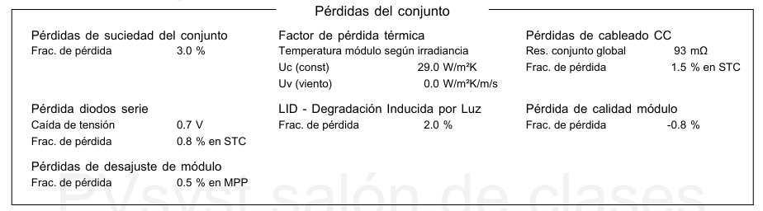

**Ilustración 18. Perdidas como datos de Entrada al PvSYST Fuente: Elaboración consultoría.**

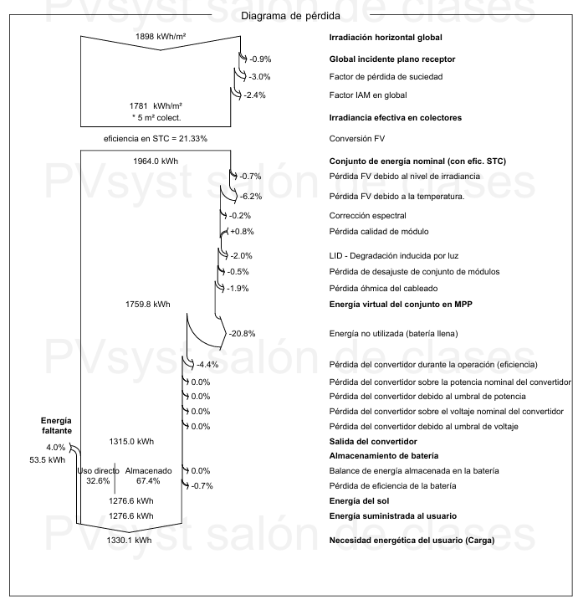

Ilustración 19. Datos de Entrada PvSYST Fuente: Elaboración consultoría

La Ilustración 26 muestra la secuencia del flujo de energía en el arreglo desde los 1898 kWh/ m2 para los dos módulos , hasta conseguir los 1330.1 kWh/ año o lo que es lo mismo 3,644 kWh/día, dando un cubrimiento a la demanda y corroborando el cálculo teórico de 3,59 kWh/día de la tabla 28 , con una desviación de 1,5 %.

2.9.3.2. Resumen Del Dimensionamiento SSFVI Tipo I

La siguiente tabla, resume el dimensionamiento del sistema solar propuesto para las soluciones individuales de Santa Rosa del Sur.

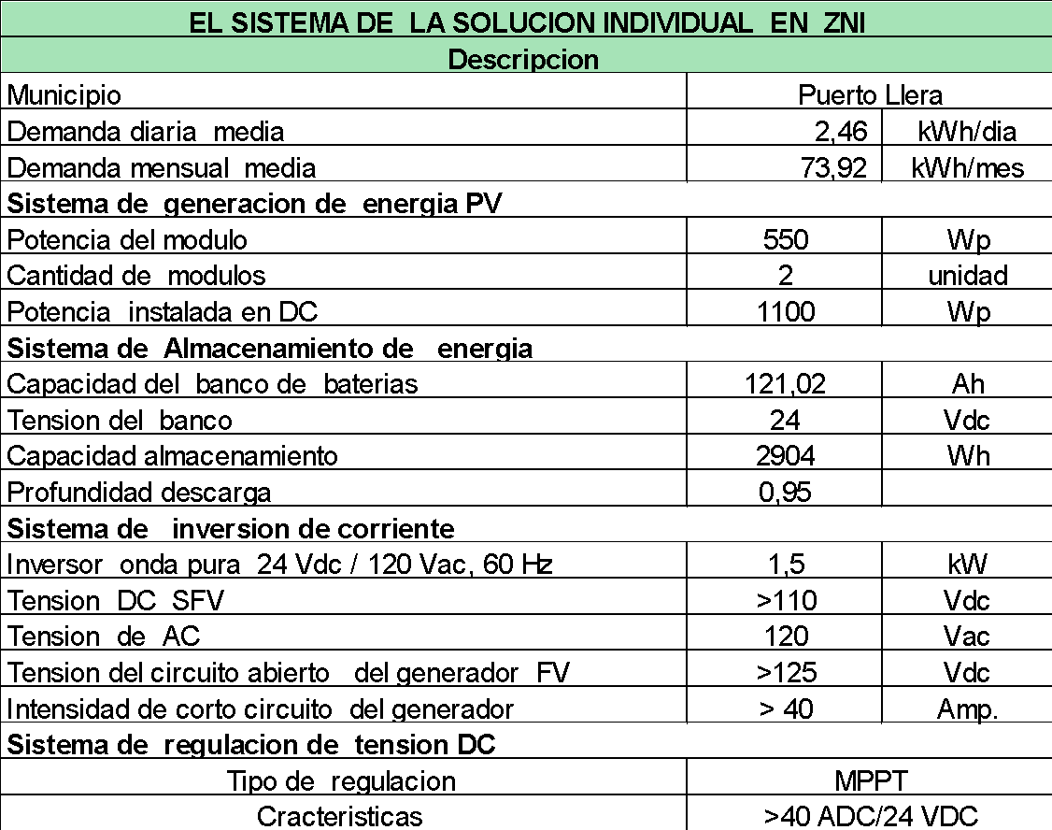

**Tabla 47. Resumen del dimensionamiento SSFVI Fuente: Elaboración de la consultoría.**

## FILOSOFÍA DE OPERACIÓN, CONTROL Y SEGURIDAD

No aplica para este tipo de proyecto.

## MEMORIA DESCRIPTIVA DE SOLUCIÓN ENERGÉTICA YA SEA CENTRALIZADA - INDIVIDUAL-MICRORED

La planta solar fotovoltaica para *la junta de acción comunal del municipio de Santa Rosa del Sur* se ha propuesto en esta consultoría soluciones fotovoltaicas individuales instaladas en piso con 1 inversor conectado a la red local de la vivienda de 2 KW de potencia máxima y 2 módulos fotovoltaicos monocristalinos de 550 W.

# CIVIL Y ESTUCTURAL

## MEMORIA DESCRIPTIVA DE OBRAS CIVILES, INDICANDO MARCO NORMATIVO

Ver plano de diseño anexo 6

## Estudio de suelos básico (cumplimiento Reglamento Colombiano de Construcción Sismorresistente NSR-10)

El estudio de suelos para este proyecto, sus consideraciones y conclusiones pueden verse en el documento adjunto denominado estudio de suelos para la zona sur adjunto departamento del Meta ver Anexo 5.

## LEVANTAMIENTO TOPOGRÁFICO

No se requiere levantamiento topográfico para las soluciones individuales, se tienen las georeferenciaciones de los usuarios

## ESTUDIO ESTRUCTURAL VIVIENDAS PARA SOLUCIONES INDIVIDUALES (CUMPLIMIENTO REGLAMENTO COLOMBIANO DE CONSTRUCCIÓN SISMORRESISTENTE NSR-10)

Las soluciones individuales son instaladas en un mástil en el patio de la vivienda, la electrónica y las baterías son instaladas en un gabinete que va en piso y ninguna de las dos afectan de manera estructural las viviendas en sus construcciones existentes. Este proyecto no tiene alcance de verificación de cumplimiento normativo de las viviendas ya construidas.

## ESPECIFICACIÓN TÉCNICA ESTRUCTURAS PLANTA CENTRALIZADA (CUMPLIMIENTO REGLAMENTO COLOMBIANO DE CONSTRUCCIÓN SISMORRESISTENTE NSR-10)

No aplica, no hay soluciones centralizadas en este proyecto.

## MEMORIAS DE CÁLCULO ESTRUCTURAL PLANTA

Las componentes se rigen a la instalación de las estructuras de los paneles solares, de acuerdo con de estructuras las bases para soporte de la estación de potencia ver Ilustración 20.

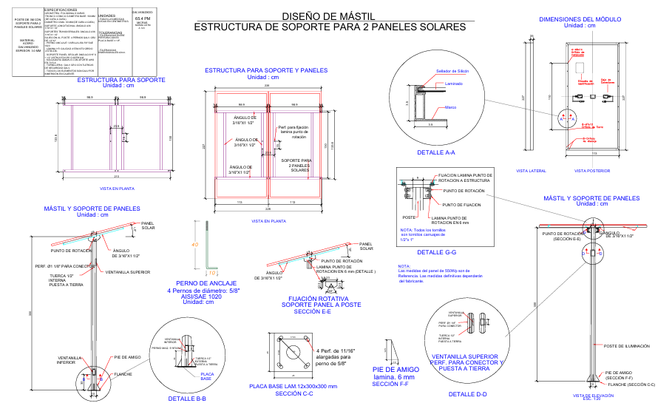

**Ilustración 20. Sistema de estructura tipo mástil para 1.1 KW SANTA ROSA DEL SUR.**

## CÁLCULO ESTRUCTURAL

Ver anexo 6

### ESPECIFICACIONES TÉCNICAS DE CÁLCULO ESTRUCTURAL

Está dentro del anexo 6.

### ESPECIFICACIONES TÉCNICAS DE MOV. DE TIERRA

No existe movimiento de tierras en el proyecto, el sitio donde van los módulos es plano y no requiere la intervención de maquinaria.

### PLANO DE EXCAVACIONES

No hay excavaciones significativas dentro de las soluciones individuales.

### PLANO DE FUNDICIONES

Ver planos de dados de fundiciones del mástil

### PLANO DE ESTRUCTURAS (PILARES, VIGAS, LOSAS)

En las soluciones individuales no existen vigas y losas, solo el dado de fundición que se ha expuesto en la sección anterior

# COMPONENTE ELECTRICO

## BASES Y CRITERIOS DE DISEÑO

Todos los diseños y los criterios con los que se formularon las soluciones de esta consultoría siguen las recomendaciones de RETIE 2024 y de la NTC 2050 segunda revisión. La *Tabla* ***48*** muestra las normas aplicables a este diseño y a las implementaciones que se deben seguir en la construcción de este proyecto.

| **Norma** | **Descripción** |
| --- | --- |
| IEC 6047-2 | Trata de las prescripciones y test específicos del producto para interruptores y sus unidades de control. Define las características esenciales de los interruptores industriales. La norma establece una serie de test de conformidad que deben pasar los interruptores. |
| UL 1741 | Norma para inversores, convertidores, controladores y equipos de sistemas de interconexión para uso con recursos de energía distribuida. En esta norma se presenta las características de construcción que cumple los inversores, como también las protecciones contra riesgos de lesiones de personas que contiene y pruebas de fabricación y producción realizadas. |
| IEEE 1547 | Provee especificaciones y requerimientos técnicos para la interconexión de los equipos de generación distribuida con los SEP. El objetivo fundamental de esta norma es dotar de criterios referentes al desempeño, operación, ensayos, consideraciones de seguridad y mantenimiento de la interconexión.  Esta norma aplica en la mayoría de las instalaciones para conectar RD a la red de distribución, con una capacidad agregada de menos de 10 MVA en el PCC (Puesto de Conexión Común). |
| IEEE 1547.1 | Tiene como fin establecer y estandarizar los ensayos a realizar a los mismos. A pesar de que el documento no establece un proceso de certificación de equipos, es aconsejable que los ensayos que se describen en este capítulo formen parte de dicho proceso. Los ensayos que se establecen se diferencian en tres categorías: ensayos tipo o de diseño, de producción y de puesta en servicio. |
| UL 4703 | Esta norma cubre un solo conductor, con aislamiento y con camisa integral o no integral, resistente a la luz solar, cable fotovoltaico clasificado 90 °C, 105 °C, 125 °C o 150 °C seco y 90 °C húmedo, 600, 1000, o 2000 V para el cableado de interconexión de sistemas de energía fotovoltaica con conexión a tierra y sin conexión a tierra como se describe en el artículo 690, Parte IV, Métodos de cableado y otras partes aplicables del Código Eléctrico Nacional (NEC), NFPA 70. |
| ANSI/NEMA WC 57-2014/ICEA S-73-532-2014 | Este estándar se aplica a los materiales, la construcción y las pruebas de cables de control multiconductor, extensión de termopar y de instrumentación clasificados hasta 125 °C. |
| EN 61643-11 | Dispositivos de protección contra sobretensiones transitorias de baja tensión. Parte 11: Dispositivos de protección contra sobretensiones transitorias conectados a sistemas eléctricos de baja tensión. Requisitos y métodos de ensayo. |

*Tabla 48. cuadro recopilatorio de normas*

Los cálculos que incorporan la integración de las tecnologías expuestas en apartados anteriores seguirán el cumplimiento documental para cada uno de los ítems de la Tabla 49 de acuerdo *con el* artículo 4.3.2.1 del RETIE 2024, se realiza el diseño eléctrico como lo indica el reglamento en su artículo 3.3.1.1 ‘’Diseño Detallado”.

| **ITEM** | **DESCRIPCIÓN** | **APLICA** | **NO APLICA** |
| --- | --- | --- | --- |
| A | Análisis y cuadros de cargas iniciales y futuras, incluyendo análisis de factor de potencia y armónicos. | X |  |
| B | Análisis de coordinación de aislamiento eléctrico. | X |  |
| C | Análisis de cortocircuito y falla a tierra, solo para el sistema solar propuesto. | X |  |
| D | Análisis de nivel de riesgo por rayos, no incluye diseño de medidas de protección contra rayos. | X |  |
| E | Análisis de riesgos de origen eléctrico y medidas para mitigarlos. | X |  |
| F | Análisis del nivel tensión requerido. | X |  |
| G | Cálculo de campos electromagnéticos para asegurar que, en espacios destinados a actividades rutinarias de las personas, no se superen los límites de exposición definidos en la Tabla 14.1 |  | X |
| H | Cálculo de transformadores incluyendo los efectos de los armónicos y factor de potencia en la carga. |  | X |
| I | Cálculo del sistema de puesta a tierra, solo para el sistema solar propuesto y medición en sitio de la resistencia de tierra de la subestación donde se incorpora el sistema solar si se dispone de cajas de inspección, de lo contrario se tomarán medidas de resistividad del terreno. | X |  |
| J | Cálculo económico de conductores, teniendo en cuenta todos los factores de pérdidas, las cargas resultantes y los costos de la energía. |  | X |
| K | Verificación de los conductores del sistema solar propuesto, teniendo en cuenta el tiempo de disparo de los interruptores, la corriente de cortocircuito de la red y la capacidad de corriente del conductor de acuerdo con la norma IEC 60909, IEEE 242, capítulo 9 o equivalente. | X |  |
| L | Cálculo y coordinación de protecciones contra sobre corrientes. En baja tensión se permite la coordinación con las características de limitación de corriente de los dispositivos según IEC 60947-2 Anexo A. | X |  |
| m | Cálculos de canalizaciones (tubo, ductos, canaletas y electroductos) y volumen de encerramientos (cajas, tableros, conduletas, etc.). Como es una ingeniería básica del sistema solar se entregarán las especificaciones y las rutas generales con sus cálculos no es ingeniería de detalle. | X |  |
| N | Cálculos de pérdidas de energía, teniendo en cuenta los efectos de armónicos y factor de potencia. Lo pertinente al impacto de los sistemas solares propuestos por institución. | X |  |
| O | Cálculos de regulación. | X |  |
| P | Clasificación de áreas. |  | X |
| Q | Elaboración de diagramas unifilares. | X |  |
| R | Elaboración de planos y esquemas eléctricos para construcción. |  | X |
| S | Especificaciones de construcción complementarias a los planos, ingeniería básica, incluyendo las de tipo técnico de equipos y materiales y sus condiciones particulares de mantenimiento. | X |  |
| T | Establecer las distancias de seguridad requeridas. Se darán para los equipos del proyecto solar las distancias sugeridas de instalación por los proveedores de componentes, inversores y tableros. | X |  |
| U | Justificación técnica de desviación de la NTC 2050 cuando sea permitido, siempre y cuando no comprometa la seguridad de las personas o de la instalación. |  | X |
| V | Los demás estudios que el tipo de instalación requiera para su correcta y segura operación, tales como condiciones sísmicas, acústicas, mecánicas o térmicas. |  | X |
| W | Cálculo mecánico de estructura y de elementos de sujeción de equipos del numeral 10.1.1 de RETIE Documentos que componen los cálculos de ingeniería del proyecto. | X |  |

Tabla 49. documentos que componen los cálculos de ingeniería del proyecto

## MEMORIA DESCRIPTIVA DE INSTALACIÓN ELÉCTRICA

Siguiendo cada uno de los apartados de la Tabla 27 se desarrolla de manera detallada cada componente del diseño, así:

1. *Análisis y cuadros de cargas iniciales y futuras, incluyendo análisis de factor de potencia y armónicos.*

A continuación, se presenta el cuadro resumen de las cargas propuestas, la metodología desarrollada y los análisis se incluye en la sección 2.1 del presente informe.

|  |  |  |  |  |  |
| --- | --- | --- | --- | --- | --- |
| **Electrodoméstico** | **Cant** | **Consumo por Equipo (W)** | **Horas de Uso al Día(h)** | **Factor de Uso/La potencia** | **Energia Total Wh/día** |
| Televisor | 1 | 80 | 4 | 1 | 320 |
| Bombillo LED | 6 | 10 | 6 | 1 | 360 |
| Radio | 1 | 20 | 8 | 1 | 160 |
| Licuadora | 1 | 320 | 0,25 | 1 | 80 |
| Modem / tv Satelital | 1 | 20 | 3 | 1 | 60 |
| Cargador de celular | 2 | 10 | 2 | 1 | 40 |
| Nevera | 1 | 70 | 18 | 0,8 | 1.008 |
| Electrobomba | 1 | 370 | 1 | 0,8 | 296 |
| Equipo de sonido | 1 | 100 | 2 | 0,7 | 140 |
| **Potencia Máxima (W)** | | 1000 | | | |
| **Energía Total Wh/día** | | | | | **2.464** |
| **Energía Total kWh/día** | | | | | **2,46** |
| **Energía Total kWh/mes** | | | | | **73,92** |

Los análisis de la demanda actual y futura se muestran en la Tabla 50, ya ha sido ampliamente discutida la demanda en la sección 2.1 de este informe.

|  |  |  |
| --- | --- | --- |
| **Necesidades energeticas del la comunidad energetica SANTA ROSA DEL SUR** | | **150** |
| **Descripcion** | **kWh/día** | **kWh/mes ( mes 30 dias)** |
| Energia por usuario | 2.464 | 73.92 |
| Enegia Usuarios ( Con consumo medio ) | 369.6 | 11088.0 |
| **Total Energia** | **369.6** | **11088.0** |

**Tabla 50. Componente de la demanda en los usuarios de la junta de acción comunal del municipio de Santa Rosa del Sur.**

1. *Análisis de coordinación de aislamiento eléctrico.*

De conformidad a los niveles de tensión de operación de la instalación se clasificó en baja tensión (BT), se aplicará lo relacionado con espacios de trabajo de la sección 110 de la norma NTC-2050, en la tabla 110.26(A)(1).

1. *Análisis de cortocircuito y falla a tierra.*

El análisis de cortocircuito a tierra se realiza en la batería puesto que es el equipo que más corriente podría entregar a mi circuito eléctrico. Por lo tanto, se tiene que:

$$V_{i}=Tensión inicial batería$$

$$V_{n}=Tensión nominal$$

$$I_{max}=Corriente máxima$$

$$R_{T}=Resistencia total$$

$$R_{T}= \frac{V_{i}-V_{n}}{I_{max}}$$

$$R_{T}= \frac{28.5-25.6}{100}=0.029A$$

Ahora para realizar el cálculo de la corriente de cortocircuito se debe tener en cuenta lo siguiente:

$$V_{D}=Tensión de descarga de la batería$$

$$I_{CC}=Corriente de cortocircuito$$

$$I_{cc}= \frac{V_{D}}{0.9*R_{T}}$$

$$I_{cc}= \frac{28.5}{0.9*0.029}=1.091kA$$

Acorde al resultado anterior y tomando en cuenta la capacidad nominal de cortocircuito más comercial de los interruptores se selecciona un nivel de interrupción de 10 kA.

1. *Análisis de nivel de riesgo por rayos y medidas de protección contra rayos.*

El sistema solar diseñado tiene incorporado elementos de protección contra sobretensiones, tanto en DC (entrada a inversores desde los paneles solares), como en AC (barraje de entrada de la generación solar). El sistema de protección implementado para el sistema solar involucra:

Dispositivo de Protección contra Sobretensiones transitorias (DPS): Dispositivo limitado a controlar las sobretensiones transitorias, evacuando las corrientes asociadas a dichas sobretensiones. Puede contener uno a más elementos no lineales. Sistema de Protección Interno (SPI):es el conjunto de dispositivos para reducir las sobretensiones transitorias que se pueden presentar al interior de una instalación.

*d1. Evaluación nivel de riesgo y de protección contra descargas eléctricas atmosféricas en las viviendas rurales o de ZNI para las veredas donde se implementarán soluciones individuales del proyecto.*

Para la evaluación del nivel de riesgo se tomó como base en la Ilustración 21 la cual evalúa el nivel de riesgo y establece las acciones de protección necesarias a implementar, se basa en la guía dada por INSTITUTO COLOMBIANO DE NORMAS TÉCNICAS Y CERTIFICACION. Protección Contra Descargas Eléctricas Atmosféricas (rayos): Principios Generales. NTC 4552. Bogotá. D.C: El Instituto, 2008. Se muestra seguidamente la secuencia hasta llegar al cálculo del nivel de riesgo de la institución y las acciones recomendadas.

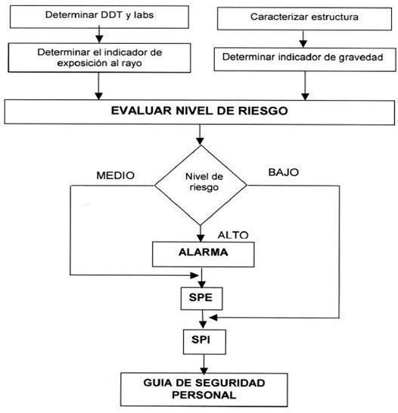

**Ilustración 21. Diagrama de flujo para la Evaluación del Riesgo.**

Primero se determina la densidad de descargas a tierra (DDT=Descargas /km2/año) con base a la Norma Técnica Colombiana (NTC 4552-1) que nos indica en la Tabla 51que la DDT, SANTA ROSA DEL SUR se encuentra cercano a BUCARAMANGA el cual tiene un valor de 1.

|  |  |  |  |
| --- | --- | --- | --- |
| **Ciudad** | **Latitud** | **Longitud** | **Densidad**  **Promedio** |
| Barranquilla | 10,9 | -74,8 | 1 |
| Cartagena | 10,5 | -75,5 | 2 |
| Corozal | 9,3 | -75,3 | 3 |
| El Banco | 9,1 | -74 | 10 |
| Magangue | 9,3 | -74,8 | 5 |
| Montería | 8,8 | -75,9 | 2 |
| Quibdó | 5,7 | -76,6 | 9 |
| Santa Marta | 11,1 | -74,2 | 2 |
| Tumaco | 1,8 | -78,8 | 1 |
| Turbo | 8,1 | -76,7 | 5 |
| Valledupar | 10,4 | -73,3 | 2 |
| Riohacha | 11,5 | -72,9 | 2 |
| Armenia | 4,5 | -75,8 | 2 |
| Barranca | 7 | -73,8 | 7 |
| Bogotá | 4,7 | -74,2 | 1 |
| **Bucaramanga** | **7,1** | **-73,1** | **1** |
| Cali | 3,6 | -76,4 | 1 |
| Cúcuta | 7,9 | -72,5 | 1 |
| Girardot | 4,3 | -74,8 | 5 |
| Ibagué | 4,4 | -75,2 | 2 |
| Ipiales | 0,8 | -77,6 | 1 |
| Manizales | 5 | -75,5 | 2 |
| Medellín | 6,1 | -75,4 | 1 |
| Neiva | 3 | -75,3 | 1 |
| Ocaña | 8,3 | -73,4 | 2 |
| Pasto | 1,4 | -77,3 | 1 |
| Pereira | 4,8 | -75,7 | 4 |
| Popayán | 2,4 | -76,6 | 1 |
| Remedios | 7 | -74,7 | 12 |
| Villavicencio | 4,2 | -73,5 | 1 |
| Bagre | 7,8 | -75,2 | 12 |
| Samaná | 5,4 | -74,8 | 9 |

Tabla 51. Densidad de descargas a tierra para algunas ciudades de Colombia

Para hallar la Iabs nos referimos a la Ilustración 22 tomada de la Norma Técnica Colombiana NTC 4552-1, donde observamos que para el Nivel III la corriente se reduce al 50% lo cual indica que la corriente Iabs es: 40 kA



**Ilustración 22. Determinación de la corriente de rayo Iabs**

Después de determinar la DDT y la Iabs nos referimos a la Tabla 52Tabla 52 donde se indica el nivel de exposición al rayo en el que nos encontramos.

|  |  |  |  |
| --- | --- | --- | --- |
| **Densidad de descargas a tierra (Descargas/Km²-año)** | **Corriente pico absoluta promedio**  **(kA)** | | |
| 40≤ I abs | 20 ≤ I abs < 40 | I abs < 20 |
| 30 ≤ DDT |  |  |  |
| 15 ≤ DDT <30 |  |  |  |
| 5 ≤ DDT <15 |  |  |  |
| DDT < 5 |  | **\*\*\*** |  |

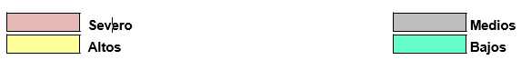

**Tabla 52. Indicador del Nivel de exposición al rayo**

Según la NTC 4552 la estructura a proteger debe cumplir con algunas de las condiciones presentadas en la Tabla 53 a la Tabla 55.

|  |  |  |
| --- | --- | --- |
| **Clasificación de estructuras** | **Ejemplos de estructura** | **Indicador** |
| A | Teatros, centros educativos, Iglesias | 40 |
| B | Oficinas, hoteles, viviendas | 30 |
| **C** | **Industrias pequeñas, museos, bibliotecas** | **20** |
| D | Estructuras no habitadas | 0 |

**Tabla 53. Características de la estructura**

|  |  |
| --- | --- |
| **Tipo de estructura** | **Indicador** |
| No metálica | 40 |
| **Mixta** | **20** |
| Metálica | 0 |

**Tabla 54. Indicador relacionado con el tipo de estructura**

|  |  |
| --- | --- |
| **Altura y área de la estructura** | **Indicador** |
| Área menor a 900 m² | **5** |
| **Altura menor a 25 m** |
| Altura mayor o igual a 25 m | 20 |
| Área mayor o igual a 900 m² | 10 |
| Altura menor a 25 m |
| Altura mayor o igual a 25 m | 20 |

**Tabla 55. Indicador relacionado con la altura y el área de la estructura**

Según la clasificación de la estructura y utilizando la ecuación de indicador de gravedad *(Ig)* obtenemos el siguiente resultado:

$$Ig=Iuso+It+Iaa=20+20+5=45$$

*Iuso* = Indicador relacionado con el uso de la estructura.

*It* = Indicador relacionado con el tipo de estructura.

*Iaa* = Indicador relacionado con la altura y el área de la estructura.

Según este indicador la estructura se encuentra ubicada en el siguiente rango:

|  |  |
| --- | --- |
| **Resultado de la suma de Indicadores de estructura** | **Indicador de Gravedad** |
| 0 a 35 | Leve |
| **36 a 50** | **Baja** |
| 51 a 65 | Media |
| 66 a 80 | Alta |
| 81 a 100 | Severa |

**Tabla 56. Cálculo del Indicador de Gravedad**

Finalmente se calcula a partir del uso de la Tabla 57 que cruza el indicador de gravedad con el nivel de exposición al rayo. Según el resultado de la matriz resaltado en *** ROJOS, se concluye que el nivel de riesgo es *Bajo*, veamos:

|  |  |  |  |  |  |
| --- | --- | --- | --- | --- | --- |
| **PARÁMETROS / GRAVEDAD** | **Severa** | **Alta** | **Media** | **Baja** | **Leve** |
| **Severo** |  |  |  |  |  |
| **Alto** |  |  |  |  |  |
| **Medio** |  |  |  | **\*\*\*** |  |
| **Bajo** |  |  |  |  |  |

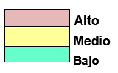

**Tabla 57. Matriz de niveles de riesgo**

Finalmente se define cuáles son las acciones recomendadas de acuerdo al nivel de riesgo calculado*, la* Tabla 58muestra que para el nivel de ***Riesgo Bajo*** se recomienda realizar la implementación del SPI( sistema de protección interna) que en el caso colombiano la aplicación de la normatividad RETIE cubre las exigencias de la NTC 2050,para la construcción y especificación de componentes y materiales involucrados dentro del diseño de instalaciones eléctricas de edificaciones como la evaluada.

|  |  |
| --- | --- |
| **Nivel de Riesgo** | **Acciones Recomendadas** |
| **Nivel de Riesgo Bajo** | **SPI** |
| **Cableados y PT según NTC 2050** |
| Nivel de Riesgo Medio | SPI |
| Cableados y PT según NTC 2050 |
| SPE |
| Nivel de Riesgo Alto | SPI |
| Cableados y PT según NTC 2050 |
| SPE |
| Plan de Prevención y Contingencia |

**Tabla 58. Acciones recomendadas según el nivel de riesgo**

**Recomendaciones:**

* Como el sistema solar plantea DPS, se considera que está cumpliendo con la protección interna SPI y los cables escogidos tanto en DC como en AC deben cumplir la normatividad NTC 2050 y así se han especificado por esta consultoría.
* Si los ductos metálicos no están incluidos en el sistema de puesta a tierra según la norma entonces en casi de impacto de rayo al menos una parte de la corriente de rayo podría buscar su camino por los ductos metálicos y llegar hasta la persona en la edificación. Es necesario un Sistema Equipotencial, en la barra equipotencial se conectan todas las partes metálicas de la edificación al Sistema de Puesta a Tierra.
* En caso de una tormenta eléctrica, alejarse mínimo 3 metros de distancia de postes de luz o banderas, especialmente en tribunas abiertas. Las personas peligran durante una tormenta, si son el punto más alto del entorno.

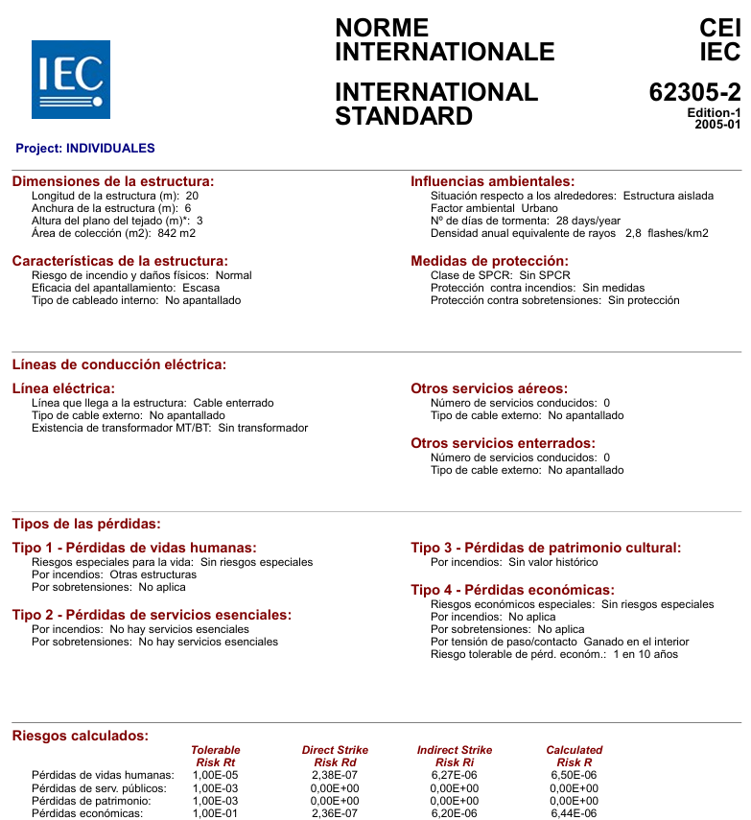

Ilustración 23. Cálculo de apantallamiento IEC 62305-2.

De acuerdo con el estudio de análisis de riesgo por descarga atmosférica el campo solar no requiere sistema de apantallamiento.

1. *Análisis de riesgos de origen eléctrico y medidas para mitigarlos.*

Se siguió el lineamiento de Evaluación de riego de la norma RETIE 2024, Libro 1, Titulo 5, articulo 1.5.14.1 Matriz de análisis de riesgos, página 81.

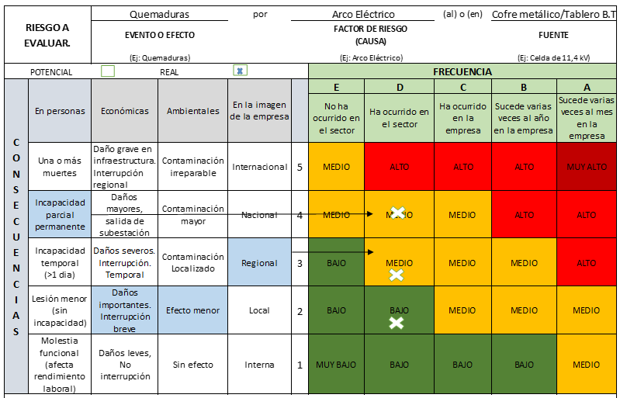

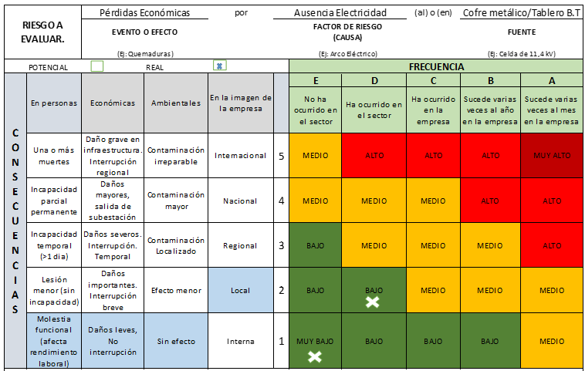

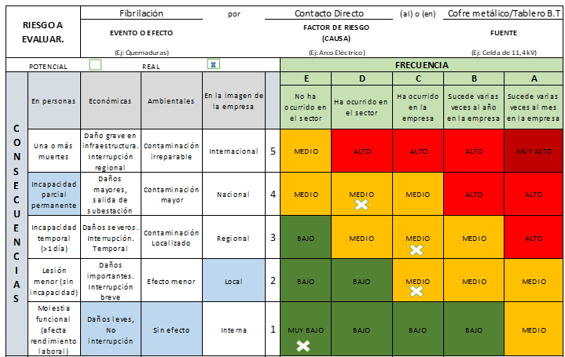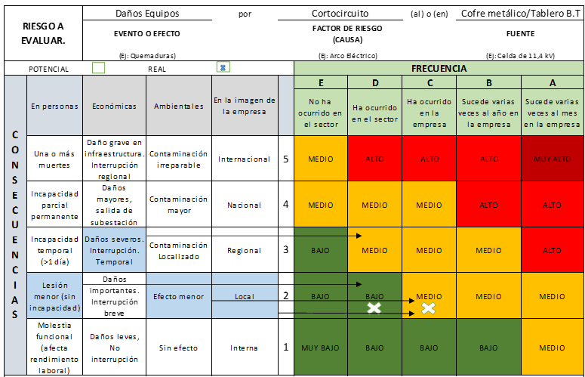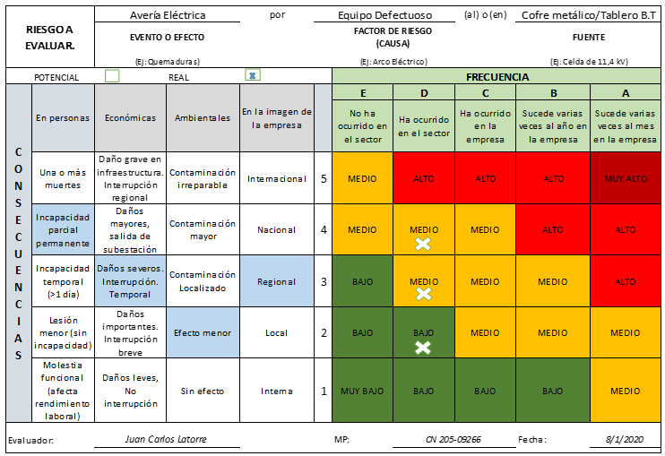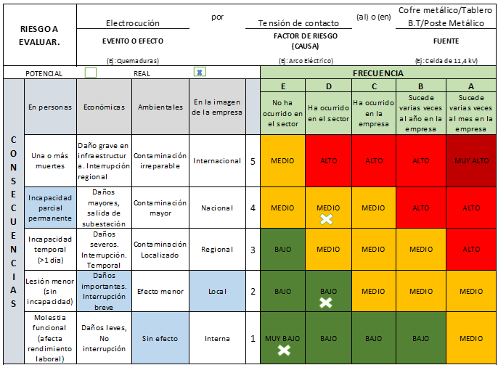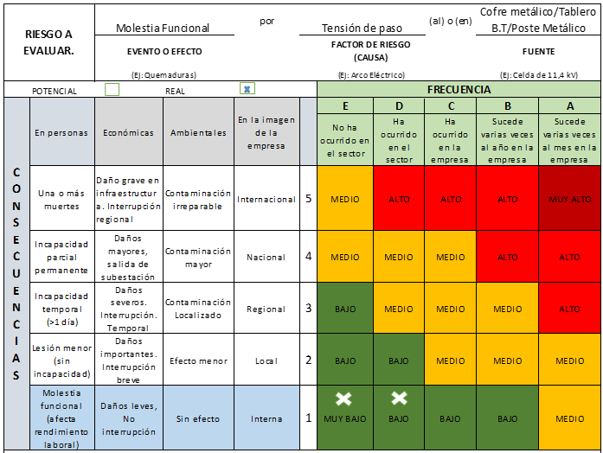

**Tabla 59. Análisis de riesgo eléctrico en los SSFV de a la institución. Fuente: Elaboración consultoría. Evaluador: Jaime Millan MP # RS 205_1937**

Se toma el caso más crítico de los cuatro puntos de Cruce, para los dos niveles mostrados “Bajo” y “medio”, se debe tener en cuenta las siguientes decisiones o acciones:

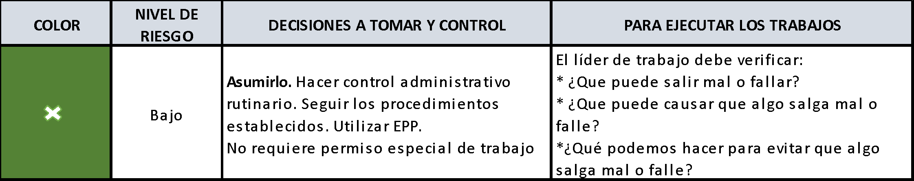

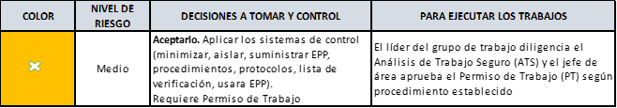

**Tabla 60. Acciones de Mitigación por riesgo evaluado.**

**Recomendación General**

Para mitigar o evitar los posibles riesgos no deben tener acceso personas no calificadas a los tableros o cuados de energía sin cumplir con todos los protocolos requeridos para este tipo de trabajo o actividad.

Las instalaciones eléctricas de los lugares de trabajo se utilizarán y mantendrán en forma adecuada y el funcionamiento de los sistemas de protección se controlará periódicamente. Con el objetivo de una instalación eléctrica segura, se garantiza que los usuarios reciban una formación adecuada sobre el riesgo eléctrico, así como sobre las medidas de prevención y protección que hayan de adoptarse. En este apartado se entiende que las acciones de mitigación se deben hacer por personal competente en este tipo de actividades.

1. *Análisis del nivel tensión requerido.*

A continuación, se presenta el cuadro resumen de las cargas propuestas, la metodología desarrollada y los análisis se incluye en la sección 2.1del presente documento.

|  |  |  |
| --- | --- | --- |
| 1 | Potencia Nominal Continua De Salida | 1200 watios a 25°C. |
| 2 | Sistema Autónomo De Energía Fotovoltaica | 120 V equipos de acometida monofásicos, trifilares de 120/240 V o paneles de distribución donde no haya salidas de 240V |

1. *Cálculo de campos electromagnéticos para asegurar que, en espacios destinados a actividades rutinarias de las personas, no se superen los límites de exposición definidos en la Tabla 14.1 del RETIE.*

De conformidad al Libro 3, Titulo 11, articulo 3.11.1 Valores límites de exposición campos electromagnéticos RETIE 2024, pagina 272 : cálculo campo eléctrico niveles de tensión mayor a 110 kV, y parágrafo 2: cálculo de densidad de flujo magnético corrientes mayores de 1000 A, NO APLICA PARA ESTA INSTALACIÓN.

1. *Cálculo de transformadores incluyendo los efectos de los armónicos y factor de potencia en la carga.*

*No se contempla instalación de transformadores por tanto NO APLICA PARA ESTA INSTALACIÓN.*

1. *Cálculo del sistema de puesta a tierra.*

Se cumplirá según lo establecido el Libro 3, Titulo 12, articulo 3,12.1 Requisitos generales del sistema de puesta a tierra RETIE 2024, pagina 275 . (tipo y ubicación del sistema de puesta a tierra, especificando el tipo de electrodo, sus dimensiones, así como el calibre y tipo del conductor de puesta a tierra.

Se debe Verificar y dar cumplimiento a los requisitos establecidos en la norma NTC-2050, el reglamento RETIE, y demás normatividad que aplique para instalaciones relacionados con el sistema de puesta a tierra necesarios para las instalaciones autónomas fotovoltaicas aisladas individuales para uso residencial unifamiliar estrato 1 para los usuarios de zonas no interconectadas de las regiones Costa y región Sur del proyecto de OIM cuya solución de acceso de energía se hará mediante este tipo de solución.

1. **Requisitos Generales**

Se debe dar estricto cumplimiento a los requisitos establecidos en el libro 3 Titulo 12 articulo 3.12.1 del RETIE 2024, así como lo establecido en los artículos 690.41, 42 y 43 de la NTC-2050. En particular, es importante tener en cuenta que la IEC 60364-3 obliga a que toda instalación eléctrica de corriente continua o corriente directa mayor a ±50 V debe ser puesta a tierra, y aquellas que deliberadamente no estén sólidamente puestas a tierra, deben disponer de un sistema de detección de fallas de aislamiento y fallas a tierra.

Dado que el SSFVI objeto de este documento está sólidamente aterrizado, y que además no supera los dos circuitos CC, ni está ubicado sobre ni dentro del edificio, se debe permitir la excepción de no contar con la protección contra fallas a tierra contemplada en el apartado 690.41 (B) de la NTC 2050.

De conformidad con los valores de la tabla 3.12.3.a página 282 del RETIE 2024 se debe validar que la puesta a tierra del sistema no supere los **veinticinco (25) Ohmios** recomendado para acometidas de baja tensión, aplicando, a criterio del constructor, algunas de las medidas y recomendaciones del artículo 3.12.3 página 282 del RETIE 2024 para el mejoramiento o mitigación en el evento de sobrepasar este valor de referencia.

Se debe tener en cuenta lo establecido en el artículo 3.12.6 página 286 del RETIE 2024 acerca del mantenimiento del SPT, en particular la recomendación de periodicidad máxima de inspección de la tabla 3.12.6

Se debe contar con por lo menos una (1) caja de inspección para realizar medidas y pruebas al sistema de puesta a tierra.

Para esta instalación tipo, la conexión de puesta a tierra del circuito CC debe realizarse en un punto único en el circuito de salida FV (artículo 690.42 NTC-2050).

En el plano del unifilar de soluciones individuales EN_COMUNIDAD OIM , se detallan la ubicación, características y especificaciones de los elementos del sistema de puesta a tierra de la instalación tipo.

1. **Especificación De Elementos**

**Resistividad**

Para el proyecto se midió en campo la resistividad del terreno del municipio de Santa Rosa del Sur, dando prioridad a los sitios donde se pretende instalar los sistemas y se encontró una resistividad promedio según se indica en la siguiente tabla

|  |  |  |
| --- | --- | --- |
| LECTURA | Resistividad Promedio en ohm/m | PROMEDIO |
| L1 | 95,6 | 120,5 |
| L2 | 120,7 |
| L3 | 145,20 |

1. **Electrodo**

De conformidad al numeral 2.3.15 página 155 del RETIE 2024 se selecciona un electrodo de tierra tipo varilla el cual debe tener una longitud mínima de 2,4 metros. A criterio del constructor, se selecciona el material del electrodo de acuerdo con la tabla 2.3.15.1.1.a del RETIE 2024. El diseñador recomienda **utilizar cobre al 80% de pureza** garantizando el cumplimiento de todos los requisitos exigidos. En la figura de abajo se muestra una parcial de dicha tabla. El constructor puede plantear algunas de las alternativas de la ilustración 33 derivados de la tabla mencionada pero debe asegurar que se obtiene los valores de resistencia de tierra adecuados para la instalación.

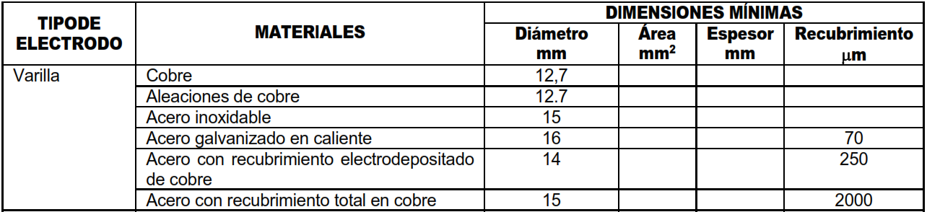

Ilustración 24. Parcial de la Tabla 2.3.15.1. 1.a del RETIE 2024

Las recomendaciones de instalación deben seguir las consideraciones del fabricante.

1. **Conductor**

Dado que se está trabajando en corriente continua, para la selección de calibre de conductor del electrodo puesto a tierra se debe utilizar el criterio de la normal NTC2050 numeral 250.166… “***Sección transversal del conductor del electrodo de puesta a tierra de corriente continua****. La sección transversal del conductor del electrodo de puesta a tierra para un sistema de corriente continua debe ser el especificado en las secciones 250.166(A) y (B), excepto según lo permitido en las secciones 250.166(C) hasta (E)*…” Para el caso particular de los SSFVI referentes de este documento, se precisa el literal 250.166(B) así: “***No menor que el conductor de sección transversal mayor****. Si el sistema de C.C. es diferente al de la sección 250.166(A), el conductor del electrodo de puesta a tierra no debe ser menor que el conductor de sección transversal mayor alimentado por el sistema, y no menor que el 8,36 mm2 (8 AWG) de cobre, o 13,29 mm2 (6 AWG) de aluminio*”.



Ilustración 25. Reproducción de la Tabla 250.66 NTC 2050

El calibre mínimo que se debe utilizar en sistema de puesta a tierra es el No 8 AWG en cobre.

Si se revisa el diseño, se puede observar que está contemplado un cable de conexión equipotencial del barraje de tierra al interior del Tablero de Equipos y el electrodo de puesta a tierra. Para este caso, el artículo 250.168 de la NTC 2050 establece “…*se debe usar un puente de conexión equipotencial sin empalmes para conectar el(los) conductor(es) de puesta a tierra del equipo al conductor puesto a tierra en la fuente o en el primer medio de desconexión del sistema, donde el sistema está puesto a tierra. El calibre del puente de conexión equipotencial no debe ser más pequeño que el conductor del electrodo de puesta a tierra del sistema, especificado en la sección 250.166 y debe cumplir con las disposiciones de las secciones 250.28(A), (B) y (C)*”. Debe ser continuo, sin interrupciones o medios de desconexión y cuando se empalmen, deben quedar mecánica y eléctricamente seguros mediante soldadura o conectores certificados para tal uso. El conductor de puesta a tierra de los equipos debe acompañar a los conductores activos durante todo su recorrido y por la misma canalización. En los casos en que el conductor de puesta a tierra esté aislado, el aislamiento debe ser color verde, lo anterior según lo dispuesto en el numeral 15.3.3 del RETIE. Por consiguiente, **el calibre de dicho cable no debería ser inferior al ocho (8AWG)**. Sin embargo, **dado que no existen riesgos de corrientes de fuga importantes por tratarse de un sistema limitado, se solicita una desviación de la norma NTC 2050, colocando este cable con un valor igual al de la acometida que se estableció en este documento, en el cual los conductores de acometida se validaron en calibre diez (10AWG)**.

No se permite conductores embebidos en concreto

1. **Conectores**

Se permite el uso de conectores debidamente certificados y apropiados para el tipo de instalación, para el empalme de los conductores o la unión al electrodo de puesta a tierra.

1. **Caja de inspección**

Se debe disponer de mínimo una caja de inspección que permita la verificación de la conexión del electrodo de puesta a tierra y su unión con la red equipotencial. Esta caja debe ser fácilmente accesible e inspeccionable y las dimensiones mínimas internas deben ser de 30 x 30 cm, con tapa removible, según la recomendación del numeral 3.17.5 del RETIE 2024.

1. **Instalación**

El RETIE recomienda que la resistencia máxima a tierra para redes para equipos electrónicos o sensibles, como son los que componen el SSFVI, debe ser de 25 Ω. De los resultados obtenidos en la anterior tabla se observa que, según las características del terreno de la zona de estudio se requiere aplicar un suelo artificial para mejoramiento de la resistividad del terreno. Teniendo en cuenta que los datos se han tomado como de referencia bibliográfica en un solo punto del municipio y existen una gran variabilidad de estos valores dependiendo de la zona. Se plantea la toma de los valores de resistividad en campo en el momento de ejecución. En caso de obtener valores superiores a 100 Ω x m, se contempla la adición de aislantes al terreno tal como: Hidrogel, Hydrosolta. Favigel etc. Con la aplicación de este suelo artificial se logra disminuir la resistividad del terreno a un 10% aproximadamente de la resistividad del terreno natural, ya que dichos aislantes por lo general tienen una resistividad de 0,5 Ω-m.

En la siguiente figura se detalla el sistema de puesta a tierra proyectado para el SSFVI, dando cumplimiento a la normatividad RETIE y atendiendo a la variabilidad de los suelos de la región.

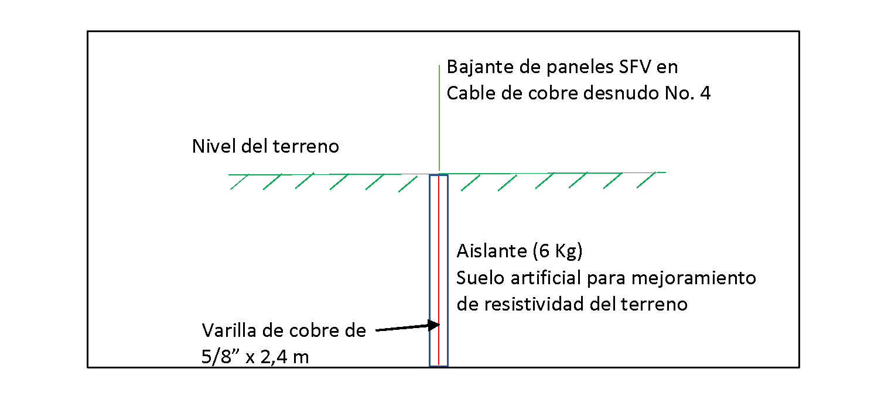Ilustración 26. Sistema de Puesta a tierra proyectado para SSFVI

El sistema de puesta a tierra deberá construirse de acuerdo con las especificaciones técnicas del RETIE y lo contemplado en la NTC-2050. La estructura del generador y los marcos metálicos de los módulos estarán conectados a un punto de conexión de sistema de puesta a tierra, que será el mismo que para el resto de la instalación.

Se realizará la debida puesta a tierra del rack o gabinete de las baterías, del gabinete de protecciones, del inversor y de la estructura soporte del generador fotovoltaico, unidos a un mismo electrodo a tierra para guardar la equipotencialidad de la instalación. Todas las partes metálicas de la instalación deben quedar debidamente aterrizadas, utilizando conectores debidamente aprobados para su uso en la aplicación

El electrodo o varilla debe ser instalado en forma vertical, quedando enterrado en su totalidad, dejando la parte superior a mínimo 15 cm de la superficie. Excepcionalmente, y a criterio del constructor, en los casos en que las condiciones del terreno no permitan verticalidad, se puede enterrar la varilla con una inclinación de cuarenta y cinco (45°).

El punto de unión entre el conductor y el electrodo de puesta a tierra debe ser accesible y debe hacerse con soldadura exotérmica, o a criterio del constructor, con un conector certificado para enterramiento directo.

1. *Cálculo económico de conductores, teniendo en cuenta todos los factores de pérdidas, las cargas resultantes y los costos de la energía*.

De conformidad al Libro 3, Titulo 7, párrafo 4 del RETIE 2024, pagina 257, este cálculo se exceptúa para instalaciones residenciales de menos de 15 kVA, por tanto, NO APLICA PARA ESTA INSTALACION

1. *Verificación de los conductores, teniendo en cuenta el tiempo de disparo de los interruptores, la corriente de cortocircuito de la red y la capacidad de corriente del conductor de acuerdo con la norma IEC 60909, IEEE 242, capítulo 9 o equivalente.*

Considerando que en la instalación no se contempla conexión con una red de distribución, y la coordinación de protecciones es de tipo amperimétrica, se considera que este literal NO APLICA PARA ESTA INSTALACION.

1. *Cálculo y coordinación de protecciones contra sobre corrientes. En baja tensión se permite la coordinación con las características de limitación de corriente de los dispositivos según IEC 60947-2 Anexo A.*

Por los valores de corrientes que se manejan en el diseño del SSFVI y la correcta selección de equipos para la implementación de este, el criterio determinado por la NTC 2050 enuncia que la protección contra sobrecorriente no es necesaria en el lado C.C. e incluso del lado C.A. del sistema. Sin embargo, sí son de obligatorio cumplimiento las disposiciones con respecto a medios de desconexión, que deben ser tenidos en cuenta

para efectos de protección del personal de mantenimiento y operación, de acuerdo con la NTC 2050 numeral 690.13 y 690.15

Para la selección de los medios de desconexión se aplica la misma metodología que para las protecciones, debe tenerse en cuenta lo dispuesto en la sección 690.9 (B), se debe considerar que deben estar especificados para uso en sistema FV y deben cumplir con uno de los 3 criterios de la sección, a saber:

• 125% de la corriente máxima calculada en la sección 690.8(A)

• El 100% de su valor nominal que estén especificados para su funcionamiento al 100% de su valor nominal, si tienen protecciones integradas al mismo circuito.

• Al 100% del dispositivo de protección electrónico ajustable que se encuentre dentro del circuito.

En caso de requerirse, se debe colocar todos los dispositivos de protección contra la sobrecorriente en la misma polaridad para todos los circuitos dentro de un sistema FV, los dispositivos deben ser accesibles, aunque no debe requerirse que sean fácilmente accesibles, según lo establecido en la sección 690.9. (C.)

1. *Cálculos de canalizaciones (tubo, ductos, canaletas y electroductos) y volumen de encerramientos (cajas, tableros, conduletas, etc.).*

*En particular, las secciones correspondientes a las acometidas en corriente continua se construirán con cable No.10AWG FV o PV, en correspondencia con una desviación[6] de la NTC 2050 en referencia a lo establecido en el Artículo 230.23 (B). De tal manera que a la vivienda ingresará una acometida en configuración 2xNo.10AWG – CABLE FOTOVOLTAICO FV o PV, más un 1xNo. 10AWG T THWN-2 o THHN-2 en color verde para el sistema de puesta a tierra, tal como se especifica en el Capítulo VII del presente documento.*

1. *Cálculos de pérdidas de energía, teniendo en cuenta los efectos de armónicos y factor de potencia.*

*De conformidad al artículo Libro 3, Titulo 7, párrafo 4 del RETIE 2024, pagina 257 , este cálculo se exceptúa para instalaciones residenciales de menos de 15 kVA, por lo tanto, NO APLICA PARA ESTA INSTALACIÓN.*

1. *Cálculos de regulación.*

Para el cálculo de regulación se usa el método de impedancia el cual establece lo siguiente:

* **Cálculo de las corrientes máximas de los circuitos del Sistema Fotovoltaico.**

Para el diseño de Sistemas Fotovoltaicos Autónomos Individuales, en cuanto al cálculo de los calibres de conductores y valores de protecciones se refiere, se utilizará la metodología establecida en la NTC 2050 Segunda Actualización, Artículo 690, Numeral 690.8 Dimensionamiento y corriente de los circuitos, es (A) y (B) páginas 773 y 774 Cálculo de la corriente máxima del circuito.

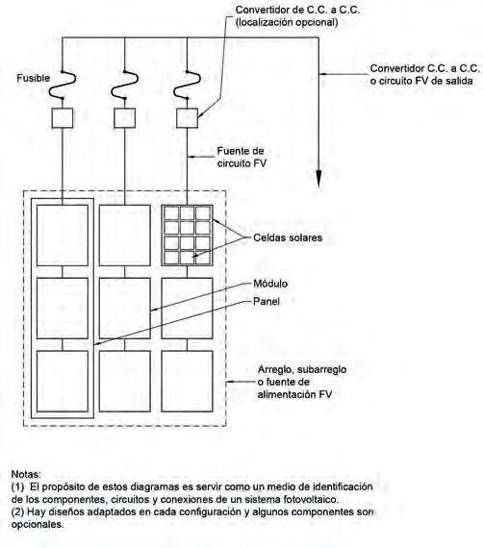

Ilustración 27. Etapa CC de un Sistema Solar Fotovoltaico (No se incluye el SPT).[7]

Fuente: Tomada de la NTC 2050 Segunda Actualización

Figura 690.1 (a), identificación de los componentes de fuente de energía FV.

* **Desde la Fuente de Circuito Fotovoltaica hasta el Circuito Fotovoltaico de salida.**

Dado que en el diseño de este SSFVI sólo se plantea la instalación de dos (2) módulos conectados en serie, ***la corriente máxima debe calcularse como la corriente de cortocircuito de los módulos multiplicada por 125%***. Es decir:

$$I_{máx}=1.25*I_{SC}$$

De esta forma se coloca algunas restricciones a los módulos, puesto que deben, en términos absolutos, poder generar la misma corriente de cortocircuito ( $I_{sc})$ para no ocasionar posibles daños en los mismos.

Atendiendo la nota informativa, cuando se aplican los requisitos de las secciones 690.8 (A) (1) y (B) (1), páginas 773 y 774 del NTC 2050 segunda actualización el factor de multiplicación resultante es del 156 %. Por tanto, el calibre del conductor se seleccionará de acuerdo con el resultado de la multiplicación:

$${1.56*I}_{máx}$$

Existe una excepción en el Artículo 690.8 (B)(1) que establece: *Debe permitirse utilizar al 100 % de su valor nominal, los circuitos que contengan un conjunto con su(s) dispositivo(s) de protección contra sobrecorriente, que estén aptos para su funcionamiento continuo al 100 % de su valor nominal.* ***Esta excepción se interpreta en el sentido que, si existe un dispositivo de protección integrado a los módulos, la capacidad del conductor se seleccionará de acuerdo con el 100% del valor nominal de dicha protección.***

Además de lo establecido para la **ampacidad**, los conductores en esta etapa deben cumplir también con requisitos normativos en lo relativo a su cubierta de aislamiento, según lo referido en la NTC 2050 segunda actualización en el Artículo 690.31 en general, y en el literal (C)(1) en particular, “***Generalidades. Debe permitirse usar cables de un solo conductor del tipo USE-2 y cables de un solo conductor identificados como cables fotovoltaicos (FV) en lugares exteriores expuestos de circuitos de una fuente FV dentro del arreglo FV. El cable FV debe instalarse de acuerdo con la sección 338.10 (B)(4) y la 334.30.”***. En este orden de ideas, ***se permite cables con aislamiento tipo Fotovoltaico PV, Aislamiento en polietileno reticulado o aislamiento en un material termoestable de polietileno de cadena cruzada (XLPE), resistente a la intemperie, la luz ultravioleta (SR – Sunlight Resistant), apta para mínimo 60ºC en lugares secos y mojados, para una tensión mínima de 600V DC, diseñado y probado bajo la norma UL 4703.*** Además, debe cumplir con lo contenido en la Tabla 690.31 (E) Cantidad mínima de hilos de alambre FV:

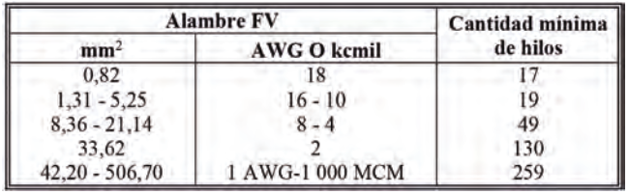

Tabla 61. Número Mínimo de Filamentos Conductores del Cable Fotovoltaico de acuerdo con la Tabla 690.31(E).Fuente: NTC 2050

* **Cálculo del Conductor del Circuito de Salida del Controlador de C.C a C.C.**

Para los efectos de este documento debe entenderse que el convertidor denominado en la norma es realmente el controlador de carga , por tanto, cuando en la norma se mencione convertidor se entiende que se trata del controlador de carga en la instalación y se subrayará en la cita para recalcar la interpretación que se da en este documento, el *circuito de salida del convertidor de C.C.* se conforma con los conductores que conectan el controlador solar (MPPT) y el inversor C.C. a C.A. 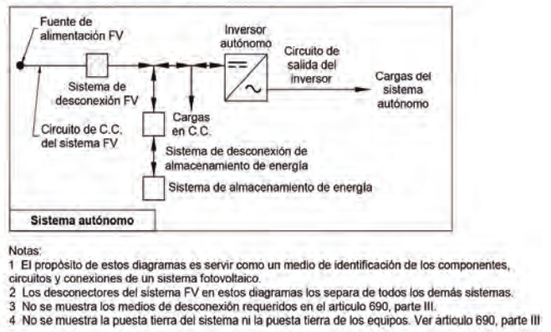

En este orden de ideas, la corriente máxima de este circuito se calcula de acuerdo con la NTC 2050[8], Artículo 690.8(A) (6), el cual determina… *“Corriente de circuito de salida del convertidor de C.C. a C.C. La corriente máxima debe ser la suma de corrientes de circuito de fuente de convertidor C.C. a C.C. conectadas en paralelo, de acuerdo con el cálculo de la sección 690.8(A) (5).”*

Los SFVI que corresponden a este diseño contemplan un único Controlador Solar, por lo que no habrá fuentes en paralelo cuyas corrientes deban ser sumadas. Por consiguiente, para el valor de la corriente se utilizará estrictamente el Artículo 690.8(A) (5) que formula ***“Corriente de circuito de fuente del convertidor de C.C. a C.C. La corriente máxima debe ser la corriente nominal de salida del convertidor de C.C. a C.C.”***.

***Con base en este valor se selecciona el calibre del conductor entre la salida del Controlador Solar y la entrada del Inversor C.C. a C.A (Off – Grid).***

De acuerdo con el diseño del SSFVI objeto de este documento, los conductores de este circuito serán instalados en interiores. También, al tratarse de una etapa en la que el componente de tensión y corriente es continuó debe permitirse trabajar con conductores de ***cobre suave cableado flexible con aislamiento en polietileno reticulado (XLPE), retardante a la llama (FR), no halogenado (HF) y de baja emisión de humos (LS), o con especificaciones de THWN-2 flexible (aislamiento en PVC y chaqueta de Nylon).*** Se deja a criterio del constructor, al tratarse de una longitud tan corta de este circuito dentro del diseño presentado, utilizar cable THHN-2 de siete (7) hilos. Debe permitirse ***construir este circuito en cable no menor a No.8 AWG Cu THWN-2***

* **Cálculo del Conductor del Circuito de Salida del Banco de Baterías a la Entrada de Alimentación de Baterías del Inversor de C.C. a C.A.**

El circuito del que trata este numeral está compuesto por los conductores que conectan la batería a la entrada o bornes de conexión del inversor de c.c. a c.a. Dicho circuito está limitado ***a la corriente nominal de alimentación de baterías de dicho inversor***. Por tanto, la ***selección del conductor estará sujeta a dicha corriente nominal***, basándose en los mismos criterios propuestos en el numeral anterior.

Estos criterios han de ser mantenidos tanto en el caso de que el circuito de salida del Controlador Solar como el de salida del Acumulador (Batería) finalicen en el mismo punto eléctrico, tanto como si se conectan a borneras separadas en el mismo Inversor. Dado que debe garantizarse también la integridad de la batería, es importante verificar que, en casos de baterías de iones de litio, los dispositivos que protegen a dichas baterías puedan suministrar una corriente mayor o igual a la corriente nominal del inversor.

De especial cuidado debe ser observar también cuál es ***la corriente nominal de entrada permanente del inversor autónomo, cuando el inversor esté produciendo su potencia nominal a la más baja tensión de entrada***, de acuerdo con lo que al tenor se manifiesta en el numeral 690.8(A) (4) NTC 2050. En el caso que esta sea mayor que las calculadas previamente, ***se utilizará este valor como base para la selección del calibre de conductor que conecte tanto al Controlador Solar como a la salida de las baterías con las respectivas entradas del equipo inversor.***

En cualquier caso, al igual que en el circuito que conecta la salida del Controlador al Inversor, **debe permitirse trabajar con conductores de cobre suave cableado flexible con aislamiento en polietileno reticulado (XLPE), retardante a la llama (FR), no halogenado (HF) y de baja emisión de humos (LS), o con especificaciones de THWN-2 flexible (aislamiento en PVC y chaqueta de Nylon).** Se deja a criterio del constructor, al tratarse de una longitud tan corta de este circuito dentro del diseño presentado, utilizar cable THHN-2 de siete (7) hilos. ***Debe permitirse construir el circuito en calibre de cable no menor a No.8AWG Cu THWN-2***.

* **Cálculo del Conductor del Circuito de Salida del Inversor hacia la Carga.**

Para el cálculo de las corrientes del inversor se aplicará lo contenido en las secciones 690.8(A) (2), (3) y (4) de la NTC 2050. En este caso en particular, debe tenerse en cuenta que los tipos de tensión son diferentes en la entrada (tensión c.c.) y a la salida (c.a.); como efecto, las corrientes nominales serán diferentes tanto en uno como en otro lado. Así, hay que tener en cuenta que, a pesar de las diferencias del tipo de tensión, los valores de tensión y corriente en ambos lados del equipo, ***la potencia del inversor es prácticamente la misma en la entrada que en la salida[9]***. Y con base en la literatura de la norma en su artículo 690.8(A) (3), ***la corriente máxima de salida del inversor debe ser la corriente nominal permanente de salida del inversor***. La cifra establecida por el fabricante del equipo para esta corriente ***será la que se utilice para la escogencia del calibre del conductor que conecta la salida c.a. del inversor a la carga.[10]***

El tipo de cable será el que se utiliza normalmente en la construcción de circuitos residenciales a 120Vac; ***es decir, THHN-2, THWN-2 o similar***.

Como ejemplo propio del SSFVI de este documento, se tiene que la potencia del inversor en su entrada está dada por la ecuación:

$$P_{sal}=V_{sal}*I_{sal}$$

Donde $P_{sal}=Potencia de Salida$

$V_{sal}=Voltaje de Salida$

$I_{sal}=Corriente de Salida$

Para el caso del equipo seleccionado para el SSFVI, corresponde a un Inversor de 1KVA de Potencia, mientras que su Tensión de Salida es de 120VAC. Así, se tiene que la Corriente de Salida corresponde a un valor aproximado de 8,33 A. Este valor, de acuerdo con lo establecido en la Tabla B.310.15(B)(2)(1) de la NTC 2050, concuerda con un calibre de cable No.14AWG. Sin embargo, en aras de trabajar con cables más comerciales, ***se recomienda construir este circuito en cable no menor a No.12AWG Cu THHN-2***.

* **Cálculo de las protecciones de los circuitos del Sistema Fotovoltaico.**

Por los valores de corrientes que se manejan en el diseño del SSFVI y la correcta selección de equipos para la implementación de este, el criterio determinado por la NTC 2050 enuncia que la protección contra sobrecorriente no es necesaria en el lado C.C. e incluso del lado C.A. del sistema. Sin embargo, sí son de obligatorio cumplimiento las disposiciones con respecto a ***medios de desconexión***, que deben ser tenidos en cuenta

para efectos de protección del personal de mantenimiento y operación, de acuerdo con la NTC 2050 numeral 690.13 y 690.15

Para la selección de los medios de desconexión se aplica la misma metodología que para las protecciones, debe tenerse en cuenta lo dispuesto en la sección 690.9 (B), se debe considerar que deben estar especificados para uso en sistema FV y deben cumplir con uno de los 3 criterios de la sección, a saber:

* 125% de la corriente máxima calculada en la sección 690.8(A)
* El 100% de su valor nominal que estén especificados para su funcionamiento al 100% de su valor nominal, si tienen protecciones integradas al mismo circuito.
* Al 100% del dispositivo de protección electrónico ajustable que se encuentre dentro del circuito.

En caso de requerirse, se debe colocar todos los dispositivos de protección contra la sobrecorriente en la misma polaridad para todos los circuitos dentro de un sistema FV, los dispositivos deben ser accesibles, aunque no debe requerirse que sean fácilmente accesibles, según lo establecido en la sección 690.9. (C.)

* **Capacidad de los Ductos Para Utilizar.**

En particular, las secciones correspondientes a las acometidas en corriente continua se construirán con cable No.10AWG FV o PV, en correspondencia con una desviación[11] de la NTC 2050 en referencia a lo establecido en el Artículo 230.23 (B). De tal manera que a la vivienda ingresará una acometida en configuración 2xNo.10AWG – CABLE FOTOVOLTAICO FV o PV, más un 1xNo. 10AWG T THWN-2 o THHN-2 en color verde para el sistema de puesta a tierra, tal como se especifica en el Capítulo VII del presente documento.

* **Acometida Aérea.**

se recomienda utilizar una canalización (ducto flexible no metálico o coraza tipo americano), dicho ducto deberá cumplir lo estipulado en la ***Tabla C.3(A) Cantidad máxima de conductores o cables de artefactos situados en tubos (conduit) metálicos flexibles*** ***(FMC) (basado en el Capítulo 9: Tabla 1, Tabla 4 y Tabla 5A)*** de la norma NTC2050. De acuerdo con el numeral 5.3, el calibre escogido es diez (10AWG). Sin embargo, es sabido que tanto el aislamiento como la cubierta de un cable tipo PV o FV son más robustas que sus equivalentes en THNW-2 y THHN-2. Por tanto, para calcular el diámetro del ducto de la acometida será necesario establecer cuál es el área ocupada por el cable; este dato se reporta en las fichas técnicas de los fabricantes y, a modo de ejemplo, en la Ilustración 30 se muestran dichos valores para una marca de cable disponibles en el mercado:

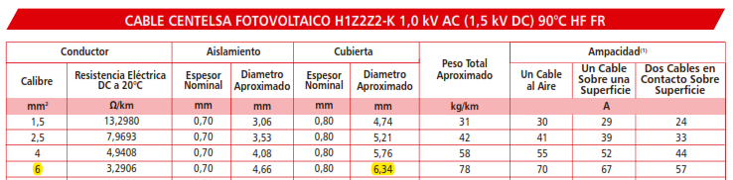

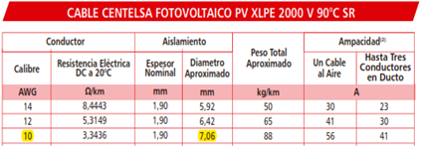

Ilustración 29. Parcial de especificaciones de cables PV y FV. Fuente: Ficha Tecnica Centelsa

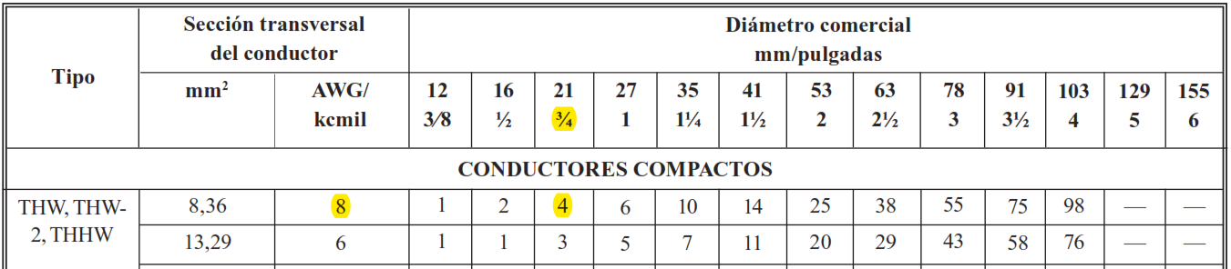

Ilustración 30. Parcial de la Tabla C.3 (A) del Anexo C de NTC2050 Fuente: NTC 2050

Para tener mayor seguridad en la capacidad del ducto, se escoge diámetro de tres cuartos (3/4) de pulgada por ser el que abarca cuatro (4) conductores ocho (8AWG), dado que es el siguiente valor comercial de la mayor de las áreas de cables fotovoltaicos, incluidos los aislamientos y chaquetas, disponibles en el mercado colombiano.

* **Resumen Condiciones De Diseño**

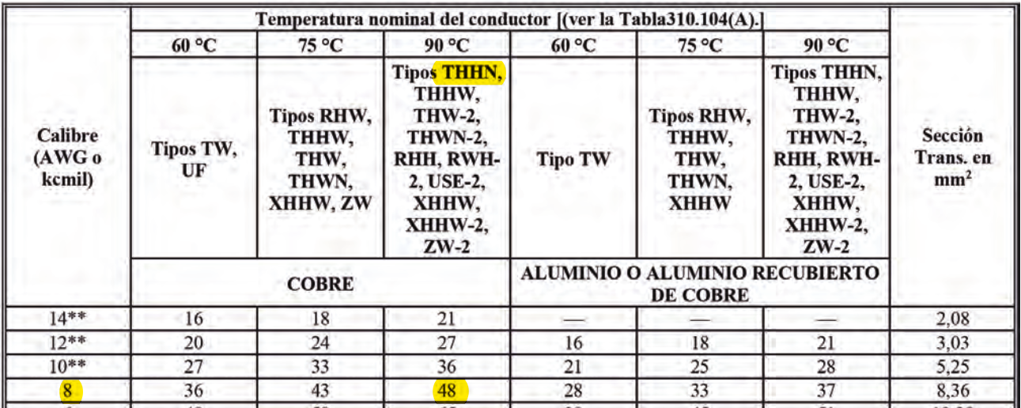

Ilustración 31. Parcial de la Tabla B.310.15(B)(2)(1) Capacidades de corriente de dos o tres conductores aislados, de 0 a 2 000 V nominales, en un recubrimiento general (cable multiconductor) en una canalización al aire libre, con base en una temperatura ambiente de 30 °C[12] Fuente: NTC 2050

Para verificación del calibre del cableado seleccionado y el cumplimiento de la NTC 2050, véase la ilustración 32 En ella puede verse los diferentes tipos de aislamiento del cable y su ***ampacidad***.

En el caso específico del circuito fotovoltaico de salida, obsérvese en la Ilustración 22 No. 30, en la fila Fuente de Salida FV, que **la corriente máxima es de dieciséis (18,44) A aproximadamente**. En este orden de ideas, y basándose en la Ilustración 32, se puede verificar que el cable calibre diez (10AWG) y doce (12AWG) cumplen perfectamente y sobrepasa la ampacidad establecida, incluidos los tipos de cable con menor temperatura nominal de conductor. Así se determina que se puede desviar la norma NTC 2050 en su artículo 230.23 (B)[13] escogiendo un calibre menor que el ocho (8AWG) ***sin poner en riesgo la seguridad de la instalación***. La razón de la desviación corresponde a circunstancias del mercado colombiano en que los calibres de cables fotovoltaicos tipo PV y FV de diez (10AWG) y doce (12AWG) son accesibles comercialmente, mientras que los calibres ocho (8AWG) en adelante son más restringidos. Por lo tanto, y en aras de estar más cerca de la normatividad, ***se recomienda escoger el calibre de cable PV o FV número diez (10AWG).***

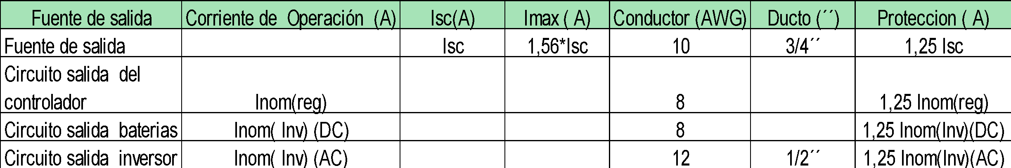

Tabla 62. Resumen principales características de diseño Fuente: Elaboración consultoría

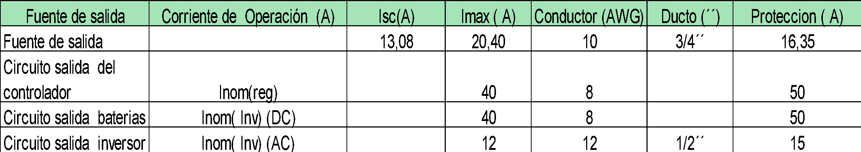

Tabla 63. Cálculo con los valores nominales de los dispositivos seleccionados Fuente: Elaboración consultoría

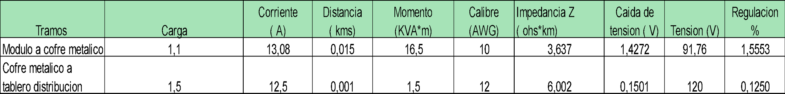

Tabla 64. Cálculo con los valores de regulación de las a cometidas, elaboración de la consultoría

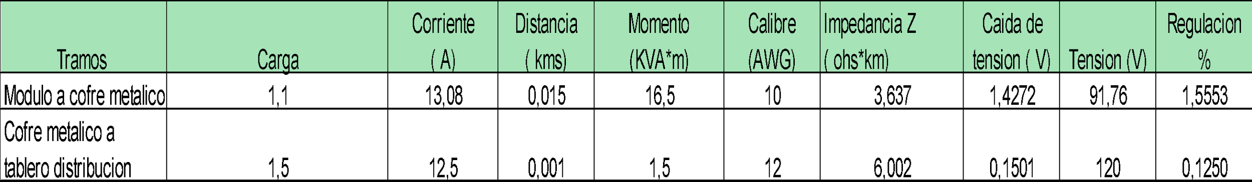

**Tabla 65. Cálculos de Regulación construcción del consultor**

Teniendo en cuenta los resultados obtenidos de regulación se concluye que son inferiores a los límites permitidos en la NTC 2050 segunda actualización artículo 210.19 pagina 61 y 215.2. página 70.

1. *Clasificación de áreas.*

La instalación proyectada es para viviendas unifamiliares que no se consideran áreas peligrosas (clasificadas) – peligrosas, se consideran instalaciones básicas según libro 3 capitulo 6 titulo 28 articulo 3.28.1 instalaciones básicas del RETIE 2024, NO APLICA PARA ESTA INSTALACIÓN

1. *Elaboración de diagramas unifilares.*

Ver anexo de diagrama unifilar, se adjunta en los planos del proyecto.

1. *Elaboración de planos y esquemas eléctricos para construcción*.

Los planos liberados para construcción no son parte del alcance de esta consultoría, pero debe entenderse que la ingeniería básica está expuesta a un nivel que requiere afinamiento únicamente de distancias, rutas de conducción de conductores y definir sitio exacto para instalación de inversores.

1. *Especificaciones de construcción complementarias a los planos, incluyendo las de tipo técnico de equipos y materiales y sus condiciones particulares.*

No hay construcciones especiales, ni se requieren especificaciones de construcción fuera de las normatividades RETIE para baja tensión menores a 220 voltios.

1. *Establecer las distancias de seguridad requeridas.*

El constructor debe verificar que se cumpla con lo especificado en el libro 3 titulo 6 articulo 3-10.5 RETIE 2024, además de cumplir con las distancias mínimas de aproximación a equipos energizados de la figura 3.10.5a del RETIE 2024 según corresponda. Ver Ilustración 32 a la Ilustración 34.

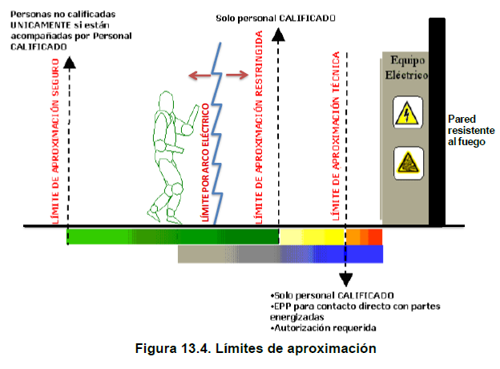

Ilustración 32. Límites de Aproximación Fuente: Figura 3.10.5. RETIE 2024

Adicionalmente, en la ejecución del proyecto se deben tener presente las siguientes distancias mínimas para trabajos dadas en las Tablas 3.10.5.b y 3.10.5.c B13.7, 13.8 del RETIE 2024.

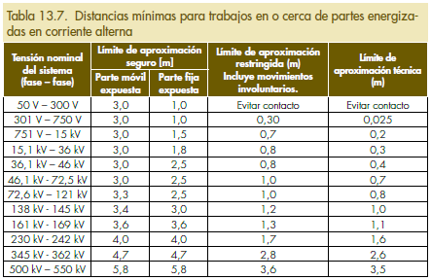

Ilustración 33. Distancias mínimas Para Trabajos Corriente Alterna Tabla 3.10.5.b RETIE 2024

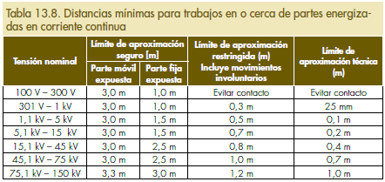

Ilustración 34. Distancias mínimas Para Trabajos Corriente Continua Fuente: Tabla 3.10.5.c RETIE 2024.

1. *Justificación técnica de desviación de la NTC 2050 cuando sea permitido, siempre y cuando no comprometa la seguridad de las personas o de la instalación.*

Se especifica en lo literales que le apliquen.

1. *Los demás estudios que el tipo de instalación requiera para su correcta y segura operación, tales como condiciones sísmicas, acústicas, mecánicas o térmicas.*

Se considera que no se requieren estudios adicionales, por tanto, NO APLICA PARA ESTA INSTALACIÓN.

1. *Los demás estudios que el tipo de instalación requiera para su correcta y segura operación, tales como condiciones sísmicas, acústicas, mecánicas o térmicas.*

Sistema de paneles solares inversores instalados sobre cubierta, losas y piso se darán las características de peso a tener en cuenta en cada área propuesta, como no se dispone de cálculos estructurales de estas áreas, el constructor debe validar antes de construcción los reforzamientos a realizar si se hacen necesarios. Adicionalmente el constructor debe dar el cumplimiento de la NSR 10-Norma Sismo Resistente en su última actualización.

1. *Cálculo mecánico de estructura y de elementos de sujeción de equipos del numeral 10.1.1 de RETIE Documentos que componen los cálculos de ingeniería del proyecto.*

El constructor debe realizar las respectivas revisiones de los catálogos de instalación de inversores y tableros usados en el proyecto, a fin de seguir las distancias de seguridad entre componentes sin violar las restricciones de ventilación requeridas, asegurar que los espacios utilizados permitan labores de operación y mantenimiento seguras para el personal, de igual manera se debe asegurar que los elementos de fijación usados (chazos de fijación, tornillería y elementos de ajuste a pared o piso son los especificados por el fabricante y que se dan los torques de ajuste nominales para las compontes de fijación usadas.

## MEMORIA DE CÁLCULO DE DIMENSIONAMIENTO DE LÍNEAS DE MEDIA Y BAJA TENSIÓN

Como es un proyecto fotovoltaico individual NO APLICA

## DISEÑO DE SISTEMAS DE MONITOREO Y CONTROL

Como es un proyecto fotovoltaico individual NO APLICA

## MEMORIA DESCRIPTIVA DE SISTEMA DE CONTROL SCADA, FRECUENCIA CON INVERSORES - INTEGRACIÓN CON SISTEMAS DIESEL (SISTEMAS HÍBRIDOS)

No hay sistemas híbridos incorporados a las soluciones individuales NO APLICA

## ESTUDIO Y ANÁLISIS DE CARGAS

Revisar la sección 4.2 de este documento

## LISTA DE CARGAS

Revisar la sección 4.2 de este documento.

## ESTUDIO DE RESISTIVIDAD DEL TERRENO

Revisar la sección 4.2 de este documento

## DIAGRAMAS UNIFILARES

Ver planos adjuntos ANEXO 7.

## DIAGRAMAS DE CONEXIONADO

Ver planos adjuntos ANEXO 7

.

## LISTA DE EQUIPOS Y MATERIALES ELÉCTRICOS

Los listados de equipos y materiales principales del proyecto se listan en la Tabla 66 puede observarse en ella las unidades o cantidades que componen cada ítem descrito, su marca y modelo, se aclara que el constructor puede hacer sustituciones de marcas y modelos cuando se implemente el proyecto, pero debe ser sometido a la revisión y aprobación de la interventoría asignada dando cumplimiento a los parámetros de diseño de esta consultoría.

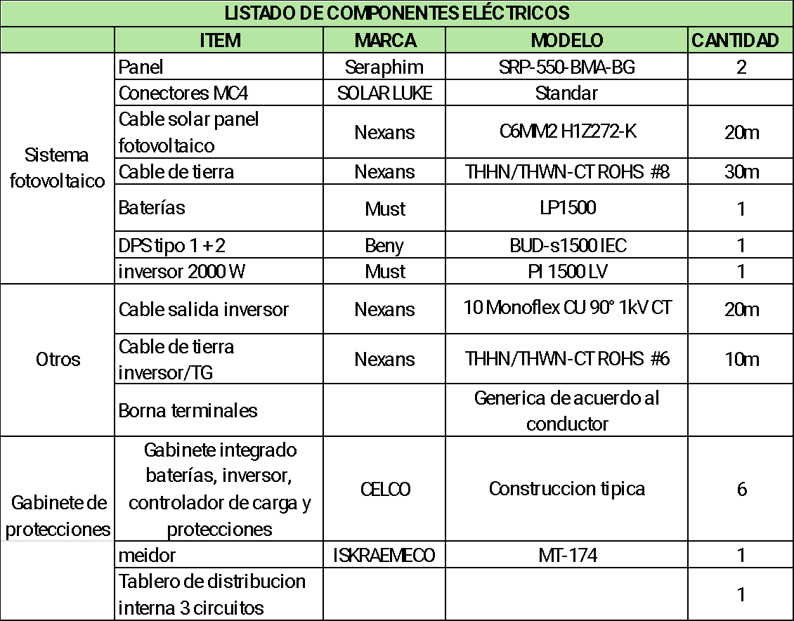

Tabla 66. listado de componentes del SSFV de SANTA ROSA DEL SUR.

## HOJA DE DATOS DE EQUIPOS

Ver fichas técnicas adjuntas en anexo correspondiente ANEXO 9.

## LISTADO DE CONDUCTORES

Los conductores principales son mostrados en la Tabla 59. y el diagrama unifilar principal muestra en detalle los mismos ANEXO 7.

## TÍPICOS DE MONTAJE DE ILUMINACIÓN

No se requiere iluminación.

## TÍPICOS DE PUESTA A TIERRA (PAT) Y SISTEMAS DE PROTECCIÓN CONTRA DESCARGAS ATMOSFÉRICAS (SPDA)

Este apartado sigue los lineamientos descritos en el *apartado 4.2 d1* de este documento

## PLANOS DE DETALLE DE SISTEMA DE PUESTA A TIERRA

Ver diagrama unifilar de conexionado de tierras ANEXO 7.

## PLANOS DE TABLEROS CORRIENTE ALTERNA (AC)

Ver plano de planta y vistas de la estación de potencia ANEXO 7.

## PLANOS DE TABLEROS DE CORRIENTE DIRECTA (DC)

Ver plano de planta y vistas de la estación de potencia ANEXO 7.

## CERTIFICADOS OPERADOR DE RED, DOCUMENTO DE DISPONIBILIDAD DE INTERCONEXIÓN, PARA PROYECTOS EN ZONAS CONECTADAS AL SIN

No aplica para este proyecto

## DOCUMENTO DE NO INTERCONECTABLE PARA ZNI

# ANÁLISIS FINANCIERO

En proceso de evaluación.

## ANÁLISIS DE ALTERNATIVAS DE FINANCIACIÓN BAJO MARCO REGULATORIO ACTUAL CON ENFOQUE EN FINACIACIÓN DE PROYECTOS ENERGÉTICOS Y ESQUEMA DE COMUNIDADES ENERGÉTICAS

En proceso de evaluación.

## ANÁLISIS DE COSTOS DE OPERACIÓN DEL SISTEMA PROPUESTO (AOM)

En proceso de evaluación.

## ANÁLISIS DE COSTO TOTAL DE PROPIEDAD CON INDICADORES FINANCIEROS

En proceso de evaluación.

## PROPUESTA DE ESQUEMA DE SOSTENIBILIDAD LARGO PLAZO

En proceso de evaluación.

## CÁLCULO DE TARIFA MÍNIMA POR USUARIO

## MEMORIA DE CÁLCULO DE BENEFICIOS TRIBUTARIOS PARA INVERSIONISTAS

En proceso de evaluación.

## ANÁLISIS DE FLUJO DE CAJA TIPO PARA INVERSIONISTA/FINANCIADOR

En proceso de evaluación.

## ESTUDIO DE ALTERNATIVAS Y PROCEDIMIENTOS PARA ACCESO A FONDOS Y MECANISMOS DE FINANCIACIÓN ESTATALES, FENOGE, FAZNI, FAER, SGR, FTSP, OCAD PAZ, IPSE, FINDETER, OXI, FONENERGIA.

En proceso de evaluación.

## ESTUDIO DE ALTERNATIVAS Y PROCEDIMIENTOS PARA ACCESO A FONDOS Y MECANISMOS DE FINANCIACIÓN PRIVADOS

En proceso de evaluación.

# ASPECTOS SOCIALES DEL PROYECTO

Para este proyecto energético se realizó un informe social que tiene como objetivo proporcionar un análisis socioeconómico de la comunidad de forma detallada, con fuentes de información secundaria y se hace una relación con la información obtenida a través de las encuestas socioeconómicas diseñadas por OIM. Este documento incluye una descripción de las condiciones socioeconómicas de la comunidad, sus necesidades y expectativas con respecto al proyecto energético, se realiza una identificación de potenciales proyectos productivos. En este sentido, este documento cuenta con información que resulta ser un insumo clave para la toma de decisiones, el diseño y la implementación del proyecto energético.

Así las cosas, este informe social suministra insumos fundamentales para el diseño del proyecto energético y proporciona información crucial sobre las necesidades energéticas de la comunidad, con el fin de garantizar que la solución energética se encuentra alineada con la realidad de la comunidad y que permita favorecer su desarrollo económico y social. Este documento se encuentra en el ANEXO 6.1. Informe Social.

## ACTA DE SOCIALIZACIÓN CON ET

Realización posterior a la presentación final.

## ACTA DE SOCIALIZACIÓN CON COMUNIDAD

Este entregable documenta las actividades de socialización realizadas con la comunidad, divididas principalmente en dos fases, una fase inicial que incluye dos momentos, uno virtual y uno presencial con los líderes y representantes de la comunidad y una segunda fase correspondiente a la concertación. Estos documentos presentan la agenda desarrollada, una breve descripción de cada momento y cada tema, una relación de preguntas realizadas por la comunidad y la respectiva lista de asistencia. Por ende, se presentan dos ANEXOS 13.2.1. Acta reunión socialización y 13.2.2. Acta reunión socialización cierre concentración.

## INFORME DE SOCIALIZACIONES

El informe de socialización tiene como objetivo presentar de forma detallada el proceso de socialización realizado en el marco del proyecto energético para la figura de asociatividad Asociación de Juntas de acción comunal de Santa Rosa del Sur - C0313688-CO-00505, ubicado en el municipio de Santa Rosa del Sur. Este informe indica las diferentes fases de socialización y los resultados obtenidos de cada proceso. Este informe se encuentra en el documento anexo denominado ANEXO 13.3. Informe de socializaciones.

## CONSENTIMIENTOS DE LA COMUNIDAD

Este capítulo aborda el proceso mediante el cual se obtiene el consentimiento informado de la comunidad con el fin de implementar el proyecto energético, garantizando que la comunidad se encuentre involucrada y comprometida en todas las fases del proyecto. En este sentido, es un documento fundamental para garantizar que las decisiones que se toman en el marco del proyecto sean aceptadas o concertadas con la comunidad, adicionalmente, permite garantizar el respeto por los derechos de las comunidades y se asegura su participación desde la estructuración hasta la ejecución del proyecto. Estos documentos se encuentran adjuntos en el anexo 13.4. Consentimientos de la comunidad.

## ANÁLISIS DE SOCIALIZACIONES

El análisis de socializaciones tiene como objetivo presentar la ruta metodológica del proceso de socializaciones y de acuerdo con esto se realiza un análisis del proceso de socialización, adicionalmente, hace la diferenciación de las fases de socialización y su estrategia metodológica y permite obtener oportunidad de mejorar para futuros procesos de socialización con los actores involucrados. Este documento se encuentra en el archivo anexo 13.5. Análisis de socializaciones.

## RESOLUCIONES MINISTERIO DEL INTERIOR

De acuerdo con los requisitos del proyecto se realiza la respectiva gestión ante el Ministerio de Interior sobre Solicitud de determinación de procedencia y oportunidad de la consulta previa, por ende, se incluyen los anexos presentados al Ministerio, el soporte de radicación y la Resolución emitida por parte del Ministerio de Interior. Estos documentos se encuentran ubicados en la carpeta anexo 13.6. Ministerio de Interior.

## CARTOGRAFÍA SOCIAL

Este capítulo tiene como objetivo mapear y entender las dinámicas sociales, económicas, culturales y territoriales de la Asociación de Juntas de acción comunal de Santa Rosa del Sur - C0313688-CO-00505. Con este proceso se busca identificar las características del territorio con información primaria, suministrada por la comunidad, lo cual permite obtener una mejor comprensión de sus necesidades y sus recursos disponibles. Por ende, es una herramienta fundamental para el diseño y la implementación del proyecto energético con el fin de asegurar que las soluciones propuestas sean sostenibles y alineadas con la comunidad. Este documento se encuentra en el anexo 13.7. Cartografía social.

# COMPONENTE AMBIENTAL Y GEOGRAFICO

El municipio de Santa Rosa del Sur que hace parte del departamento de Bolivar, según OIM (Pg3) el mismo tiene una irradiancia horizontal global de 4,7 kW/m2/día (Alto) suficiente para 602 hogares por hectárea, un potencial hidroeléctrico de 17,51 Kw a 1 km (Medio) suficiente para 67,2 hogares por hectárea, un potencial de biomasa de 409,5 kWh/ha/año (Muy bajo) suficiente para 0,3 hogares por hectárea, y una velocidad del viento promedio de 2,2 m/s (Muy bajo) suficiente para 53 hogares por hectárea, (UPME, 2024).

En orden de ideas según el reporte del DANE por parte de OIM Para el 2018, el 43,6% de la población es pobre multidimensionalmente con una incidencia en cabecera de 35,1% y centros poblados y rural de 57,5%(DANE).

Prosiguiendo el proyecto de soluciones individuales que se dispondrá en Santa Rosa del Sur contara con espacios destino para la instalación de las 150 soluciones individuales las mismas que cuentan con coordenadas generales 8° 9'24.88"N 74°22'24.25" 7°45'30.53"N 74°13'47.07"O, visualizar Ilustración 35.

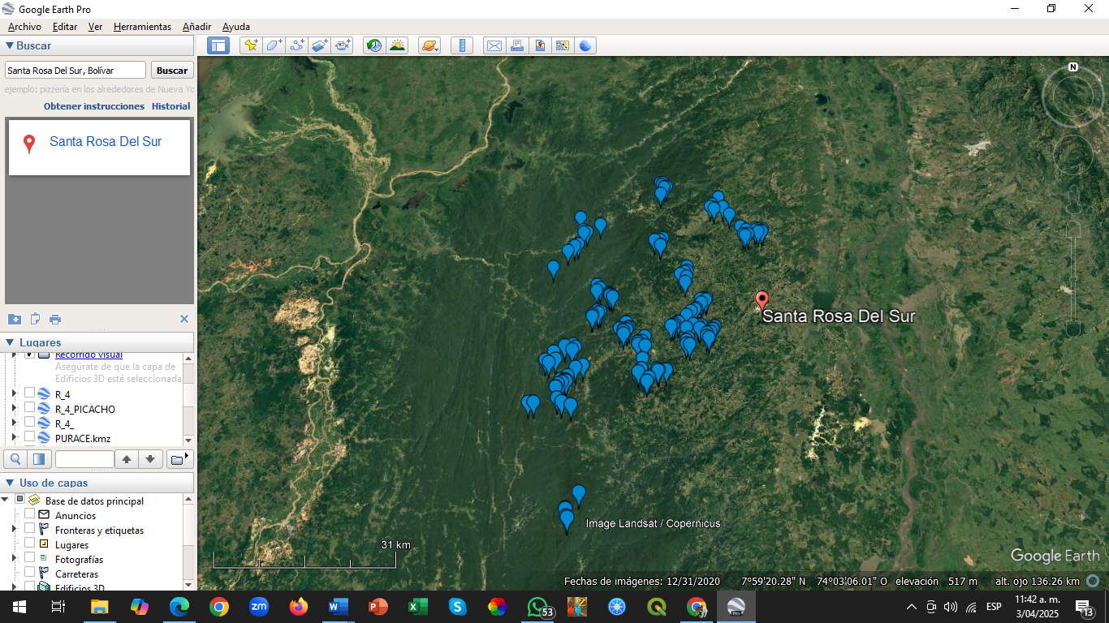

*Ilustración 35 Ubicación terreno Santa Rosa Sur-vista en planta*

## CRITICIDADES Y RESTRICCIONES

La implementación del presente PMA es responsabilidad directa del representante legal del contratista, quien designará los profesionales idóneos para el debido proceso. De igual manera la interventoría designada por la entidad contratante llevará el seguimiento y control de los procedimientos contemplados en ANEXO del PMA.

## DISEÑO DE PLAN DE MANEJO AMBIENTAL

El plan de manejo ambiental para la ejecución del **Proyecto energético asociatividad comunitaria: JUNTA DE ACCIÓN COMUNAL Santa Rosa Sur de Bolívar.** se realiza con el fin de prevenir, mitigar, compensar y controlar el impacto ambiental negativo que generará la ejecución de estos trabajos en el área de influencia y sus habitantes.

En el presente documento se realiza una descripción general del proyecto a ejecutar, y se exponen los lineamientos básicos para el desarrollo del plan propuesto para la minimización de los efectos negativos que genere el proyecto en el ambiente de la zona de influencia, teniendo en cuenta la Guía de manejo ambiental para el sector de la construcción ,los términos de referencia por parte del contratante y la legislación ambiental vigente, cabe mencionar que el documento base del Plan completo se visualiza en ANEXO .

1. OBJETIVO GENERAL

Establecer las medidas de prevención, control, mitigación y compensación ambiental, para el manejo de los posibles impactos generados por el Proyecto durante las fases de desarrollo, sobre el área de influencia del proyecto.

1. OBJETIVOS ESPECIFICOS

* Definir los posibles impactos que pueda tener el proyecto en las áreas de influencia de este proyecto.
* Establecer los procedimientos que conformen la metodología a aplicar para prevenir, mitigar, compensar y controlar el impacto ambiental que ocasione la ejecución del proyecto.

1. LINEA BASE AMBIENTAL

El presente proyecto se llevara a cabo en la Asociación de juntas de Acción Comunal Santa Rosa Sur de Bolívar, que se encuentra ubicado al sur del departamento de Bolívar, a una distancia de 720 Km de Cartagena de Indias, geográficamente está en la Serranía de san Lucas, subregión del Magdalena Medio, a 650 m.s.n.m. El domicilio de la Junta de Acción Comunal Santa Rosa Sur de Bolívar. El municipio cuenta con coordenadas geográficas de latitud 7°57'47.03"N Longitud 74° 3'3.51"O.

Dentro del área se encuentran 23 veredas con un total de 150 viviendas según OIM (Pg2), las cuales todas están dispersas para ejecución del proyecto solar, en adición la Asociación de juntas de Acción Comunal Santa Rosa Sur de Bolívar, se desarrollan actividades en un eje generador de desarrollo minero, agrícola, ganadero y comercial.

Según OIM menciona que la Asociación juntas de acción comunal, para las áreas rurales del municipio no se presta servicios públicos, por ende Importante considerar según diagnóstico realizado por Consultoría la comunidad manifiesta que no cuentan con ningún tipo de fuente de energía en las veredas que están dentro del alcance del proyecto, por ende OIM idea solución de proyecto fotovoltaico Individual.

por ende, la viabilidad de implementar el proyecto energético, teniendo en cuenta los diferentes impactos en el medio, siendo así que es esencial guiarse bajo un plan de manejo ambiental para mitigar los diferentes impactos que se pueden generar en el desarrollo de la obra.

1. METODOLOGIA DEL PMA

* Reconocimiento de las actividades propias del proyecto de construcción.
* Se determina los posibles impactos que generará el proyecto de acuerdo con la información de campo, la revisión bibliográfica, y el análisis de sensibilidad ambiental para el área del proyecto.
* Se realiza identificación de impactos ambientales.
* Análisis cualitativo de los impactos y valoración de importancia con base a CONESA.
* Se establecen los programas que conforman el PMMA

1. ACTIVIDADES DEL PROYECTO

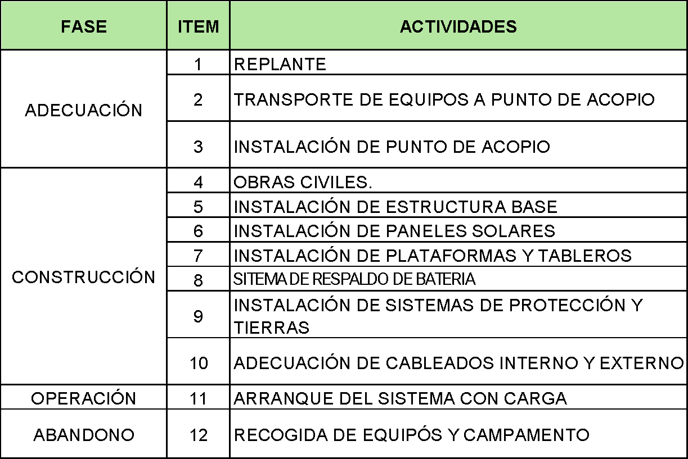

Tabla 67. ACTIVIDADES DEL PROYECTO Y SUS RESPECTIVAS FASES.

1. IMPACTOS AMBIENTALES
2. IDENTIFICACIÓN DE LOS FACTORES POTENCIALMENTE IMPACTADOS

El objetivo de esta fase consiste en identificar finalmente los factores ambientales con la finalidad de detectar los aspectos del ambiente sobre los cuales pueden ocurrir cambios positivos o negativos ante las acciones del proyecto en sus diferentes fases. Para identificar los factores ambientales, Conesa (1997), sugiere un modelo de dos sistemas, cinco subsistemas y doce componentes ambientales, que facilitan el manejo de la metodología visualizar Tabla 68.

|  |  |  |
| --- | --- | --- |
| SISTEMA AMBIENTAL | SUBSITEMA AMBIENTAL | COMPONENTE AMBIENTAL |
| MEDIO FISICO | MEDIO ABIOTICO | AIRE |
| SUELO |
| AGUA |
| MEDIO BIOTICO | FLORA |
| FAUNA |
| MEDIO PERCEPTUAL | PAISAJE |
| MEDIO SOCIO ECONOMICO Y CULTURAL | MEDIO SOCIO – CULTURAL | USO DEL TERRITORIO |
| CULTURA |
| INFRAESTRUCTURA |
| HUMANOS Y ESTETICO |
| MEDIO ECONOMICO | ECONOMIA |
| POBLACION |

Tabla 68. Actividades del proyecto y sus respectivas fases.

1. METODOLOGIA

Se utilizó la matriz causa-efecto formulada por Vicente Conesa Fernández-Vitora (1997), la cual permite una valoración cualitativa y cuantitativa del impacto ambiental. La importancia de cada impacto que se registra en cada cruce de la matriz es determinada de manera cualitativa a través de la ecuación 1.

Ecuación 1: IMP= +- (3I + 2EX + MO + PE + RV + SI + AC + EF + PR + RB)

En la ecuación 1, el signo corresponde al carácter del impacto, I representa la intensidad, IMP impacto total, EX la extensión, MO el momento, PE la persistencia, RV la reversibilidad, SI, la sinergia, AC la acumulación, EF el efecto, PR la periodicidad y RB la recuperabilidad.

La calificación de la importancia del impacto se calcula con los valores asignados a los atributos (Tabla 4), los valores que se obtienen varían entre 13 y 100. De acuerdo con la calificación el impacto se cataloga como Irrelevante (0 ≤I <25), Moderado (25 ≤ I < 50), Severo (50 ≤ I < 75) o Crítico (75 ≤ I) visualizar Tabla 69.

|  |  |
| --- | --- |
| Impacto | Valor de Importancia |
| Irrelevante | Inferior o igual a 25 |
| Moderado | Entre 26 y 50 |
| Severo | Entre 51 y 75 |
| Crítico | Superior a 75 |

Tabla 69.Valoración de impactos.

1. IDENTIFICACIÓN DE IMPACTOS AMBIENTALES A PRIORIZAR

Por consiguiente en ANEXO se logró compilar que el subsistema ambiental con mayor interacción es el medio abiótico con el cual se relacional el uso del suelo para adecuación del desarrollo del proyecto, en lo cual también interactúa el medio biótico ya que en su posibilidad la capa vegetal será removida, se implementara otros elementos como plan de contingencia.

En sinergia con la identificación del subsistema ambiental se enlista los posibles impactos ambientales con mayor incidencia visualizar ANEXO .

* Contaminación del suelo, aire y agua (Desarrollo del proyecto)
* Emisión de materiales particulados (Desarrollo del proyecto)
* Modificación de la capa superficial. (Desarrollo del proyecto)
* Mitiga el cambio climático. (Alternativa de solución)
* Reducción de emisiones de gases de efecto invernadero. (Alternativa de solución)

1. MATRIZ DE IMPACTOS AMBIENTALES

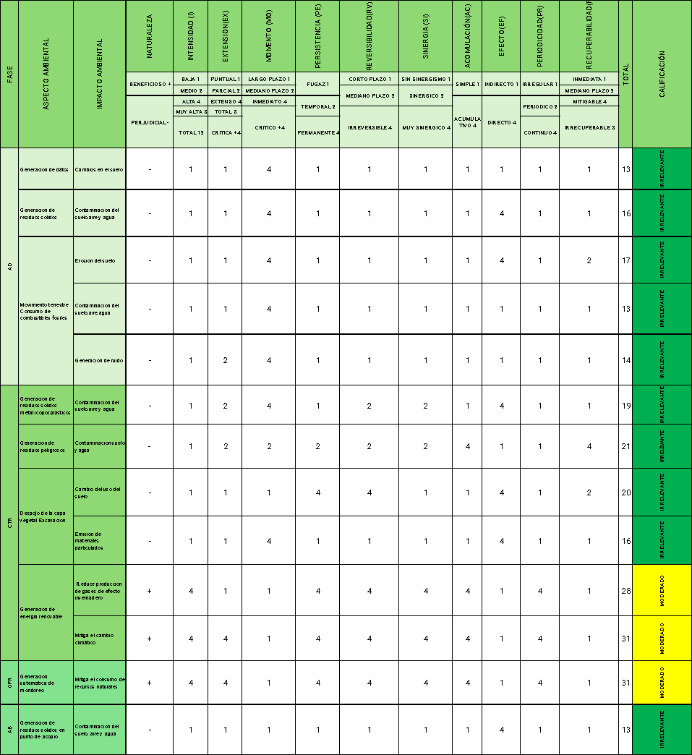

Ilustración36**.**Matriz de impactos ambientales por cada fase de desarrollo del proyecto en Puerto Lleras.

En síntesis según lo evidenciado en la Ilustración36, los impactos con mayor incidencia están relacionados con el subsistema abiótico, que incluye suelo, agua y aire. Según la matriz ambiental, la intervención en el ecosistema es mínima y los impactos se consideran irrelevantes. Gracias a la gestión en el Plan de Manejo Ambiental (PMA), no se genera sinergia negativa. Además, se identificaron impactos positivos moderados, como la reducción de emisiones de gases de efecto invernadero, la mitigación del cambio climático y la disminución en el consumo de recursos naturales. Estos impactos, catalogados con un promedio de 30 puntos según la Tabla 5, avalan que el proyecto tiene un impacto moderado dando así mayores beneficios para la población.

En cuanto al subsistema abiótico, no se presentan afectaciones directas a cuerpos de agua cercanos, ya que las soluciones individuales tienen un área de desarrollo de aproximadamente 2 m². En lo que respecta al aire, las emisiones provienen de los motores de vehículos y equipos, por lo que se implementará mantenimiento preventivo y medidas para controlar el polvo y el material particulado generado en excavaciones y acopios de materiales. Además, el proyecto contribuye a la reducción de CO₂ al sustituir fuentes de energía antiguas por renovables. En relación con el suelo, se gestionarán los residuos aprovechables, residuos eléctricos, Respel y de construcción (RAEE y RCD) en centros de acopio, minimizando el impacto ambiental.

Por otro lado, en el subsistema biótico, se asegura la preservación de la biodiversidad en las áreas de influencia. No se generarán impactos negativos significativos en la flora y fauna local, garantizando la conservación del medio ambiente.

En el subsistema socioeconómico, el proyecto beneficia a la población de Santa Rosa del Sur al mejorar el acceso a electricidad en zonas remotas y contribuir al desarrollo de un ambiente más limpio. Además, impulsa la economía mediante la creación de empleos, la atracción de inversiones y el ahorro a largo plazo. Se fomenta el desarrollo sostenible y se propone un indicador para medir la satisfacción de los usuarios cuando el proyecto esté en marcha.

1. PROGRAMAS DEL PMA

Comprendiendo la dimensión de los impactos se creó a continuación los programas de manejo ambiental que son compensación a los posibles impactos que se podrían generan en el transcurso del desarrollo del **Proyecto energético asociatividad comunitaria: JUNTA DE ACCIÓN COMUNAL Santa Rosa Sur de Bolívar,** en orden de ideas se menciona Tabla 70.

|  |  |  |
| --- | --- | --- |
| **Nombre del Programa** | **Aplica** | **No Aplica** |
| Licencias, Permisos y Tramites |  | X |
| Instalación de Campamentos | X |  |
| Manejo de residuos sólidos y efluentes | X |  |
| Capacitación y educación Ambiental | X |  |
| Manejo de suelo | X |  |
| Manejo de Ruido | X |  |
| Manejo de residuos RAEE y RESPEL | X |  |
| Movimiento de Tierra |  | X |
| Almacenamiento y Manejo de Materiales de Construcción. | X |  |
| Manejo del Paisaje y la Vegetación |  | X |
| Plan de Señalización | X |  |
| Seguridad y Salud en el Trabajo | X |  |
| Comunicación e Información |  | X |
| Transporte y montaje de equipos | X |  |
| Manejo de obras en concreto |  | X |
| Interventoría Ambiental interna | X |  |

Tabla 70 Programas del PMASROS

En orden de ideas el PMA se desarrolla en un tiempo estimado de 8 meses bajo la responsabilidad del profesional contratado por el contratista, siendo así en el ANEXO se presenta cronograma de ejecución, plan presupuestal, plan de seguimiento y monitoreo, plan de contingencia antes las posibles emergencias, así mismo se anexa base de datos en Excel de cada programa y procedimiento ANEXO .

## PLAN DE MANEJO RESPEL-RAEE

Los aparatos eléctricos y electrónicos (AEE) según MINAMBIETE son productos que están presentes en de forma directa o indirecta en toda nuestra vida cotidiana y están conformados por una combinación de piezas o elementos que para funcionar necesitan corriente eléctrica o campos electromagnéticos y realizan un sinnúmero de trabajos y funciones determinadas. En el momento en que el usuario considera que no les son útiles y los descartan, se convierten en residuos de aparatos eléctricos y electrónicos (RAEE), lo cual los convierte en residuos que requieren un manejo y gestión diferente, dado que pueden contener materiales aprovechables, que son recursos de importancia en los ciclos productivos y económicos del país, pero también productos o sustancias peligrosas (RESPEL) que según MINAMBIENTE son aquellos residuos peligrosos que, debido a sus peligros intrínsecos pueden causar daños o efectos indeseados a la salud o al ambiente, es por tal razón que se debe llevar un manejo integral de los RAEE Y RESPEL, para mayor profundización del Plan de manejo de Respel ,RAEE y otros visualizar ANEXO10.

1. OBJETIVO

Proponer un Plan para la gestión adecuada de RESPEL y RAEE en la ejecución del proyecto, con el fin de dar una adecuada separación en la fuente, aprovechamiento y disposición final.

1. ALCANCE

* Reducir la generación de residuos y potencializar las actividades de reciclaje, uso y reusó de partes.
* Orientar a los operadores de los sistemas fotovoltaicos, en el correcto manejo y gestión integral de los Residuos de Aparatos Eléctricos y Electrónicos de dichos sistemas energéticos.
* Definir las medidas que debe implementar el operador de los sistemas fotovoltaicos, respecto de los RAEE presentes en dichos sistemas.

1. PROTOCOLO PARA LA RECOLECCIÓN INTERNA Y TRANSPORTE DE RESIDUOS

Mediante el desarrollo del proyecto en el sitio seleccionado se tomaran en cuenta procesos interno que se debe considerar para minimizar los impactos ambientales visualizar síntesis en Ilustración **37**, así mismo para esto se enlista los siguientes pasos a tener en cuenta:

* **Almacenamiento interno de residuos:** Se usarán contenedores o tambores codificados por colores, según la Resolución 2184 de 2019. Una vez llenos, deben guardarse en un lugar seguro y no enviarse directamente a la ruta de recolección.
* **Orientación del proveedor:** Solicitar al proveedor del material las indicaciones necesarias para una correcta separación en la fuente, disposición o aprovechamiento.
* **Recolección y transporte de residuos:**
* Uso adecuado de los Elementos de Protección Personal EPP conforme a la norma ISO 45001.
* Contar los residuos almacenados antes de entregarlos al gestor.
* El contratista deberá elaborar ruta de salida cuando finalice el proyecto en el cual todo residuo debe entregarse a operador autorizado, con el objeto de no dejar nada en el terreno de desarrollo del proyecto.
* Garantizar la cadena de custodia de los residuos y diligenciar el formato de entrega.
* Verificar las condiciones del vehículo transportador antes de la recolección.
* Respetar los horarios de entrega y trabajar con gestores autorizados con licencias ambientales.
* Registrar el peso de los residuos por tipo (si aplica) antes de la entrega.
* Limpiar y desinfectar el punto de almacenamiento después de retirar los residuos.
* Dar disposición adecuada de los RESPEL y RAEE según Plan de manejo de RESPEL y RAEE visualiza ANEXO10. PMRRAEEANEXO10, por consiguiente aplica el programa 3 de manejo ambiental.

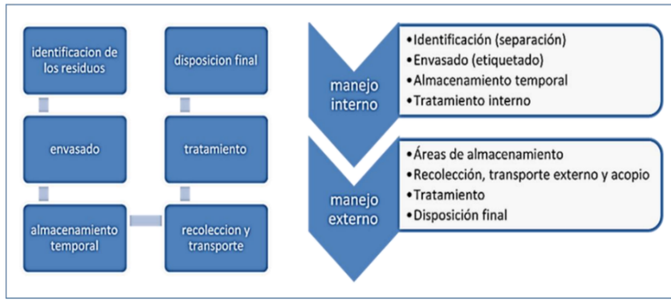

Ilustración 37 SINTESIS GESTIÓN ADECUADO RESPEL Y RAEE

1. ALMACENAMIENTO DE BATERIAS

Las baterías vehiculares y de los sistemas fotovoltaicos deben almacenarse en posición vertical en un lugar ventilado, seco y libre de polvo, lejos de fuentes de calor tales como estufas, hornos, radiadores.

Las baterías que se encuentran descompuestas deben ser cambiadas y enviadas al almacén para su posterior manejo. Para el manejo y almacenamiento de cualquier tipo de baterías se debe tener en cuenta lo siguiente:

* Evitar sobrecargas mecánicas o eléctricas.
* Las baterías pueden explotar descomponerse por pirolisis o descargar gases si se desmontan, aplastan o se exponen a altas temperaturas.
* Sustituir todas las pilas agotadas del equipo al mismo tiempo.
* Se deben evitar la luz solar directa, altas temperaturas y humedad alta.
* Almacenar en un lugar fresco (temperatura: 20-35 grados C, humedad 45-85%).
* El sitio de almacenamiento debe contar con canales perimetrales para la recolección de posibles fugas de electrolito, para mayor profundidad de protocolos y normas visualiza ANEXO10.

## GESTIÓN DEL RIESGO LEY 1523-2012

El Plan de Riesgos del Proyecto se elabora con el propósito de anticipar posibles inconvenientes que puedan surgir durante su implementación. Este documento define medidas preventivas y soluciones adecuadas con anticipación, buscando reducir al mínimo los impactos negativos de cualquier evento de riesgo. Su finalidad es ayudar a la organización a estar preparada frente a amenazas potenciales, asegurando que el equipo cuente con las herramientas necesarias para gestionar los riesgos probables y mantener la estabilidad del proyecto a pesar de cualquier contratiempo. Además, el plan establece los límites de tolerancia al riesgo de la organización y proporciona un marco para identificar, evaluar y medir los riesgos en función de dichos límites (Time Solutions Ltd,sf).

El plan de riesgos incluye la identificación del riesgo, la valoración del riesgo, estrategias de mitigación, monitoreo y revisión los mismos criterios que se basan en el tipo de riesgo ya sea social, ambiental, natural, técnico, tecnológico y logístico.

1. CALIFICACIÓN DEL RIESGO.

Para calificar el riesgo de la construcción del **proyecto energético para la comunidad de santo domingo - Sumapaz Bogotá** se definieron los siguientes parámetros:

* **Impacto.** Hace referencia a posibles efectos sobre el proyecto, Puede ser insignificante menor, moderado, mayor o catastrófico visualizar
* Tabla 71. Valoración del impacto.
* **Probabilidad.** Es la clasificación de que tan probable ocurra un riesgo. Se valoró teniendo en cuenta lo indicado visualizar

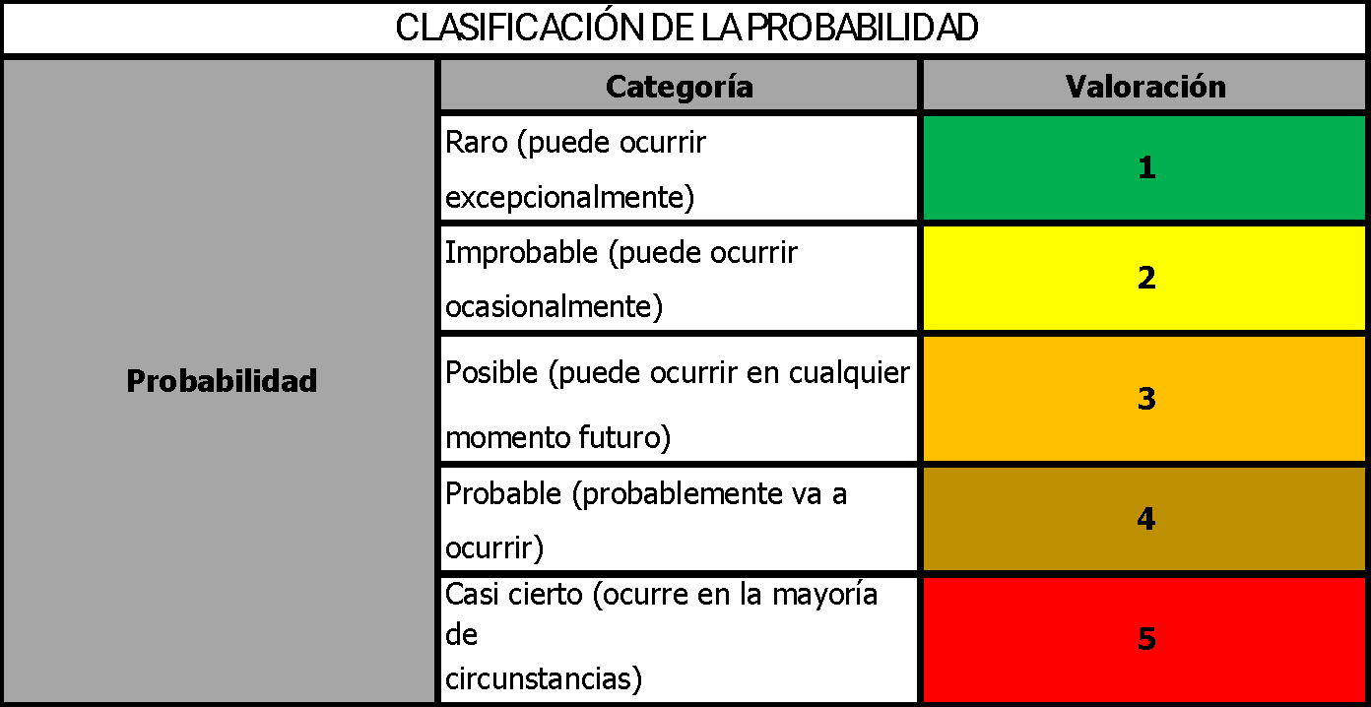

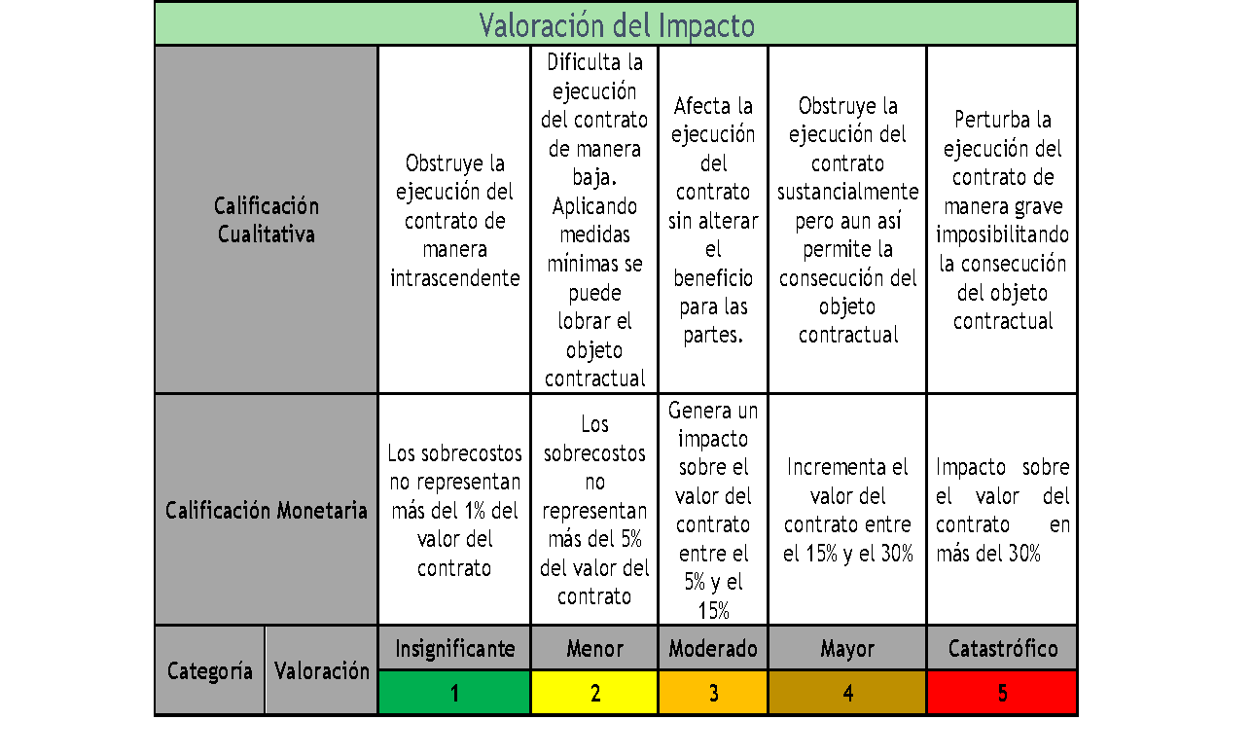

Tabla 71. Valoración del impacto.

 Tabla 72 Clasificación de la probabilidad.

Con la valoración del impacto y la clasificación de la probabilidad se categoriza el riesgo.

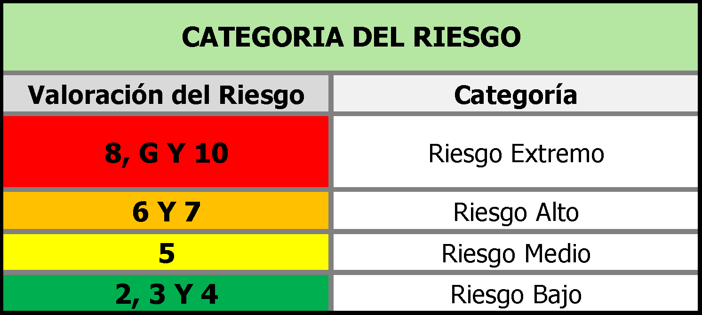

Tabla 73 Categoría del riesgo.

En orden de ideas después de categorizar el riesgo se procede a calificarlo dependiendo los criterios establecidos.

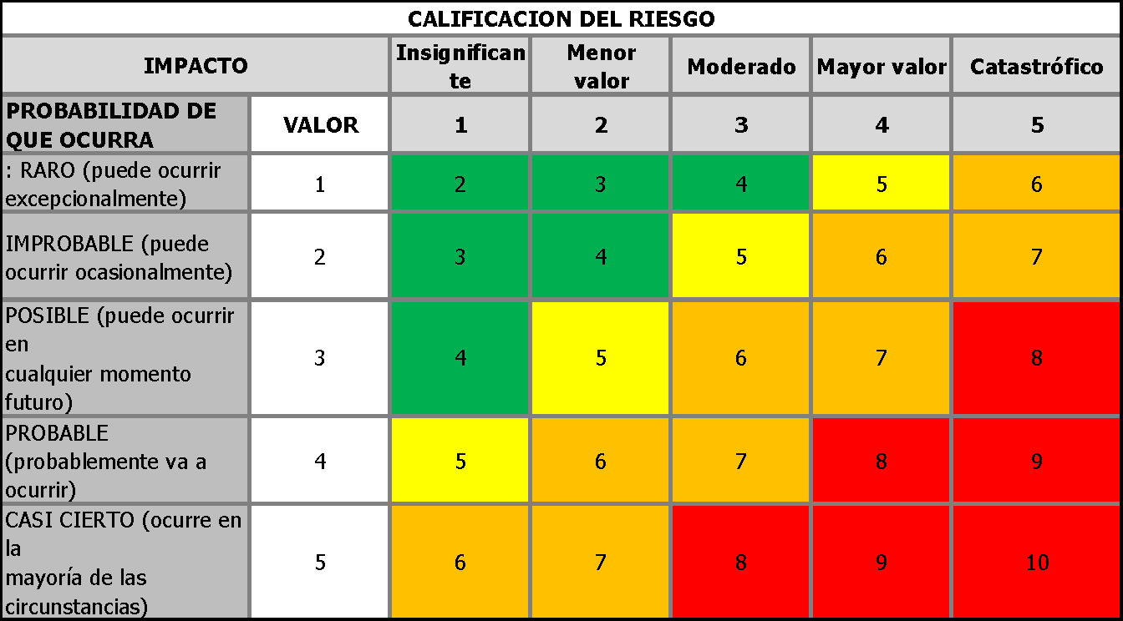

Tabla 74 CRITERIOS DE CALIFICACIÓN DEL RIESGO

En el presente documento se adjunta la matriz en la cual se contemplan los diferentes riesgos, su impacto y las acciones que permitan mitigar estas actividades por parte del contratista e interventor de la obra, los cuales están en marcados con el plan de desarrollo de Santa Rosa del Sur de Bolivar 2020-2023 ,el cual menciona los programas constituyentes estratégicos y estructurantes de Eje en desarrollo del ambiente social y natural, así mismo tiene como objetivos Contribuir a la sostenibilidad del desarrollo a través de la mitigación del cambio climático y exploración de fuentes de energía alternativa ,lo que conlleva a emplear frente a un grado de riesgos parámetros los cuales los podemos identificar en la matriz de riesgos y desastres a tener en cuenta cuando se efectué el desarrollo del proyecto, para mayor visualización revisar ANEXO

## MATRIZ DE ANÁLISIS DE RIESGO Y DESASTRES 1523-2012

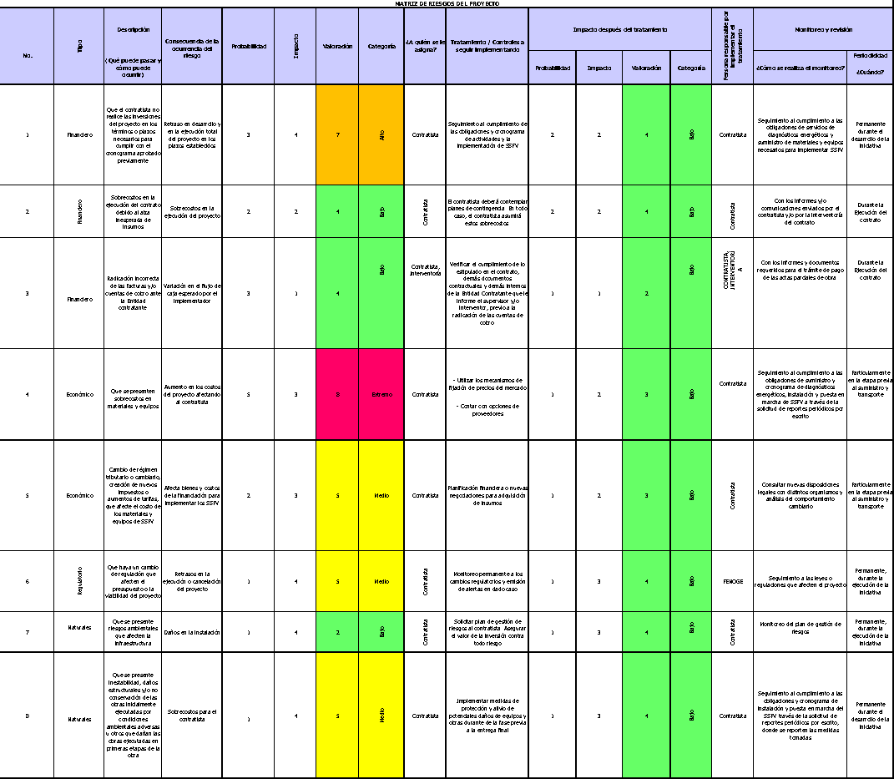

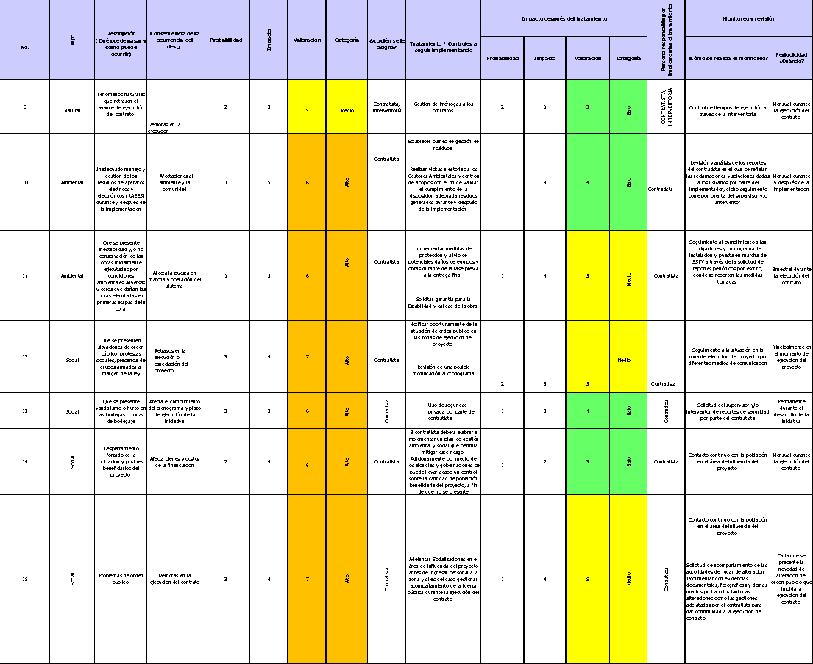

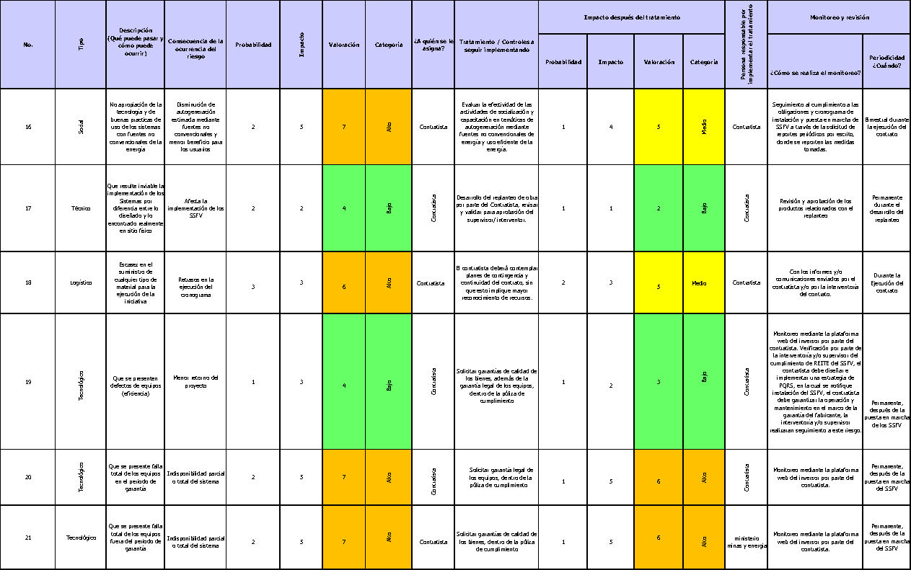

En síntesis la matriz de riesgos evidencio que antes de implementar la medidas de prevención la probabilidad de impacto es alto o medio en los diferentes tipos de estado, más sin embargo después de los controles y seguimientos establecidos el impacto con mayor incidencia es medio y bajo, considerando así que la matriz de riesgo es vital para el desarrollo del proyecto, para visualizar con mayor profundidad ver ANEXO .

## DOCUMENTOS PROFESIONAL AMBIENTAL

Visualizar ANEXO 11.

## CARTOGRAFÍA

En base a la herramienta QGIS se elaboró un mapa cartográfico referenciando fuentes hídricas y ubicación del proyecto a desarrollar.

Ilustración 38 CARTOGRAFIA TOPOGRAFICA QGIS DE PUERTO LLERAS

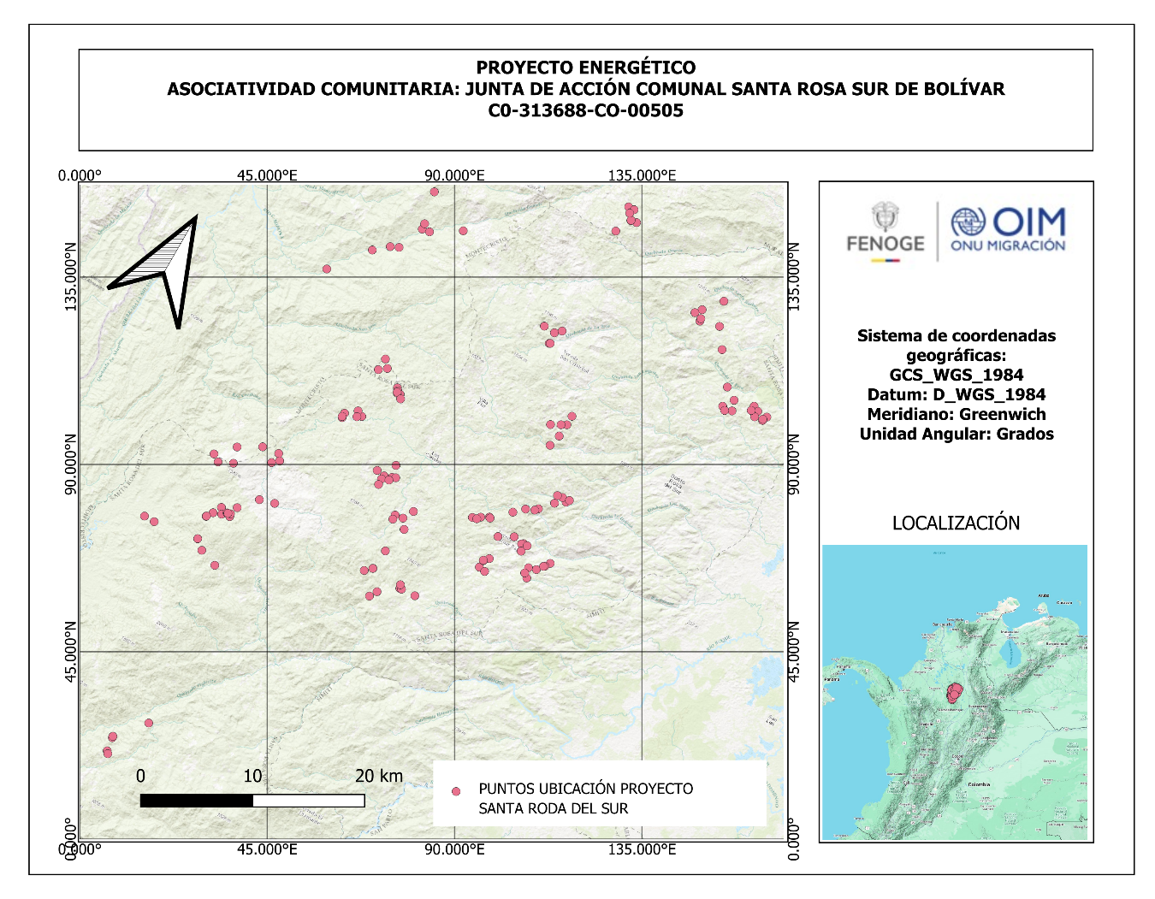

## BENEFICIARIOS

En referente a los beneficiaros se puede observar en Ilustración **39** los ítems con color verde población acreedora de la energía generada a través del proyecto individual dando así acogida a la transición energética.

Ilustración 39 BENEFICIARIOS DE PROYECTO SANTA ROSA DEL SUR

|  |
| --- |
|  |
|  |

|  |  |  |
| --- | --- | --- |
| POBLACIÓN | CANT.VIVIENDAS | OBSERVACIONES |
| Comunidad beneficiaria | 150 | Proyecto individual Santa Rosa del sur de Bolivar |

Tabla 75 BEBEFICIARIOS DE SANTA ROSA DEL SUR DE BOLIVAR

## ECOSISTEMA

Según fuentes gubernamentales el municipio de Santa Rosa del Sur, situado al sur de Bolívar, se distingue por su notable riqueza ecológica, gracias a su ubicación en la cordillera central y la serranía de San Lucas, que le otorgan una diversidad de ecosistemas. Entre ellos destacan zonas montañosas, caídas de agua, fuentes hídricas, reservas naturales de la sociedad civil, distritos regionales de manejo integrado y áreas de reserva forestal, que en conjunto forman un entorno natural único y valioso.

## RESURSOS HIDRICOS (Cuando aplique)

Para el desarrollo del proyecto de instalación individual no aplica este apartado no se impacta ni transforma el recurso hídrico, como se puede visualizar en Ilustración 38, por ende no aplica.

## COBERTURA NATURAL

Para este apartado no aplica en el desarrollo del proyecto

## PARQUES NATURALES (CUANDO APLIQUE)

Para este apartado no aplica en el desarrollo del proyecto

## AVALES

Para este apartado no aplica en el desarrollo del proyecto

## CERTIFICADO PNN (CUANDO APLIQUE)

Para este apartado no aplica la gestión de certificados de PNN ya que no se va hacer ninguna acción o transformación en el medio.

## RADICADO CSB (CUANDO APLIQUE)

Para este apartado no aplica ya que según Decreto 2041 de 2014 los proyectos energéticos menores a 50 MW no requieren licencia ambiental, en donde este proyecto tiene una producción eléctrica de 614 KW.

# ANEXOS

* ANEXO 1. Presupuesto
* ANEXO 1.1: Análisis de precio unitario.
* ANEXO 2. Definición del tamaño y selección de la muestra para proyectos de energía solar.
* ANEXO 3. Análisis de necesidades energéticas.
* ANEXO 4. Análisis de alternativas.
* ANEXO 5. Estudio de suelos para la zona sur.
* ANEXO 6. Planos para la estación de potencia, estructuras metálicas.
* ANEXO 7. Planos eléctricos y diagramas unifilares.
* ANEXO 8. Fichas técnicas de equipos.
* ANEXO 9. PMA.
* ANEXO10. PMRRAEE
* ANEXO 11.Diploma y carnet profesional.
* ANEXO 12. Programas ambientales.
* ANEXO 13.MATRIZ DE RIESGOS
* ANEXO 13.2.1: Acta reunión socialización
* ANEXO 13.2.2: Acta reunión socialización cierre concentración
* ANEXO 13.3 : Informe de socializaciones.
* ANEXO 13.4: Consentimientos de la comunidad.
* ANEXO 13.5: Análisis de socializaciones
* ANEXO 13.6: Carpeta “Ministerio de Interior”.
* ANEXO 13.7: Cartografía Social.

1. (*) Definiciones tomadas del numeral 690.2 de la NTC 2050 segunda actualización
2. (*) Definiciones tomadas del numeral 690.2 de la NTC 2050 segunda actualización
3. (*) Definiciones tomadas del numeral 690.2 de la NTC 2050 segunda actualización
4. (*) Definiciones tomadas del numeral 690.2 de la NTC 2050 segunda actualización
5. (*) Definiciones tomadas del numeral 690.2 de la NTC 2050 segunda actualización
6. Véase los cálculos y la justificación de la escogencia de este tipo de cable en el numeral 6.
7. Tomada de la NTC 2050 Segunda Actualización, Figura 690.1 (a), identificación de los componentes de fuente de energía FV.
8. Cuando se haga referencia a la NTC 2050 dentro del presente documento, siempre se tratará del Código Eléctrico Colombiano, norma NTC 2050 Segunda Actualización.
9. Por supuesto, en términos absolutos, la potencia de entrada debe ser la suma de la potencia de salida más la potencia propia que consume el equipo inversor.
10. Para lo dispuesto en el diseño del SSFVAI de este documento, la salida del equipo inversor se conecta a un medidor prepago de energía y de éste a los circuitos que alimentan la carga.
11. Véase los cálculos y la justificación de la escogencia de este tipo de cable en el numeral 6.
12. Tomado de la NTC 2050 Segunda Actualización, Anexo B.
13. Artículo 230.23 (B): “*Calibre mínimo. Los conductores no deben tener un calibre inferior a 8,36mm2 (8AWG), si son en cobre, o a 13,29mm2 (6AWG), si son de aluminio o aluminio revestido de cobre*”.